Міністерство освіти і науки України
Волинський національний університет імені Лесі Українки

Медичний факультет
Кафедра анатомії людини

СПЛАНХНОЛОГІЯ
Робочий зошит

студента (-ки) 1 курсу (______ групи)
спеціальності 222 «Медицина»
____________________________________
(прізвище, ім’я, по-батькові студента)

Луцьк 2021
УДК 611.1/.8(076)
С 72
Рекомендовано до друку методичною радою
Волинського національного університету імені Лесі Українки
(протокол № 10 від 16 червня 2021 р.)

Рецензенти:
Сухомлін К. Б. – завідувач кафедри зоології Волинського національного університету імені Лесі Українки, доктор біологічних наук, професор.
Бумейстер В. І. – завідувач кафедри морфології Сумського державного університету, доктор медичних наук, професор.

Укладачі: Пикалюк Василь Степанович, Лавринюк Володимир Євгенович, Шевчук Тетяна Яківна, Шварц Людмила Олексіївна, Апончук Людмила Степанівна, Коржик Ольга Василівна, Бранюк Сергій Віталійович.

Спланхнологія. Навчально-методичні матеріали. Робочий зошит / Укладачі: В. С. Пикалюк, В. Є. Лавринюк, Т. Я. Шевчук, Л. О. Шварц, Л. С. Апончук, О. В. Коржик, С. В. Бранюк. Луцьк: ПП Іванюк В.П., 2021. 123 с.

Розроблений згідно навчальної програми з курсу «Спланхнологія» відповідно до вимог кредитно-модульної системи навчання. Містить елементи робочої програми, методичні вказівки для лабораторних робіт та перелік питань для контролю знань при самостійному вивченні окремих розділів дисципліни, а також перелік питань для підготовки до екзамену (підсумкового контролю).
Робочий зошит призначено для студентів денної форми навчання галузі знань 22 «Охорона здоров’я», спеціальності 222 «Медицина» освітньої програми «Медицина».

© Пикалюк В.С., Лавринюк В.Є., Шевчук Т.Я., Шварц Л.С., Апончук Л.С., Коржик О.В., Бранюк С.В., 2021

© Волинський національний університет імені Лесі Українки, 2021

Правила користування робочим зошитом

Робочий зошит розроблений згідно навчальної програми із дисципліни «Анатомія людини» розділу «Спланхнологія», спеціальності «Медицина» відповідно до вимог кредитно-модульної системи організації навчального процесу. Для орієнтування у об’ємі матеріалу, який необхідно засвоїти студенту, на перших сторінках робочого зошиту подано структуру дисципліни «Анатомія людини», перелік змістових модулів з темами лекцій і питаннями до них, а також подано тематику лабораторних робіт до цієї дисципліни. Кожен протокол лабораторного заняття має порядковий номер, тему, мету заняття, матеріали для заняття, перелік літератури, яка використовується при вивченні даної теми (із вказаними сторінками), а також завдання, що виконуються в ході лабораторної роботи.
Хід виконання роботи включає в себе складання схем, таблиць, замальовки препаратів з мікроскопа та підписи до малюнків, що подані в лабораторній роботі. Протокол лабораторного заняття закінчується висновками.
Після протоколів лабораторних робіт у робочому зошиті подано перелік запитань для контролю знань при самостійному вивченні окремих розділів програми та питання для підготовки до екзамену (підсумкового контролю), який студенти будуть складати в кінці семестру. В кінці зошита додається список основної і додаткової літератури, що допоможе студентам для більш глибокого засвоєння матеріалу з дисципліни «Анатомія людини».
Сподіваємося, що цей робочий зошит допоможе студентам чітко оформити кожне лабораторне заняття та систематизувати і поглибити отримані практично знання й уміння про будову людського організму.

ОПИС НАВЧАЛЬНОЇ ДИСЦИПЛІНИ «АНАТОМІЯ ЛЮДИНИ»

Розділ «СПЛАНХНОЛОГІЯ»

Найменування показників | Галузь знань, спеціальність,  освітня програма, освітній ступінь | Характеристика навчальної дисципліни
Денна форма навчання | 22 «Охорона здоров’я»,  222 «Медицина», «Медицина», «Магістр» | Нормативна
Денна форма навчання |  | Рік навчання ‒ 1-й
Кількість годин/кредитів 60/2 |  | Семестр ‒ 2-й
Кількість годин/кредитів 60/2 |  | Лекції ‒ 14 год.
Кількість годин/кредитів 60/2 |  | Лабораторні ‒ 34 год.
ІНДЗ: немає |  | Самостійна робота ‒ 36 год.
ІНДЗ: немає |  | Консультації ‒ 2 год.
ІНДЗ: немає |  | Форма контролю ‒ модульний контроль (тести, співбесіда по контрольних питаннях)

CТРУКТУРА МОДУЛЮ «АНАТОМІЯ ЛЮДИНИ»

Розділ «СПЛАНХНОЛОГІЯ»
Назви субмодулів і тем | Кількість годин
Назви субмодулів і тем | Усього | у тому числі
Назви субмодулів і тем | Усього | Лек. | Лаб. | Сам. роб. | Конс.
1 | 2 | 3 | 4 | 5 | 6
Змістовий модуль 2. Спланхнологія
Субмодуль № 1. Анатомія травної системи. | 29 | 4 | 14 | 9 | 2
Субмодуль № 2. Анатомія дихальної системи. | 19 | 2 | 6 | 9 | 2
Субмодуль № 3. Анатомія сечовидільної та статевої систем. | 29 | 6 | 12 | 9 | 2
Субмодуль № 4. Ендокринні залози. | 14 | 2 | 2 | 9 | 1
Разом за змістовим модулем 2 | 86 | 14 | 34 | 36 | 2
Усього годин | 91 | 14 | 34 | 36 | 7

ТЕМИ ЛАБОРАТОРНИХ РОБІТ

Тема 1. Вступ в спланхнологію. Травна система. Розвиток. Типова будова кишкової трубки.

Тема 2. Анатомія ротової порожнини та її вмісту: язик, піднебіння, зуби, слинні залози.

Тема 3. Анатомія глотки та стравоходу. Топографія передньої черевної стінки. Анатомія шлунка.

Тема 4. Анатомія кишечника.

Тема 5. Печінка, жовчний міхур, підшлункова залоза. Селезінка.

Тема 6. Очеревина, її листки, похідні очеревини, її топографія.

Тема. Дихальна система. Зовнішній ніс та порожнина носа. Гортань.

Тема 7. Трахея, бронхи, легені.

Тема 8. Плевра, межі легень та плеври. Середостіння.

Тема 9. Сечовидільна система. Нирки, сечовід, сечовий міхур.

Тема 10. Чоловічі статеві органи. Чоловічий сечівник.

Тема 11. Жіночі статеві органи. Жіночий сечівник.

Тема 12. Промежина. Шкіра та її похідні. Молочна залоза.

Тема 13. Розвиток органів сечо-статевої системи, аномалії розвитку. Променева діагностика внутрішніх органів.

Тема 14. Органи внутрішньої секреції (ендокринні залози).

Тема 15. Підсумкове заняття з будови органів травної системи та очеревини, органів дихальної, сечо-статевої, ендокринної та імунної систем.

ТЕМАТИКА ЛЕКЦІЇ

1. Вступ в спланхнологію. Травна система. Травний тракт.
2. Травна система. Травні залози.
3. Дихальна система.
4. Сечовидільна система.
5. Чоловіча статева система.
6. Жіноча статева система. Промежина.
7. Ендокринні залози.

Лабораторна робота №1.

Тема. Вступ в спланхнологію. Травна система. Розвиток. Типова будова кишкової трубки.
Мета заняття: вивчити топографію і будову органів травної системи, їх класифікацію.
Матеріал для заняття: натуральні вологі препарати та муляжі органів травної системи, анатомічні зрізи за методом В. Т. Талалаєва, таблиці, атласи, схеми, презентації.
Література:
- Неттер Ф. Г. Атлас анатомії людини / За ред. члена-кореспондента АМН України, проф. Ю. Б. Чайковського / Укр. -лат. наук. пер. з англ. к.м.н. А. А. Цегельського Ф. – Львів: Наутілус, 2009. ‒ 616 с.
- Анатомія людини. В 3-х томах. Том 2 / Під ред. В. Г. Ковешнікова. Луганськ: ТОВ «Віртуальна реальність», ‒ 2007. ‒ 260 с.
- Анатомія людини. У 3-х томах. Том 2 / А. С. Головацький, В. Г. Черкасов, М. Р. Сапін та ін. Вінниця: Нова книга, ‒ 2015. ‒ 456 с.
- Синельников Р. Д., Синельников Я. Р. Атлас анатомии человека: Учеб. пособие в 4-х томах. Том 4. ‒ М.: Медицина, ‒ 1996. 320 с.
- Синельников Р. Д., Синельников Я. Р. Атлас анатомии человека: Учеб. пособие в 4-х томах. Том 2. ‒ М.: Медицина, ‒ 1996. ‒ 264 с.
- Анатомия человека. В 2-х томах. Том 2 / Авт.: М. Р. Сапін, В. Я. Бочаров, Д. Б. Никитюк и др. / Под ред. М. Р. Сапина. ‒ Изд. 5-е, перераб. и доп. ‒ М.: Медицина, ‒ 2001. ‒ 640 с.
- Спланхнологія. Серцево-судинна система: навчальний посібник / В. Г. Ковешніков, В. З. Сікора, В. С. Пикалюк та ін.; за за. ред. проф. В. З. Сікори. ‒ Суми: Вид-во СумДУ, ‒ 2010. ‒ 134 с.
- Коцан І. Я., Гринчук В. О., Велемець В. Х., Шварц Л. О., Пикалюк В. С., Шевчук Т. Я. Анатомія людини: підручник для студ. вищ. навч.з акл. ‒ Луцьк: ВНУ імені Лесі Українки. ‒ 2010. ‒ С. 661-671.
- Пикалюк В. С., Лавринюк В. Є., Шевчук Т. Я., Шварц Л. О., Коржик О. В., Бранюк С. В. Спланхнологія : навчально-методичний електронний посібник для студентів ЗВО ІІІ-ІV рівнів акредетації за спеціальністю «Медицина». – Луцьк, 2020 – 160 с. // (Витяг із протоколу № 2 засідання науково-методичної ради Волинського національного університету імені Лесі Українки від 21 жовтня 2020 року).

Схема опису внутрішніх органів
- Назва органу (українська, латинська, грецька).
- Джерело розвитку.
- Топографія (голотопія, скелетотопія, синтопія).
- Функції органу. Дані прижиттєвих методів дослідження (рентген, томографія і ін.).
- Анатомічна будова.
- Гістологічна будова, відношення до серозних оболонок.
- Кровопостачання, лімфовідтік, іннервація.
- Аномалії розвитку.
Завдання:
- вивчити загальний план будови та топографію внутрішніх органів, класифікацію, будову та функції органів травної системи. Зробити підписи до малюнка;
- вивчити розвиток органів травного каналу. Зробити підписи до малюнка;
- вивчити топографічні лінії грудної клітки. Зробити підписи до малюнка;
- вивчити ділянки передньої черевної стінки: описати і продемонструвати на муляжах;
- вивчити класифікацію внутрішніх органів: трубчасті та паренхіматозні органи;
- вивчити загальний план будови стінки трубчастих органів: слизова оболонка, м’язова оболонка, зовнішня оболонка, їх характеристика;
- вивчити схему будови травної трубки та зробити підписи до малюнка;
- вивчити загальні закономірності будови паренхіматозних органів;
- вивчити класифікацію, топографію, будову і функціональне значення травних залоз (слинні, підшлункова, залози слизової стравоходу, шлунка, кишечника);

Загальна будови травної системи
1 ‒
2 ‒
3 ‒
4 ‒
5 ‒
6 ‒
7 ‒
8 ‒
9 ‒
10 ‒
11 ‒
12 ‒
13 ‒
14. ‒
15 ‒
16 ‒
17 ‒
18 ‒
19 ‒
20 ‒
21 ‒
22 ‒
23 ‒
24 ‒
25 ‒
26 ‒
27 ‒
28 ‒
29 ‒
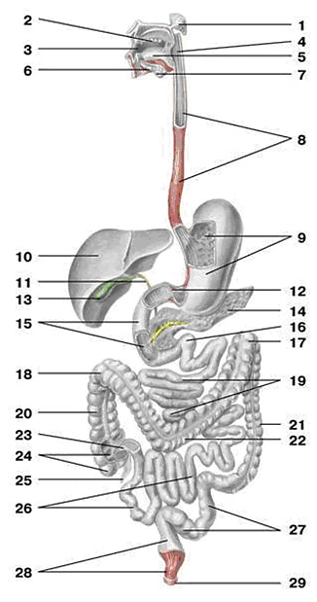
Топографічні лінії тіла людини

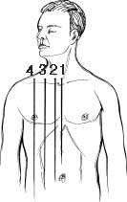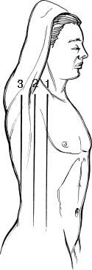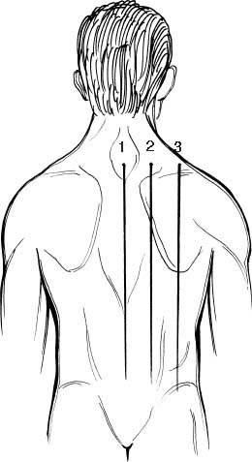
А Б В

Б:
1. ‒
2. ‒
3. ‒
В:
1. ‒
2. ‒
3. ‒
А:
1. ‒
2. ‒
3. ‒
4. ‒

Топографія передньої черевної стінки
І. ‒
ІІ. ‒
ІІІ. ‒
IV ‒
V. ‒
VI. ‒
VII. ‒
VIII. ‒
IX. ‒
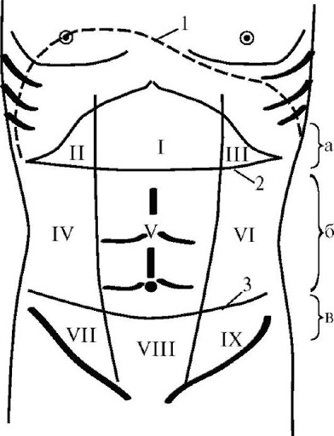

Ембріогенез органів травної системи (схема розвитку шлунку, кишечника та очеревини)

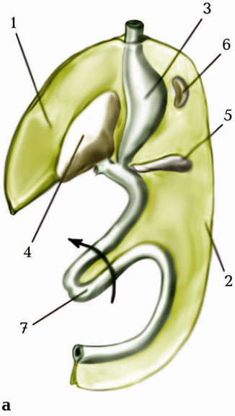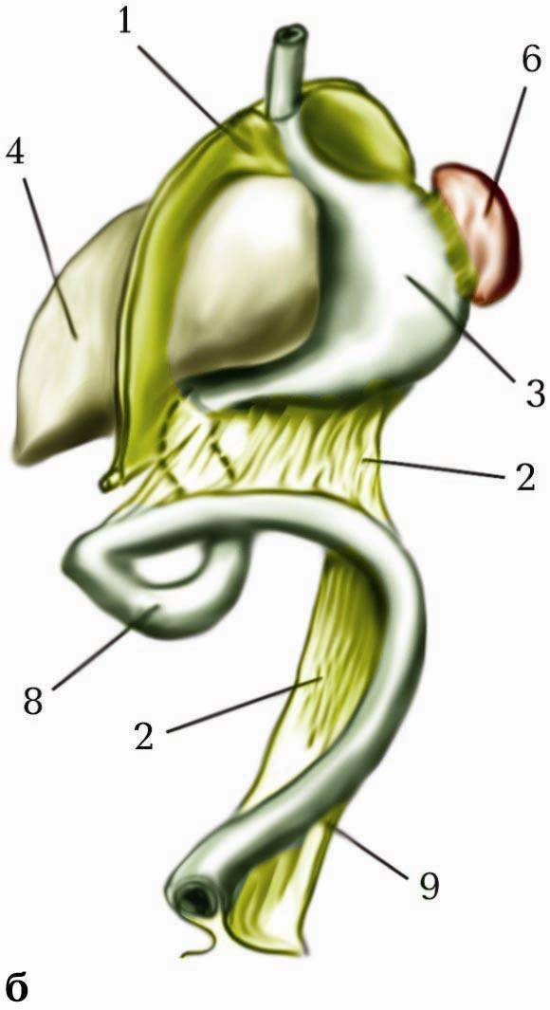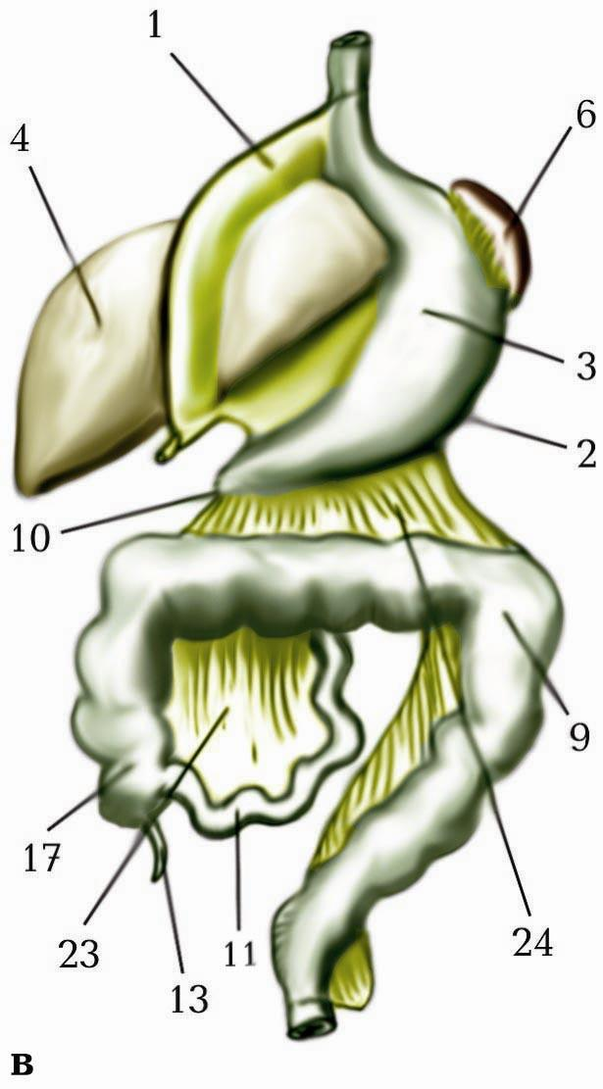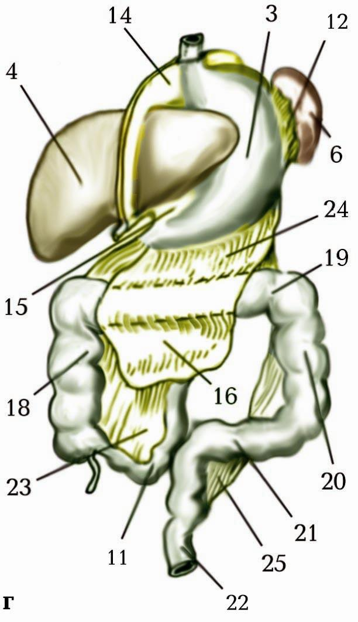
а, б, в, г – стадії розвитку
1. ‒
2. ‒
3. ‒
4. ‒
5. ‒
6 ‒
7 ‒
8 ‒
9 ‒
10 ‒
11 ‒
12 ‒
13 ‒
14. ‒
15 ‒
16 ‒
17 ‒
18 ‒
19 ‒
20 ‒
21 ‒
22 ‒
23 ‒
24 ‒
25 ‒

Загальна схема будови травної трубки

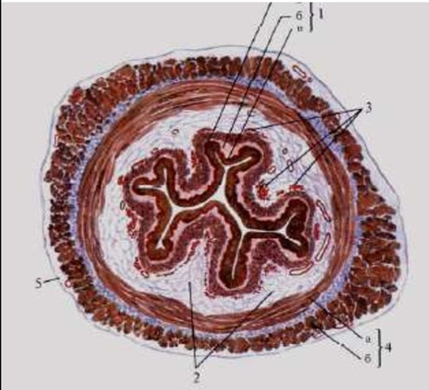
1. ‒
2. ‒
3. ‒
4. ‒
5. ‒

Висновок:

Оцінка за роботу:
Підпис викладач:

Лабораторна робота №2.

Тема. Анатомія ротової порожнини та її вмісту: язик, піднебіння, зуби, слинні залози.
Мета заняття: вивчити загальну будову, розвиток ротової порожнини та її допоміжних органів; будову та функції слинних залоз, класифікацію, топографію, будову та функції м’язів язика;
Матеріал для заняття: вологі препарати та муляжі органів ротової порожнини, анатомічні зрізи за методом В. Т. Талалаєва, таблиці, атласи, схеми, презентації.
Література:
- Неттер Ф. Г. Атлас анатомії людини / За ред. члена-кореспондента АМН України, проф. Ю. Б. Чайковського / Укр. -лат. наук. пер. з англ. к.м.н. А. А. Цегельського Ф. – Львів: Наутілус, 2009. ‒ 616 с.
- Анатомія людини. В 3-х томах. Том 2 / Під ред. В. Г. Ковешнікова. Луганськ: ТОВ «Віртуальна реальність», ‒ 2007. ‒ 260 с.
- Анатомія людини. У 3-х томах. Том 2 / А. С. Головацький, В. Г. Черкасов, М. Р. Сапін та ін. Вінниця: Нова книга, ‒ 2015. ‒ 456 с.
- Синельников Р. Д., Синельников Я. Р. Атлас анатомии человека: Учеб. пособие в 4-х томах. Том 4. ‒ М.: Медицина, ‒ 1996. 320 с.
- Синельников Р. Д., Синельников Я. Р. Атлас анатомии человека: Учеб. пособие в 4-х томах. Том 2. ‒ М.: Медицина, ‒ 1996. ‒ 264 с.
- Анатомия человека. В 2-х томах. Том 2 / Авт.: М. Р. Сапін, В. Я. Бочаров, Д. Б. Никитюк и др. / Под ред. М. Р. Сапина. ‒ Изд. 5-е, перераб. и доп. ‒ М.: Медицина, ‒ 2001. ‒ 640 с.
- Спланхнологія. Серцево-судинна система: навчальний посібник / В. Г. Ковешніков, В. З. Сікора, В. С. Пикалюк та ін.; за за. ред. проф. В. З. Сікори. ‒ Суми: Вид-во СумДУ, ‒ 2010. ‒ 134 с.
- Коцан І. Я., Гринчук В. О., Велемець В. Х., Шварц Л. О., Пикалюк В. С., Шевчук Т. Я. Анатомія людини: підручник для студ. вищ. навч.з акл. ‒ Луцьк: ВНУ імені Лесі Українки. ‒ 2010. ‒ С. 661-671.
- Пикалюк В. С., Лавринюк В. Є., Шевчук Т. Я., Шварц Л. О., Коржик О. В., Бранюк С. В. Спланхнологія : навчально-методичний електронний посібник для студентів ЗВО ІІІ-ІV рівнів акредетації за спеціальністю «Медицина». – Луцьк, 2020 – 160 с. // (Витяг із протоколу № 2 засідання науково-методичної ради Волинського національного університету імені Лесі Українки від 21 жовтня 2020 року).

Завдання:
- вивчити топографію, будову і функції порожнини рота, її допоміжних органів. Стінки присінка рота і власне ротової порожнини, їх сполучення. Піднебіння: тверде піднебіння, м’яке піднебіння, їх будова. Мигдалики. Зробити підписи до малюнка;
- вивчити анатомічну та гістологічну будову язика. Особливості будови слизової оболонки та м’язи язика. Зробити підписи до малюнка;
- вивчити топографію, анатомічну та гістологічну будову зуба. Ясна. Молочні зуби: зубна формула, особливості будови, терміни прорізування;
- вивчити топографію, анатомічну та гістологічну будову постійних зубів: зубна формула, характеристика кожного вида зубів; вивчити терміни прорізування постійних зубів. Рентгенанатомія зубів. Зробити підписи до малюнка;
- вивчити види прикусів. Розвиток зубів. Аномалії та варіанти розвитку зубів.
- вивчити ротові залози: класифікація, їх розвиток. Малі слинні залози: класифікація, топографія, будова.
- вивчити та описати формули молочних та постійних зубів, терміни прорізування;
- вивчити великі слинні залози: топографія, характеристика, будова, класифікація. Зробити підписи до малюнка;

Топографія та будова порожнини рота
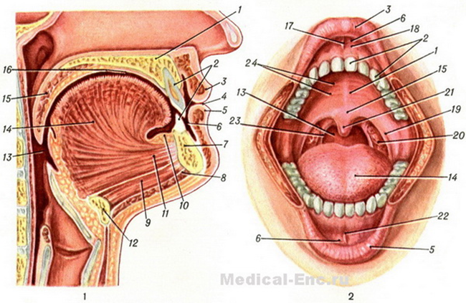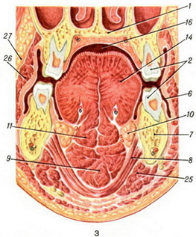
Сагітальний розріз Вигляд спереду Фронтальний розріз
(кути рота підрізані)
1. ‒
2. ‒
3. ‒
4. ‒
5. ‒
6. ‒
7. ‒
8. ‒
9. ‒
10. ‒
11. ‒
12. ‒
13. ‒
14. ‒
15. ‒
16. ‒
17. ‒
18. ‒
19. ‒
20. ‒
21. ‒
22. ‒
23. ‒
24. ‒
25. ‒
26. ‒
27. ‒

Анатомічнна будова язика
вигляд зверху
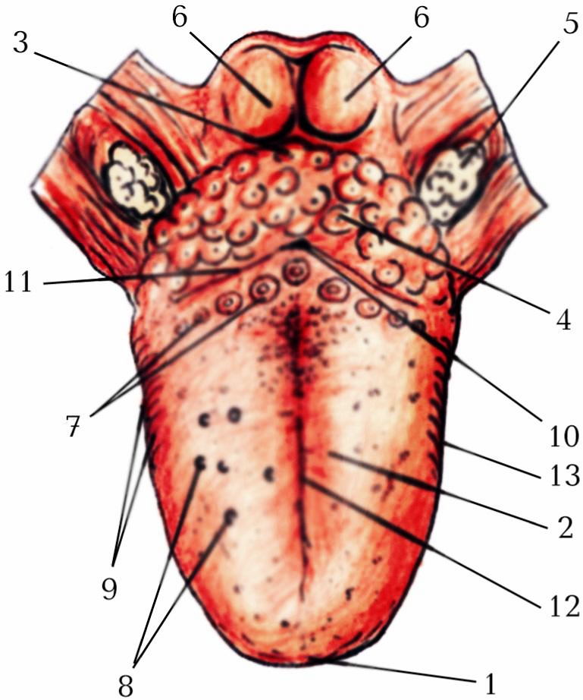
1. ‒
2. ‒
3. ‒
4. ‒
5. ‒
6. ‒
7. ‒
8. ‒
9. ‒
10. ‒
11. ‒
12. –

вигляд знизу
1. ‒
2. ‒
3. ‒
4. ‒
5. ‒
6. ‒
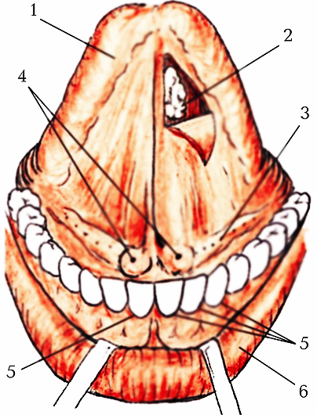

М’язи язика
Вигляд збоку
1. ‒
2. ‒
3. ‒
4. ‒
5. ‒
Ліва половина нижньої щелепи видалена
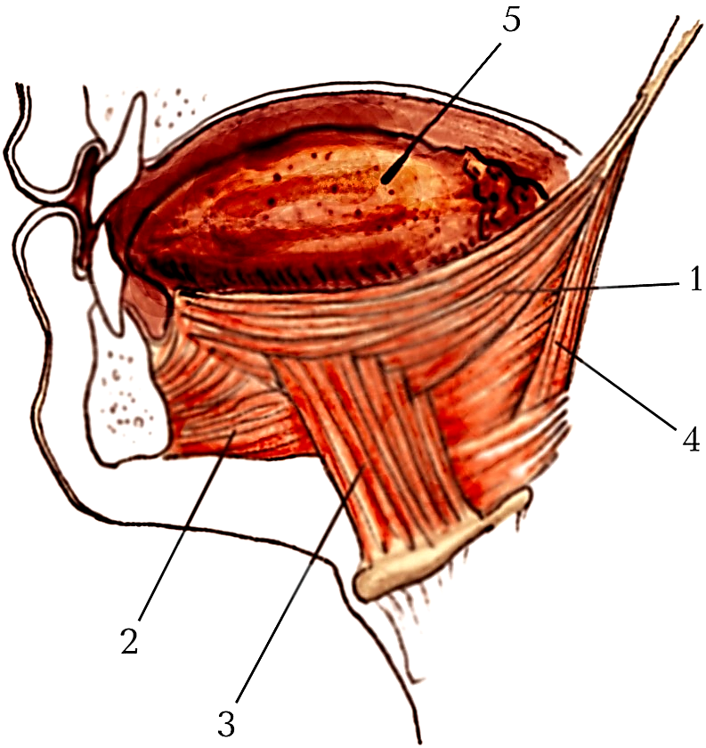

Сагітальний розріз

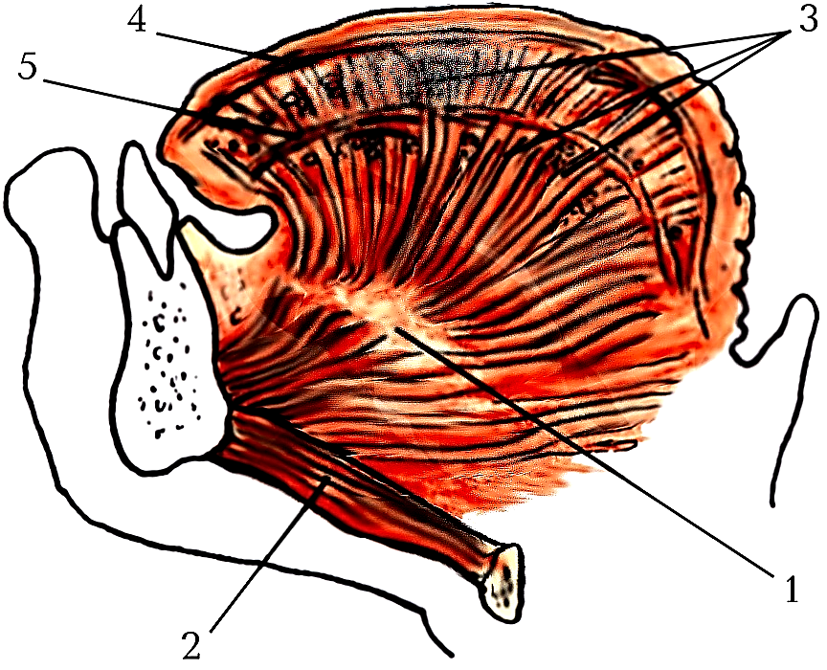
1. ‒
2. ‒
3. ‒
4. ‒
5. ‒

Схема будови зуба
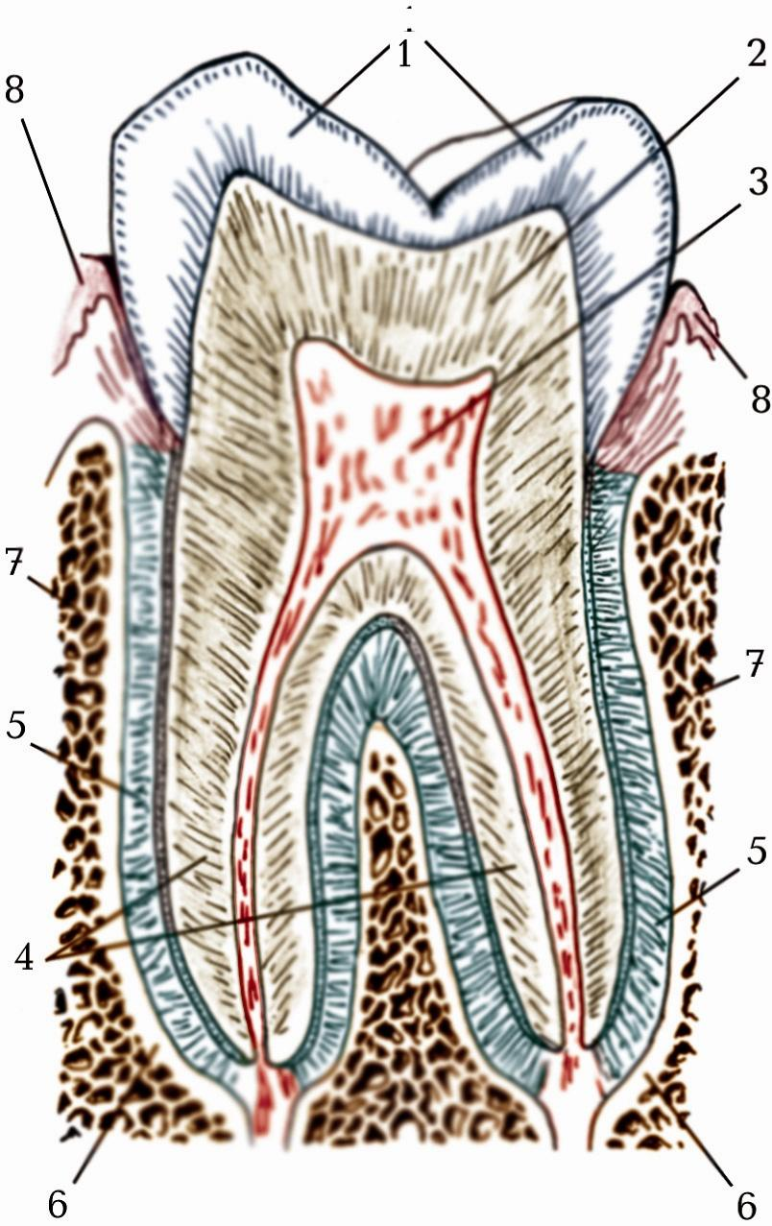
1. ‒
2. ‒
3. ‒
4. ‒
5. ‒
6. ‒
7. ‒
8. ‒

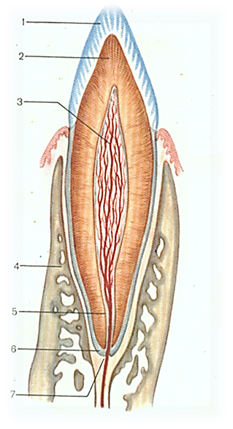
1. ‒
2. ‒
3. ‒
4. ‒
5. ‒
6. ‒
7. ‒

Постійні зуби верхньої та нижньої щелепи
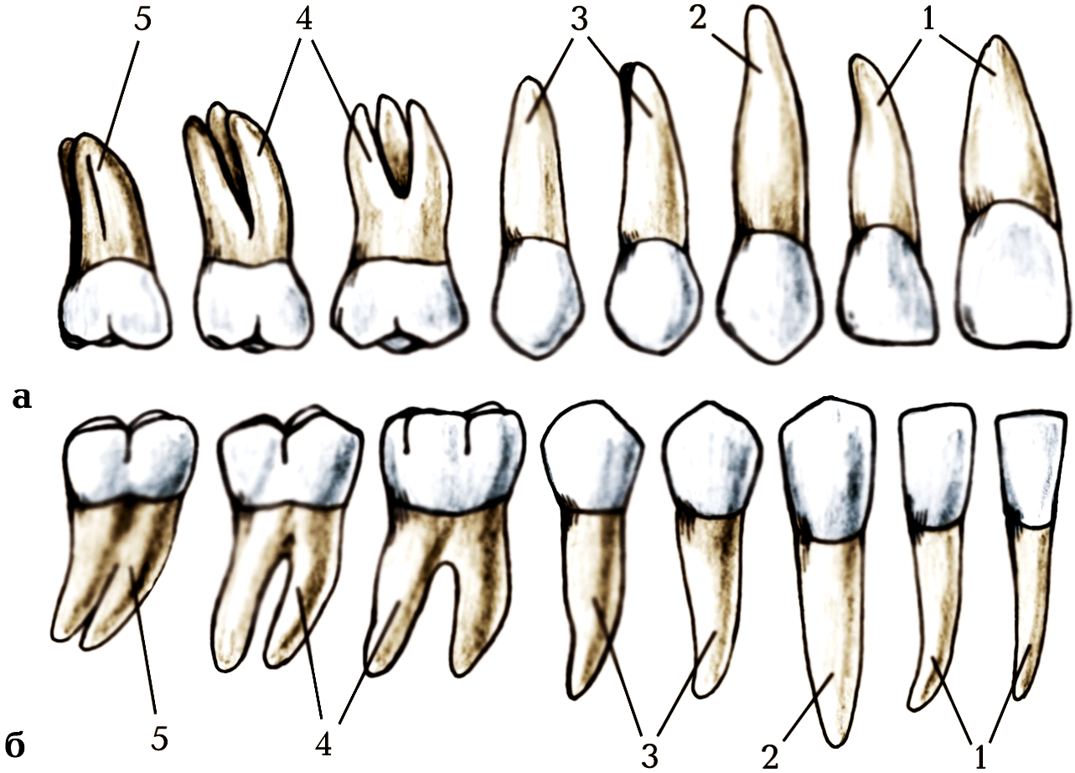
а – верхні;
б – нижні;
1. ‒
2. ‒
3. ‒
4. ‒
5. ‒
Молочні зуби верхньої та нижньої щелепи
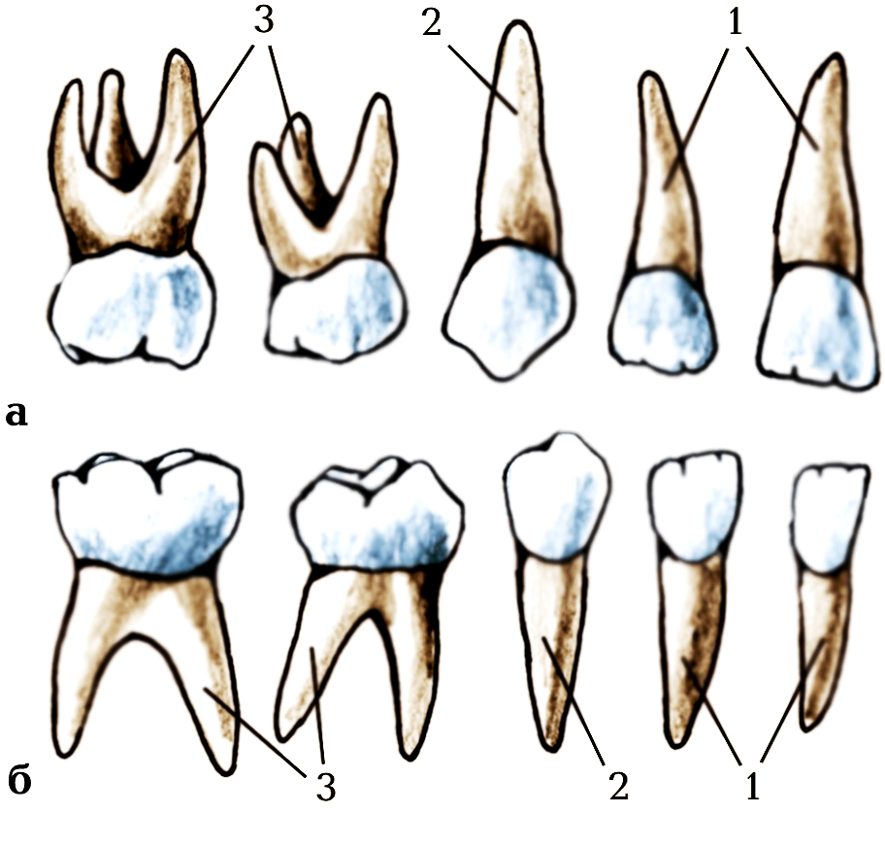
а – верхні;
б – нижні;
1. ‒
2. ‒
3. ‒
Описати формули молочних та постійних зубів, терміни прорізування

Ротові залози
Сагітальний розріз
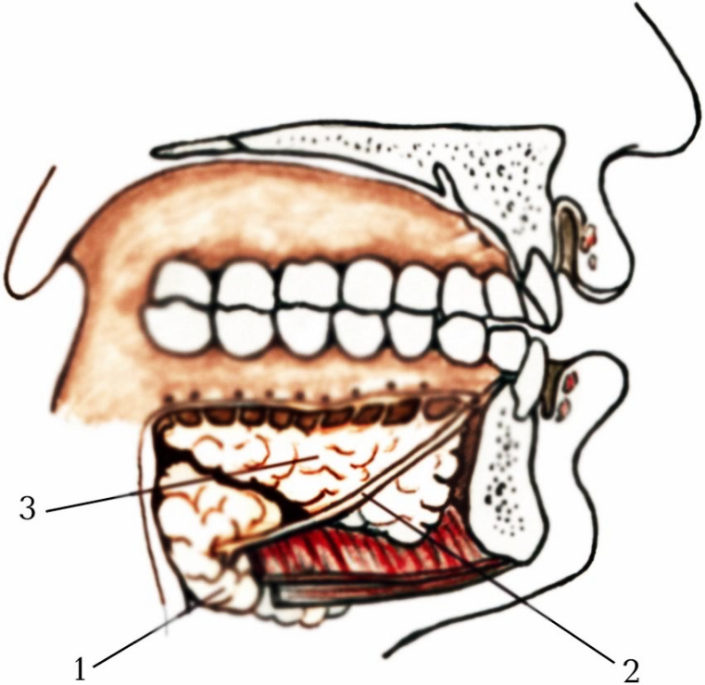
1. ‒
2. ‒
3. ‒

Вигляд справа

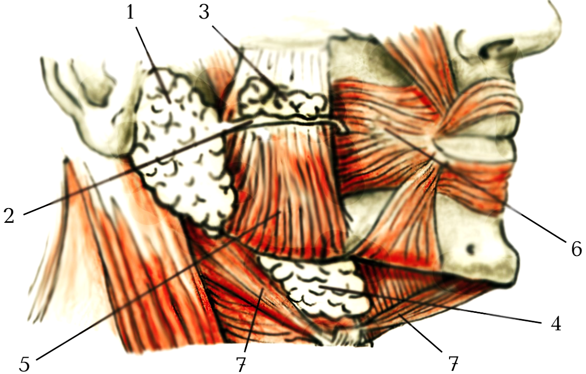
1. ‒
2. ‒
3. ‒
4. ‒
5. ‒
6. ‒
7. ‒

Висновок:

Оцінка за роботу:
Підпис викладача:

Лабораторна робота №3.

Тема. Анатомія глотки та стравоходу. Топографія передньої черевної стінки. Анатомія шлунка.
Мета заняття: вивчити будову, топографію глотки та стравоходу; топографію передньої черевної стінки; топографію, будову та частини шлунка.
Матеріал для заняття: натуральні вологі препарати та муляжі органів травної системи: глотки, стравоходу, шлунка; анатомічні зрізи за методом В.Т.Талалаєва, атласи, таблиці, схеми, презентації, жива людина.

Література:
- Неттер Ф. Г. Атлас анатомії людини / За ред. члена-кореспондента АМН України, проф. Ю. Б. Чайковського / Укр. -лат. наук. пер. з англ. к.м.н. А. А. Цегельського Ф. – Львів: Наутілус, 2009. ‒ 616 с.
- Анатомія людини. В 3-х томах. Том 2 / Під ред. В. Г. Ковешнікова. Луганськ: ТОВ «Віртуальна реальність», ‒ 2007. ‒ 260 с.
- Анатомія людини. У 3-х томах. Том 2 / А. С. Головацький, В. Г. Черкасов, М. Р. Сапін та ін. Вінниця: Нова книга, ‒ 2015. ‒ 456 с.
- Синельников Р. Д., Синельников Я. Р. Атлас анатомии человека: Учеб. пособие в 4-х томах. Том 4. ‒ М.: Медицина, ‒ 1996. 320 с.
- Синельников Р. Д., Синельников Я. Р. Атлас анатомии человека: Учеб. пособие в 4-х томах. Том 2. ‒ М.: Медицина, ‒ 1996. ‒ 264 с.
- Анатомия человека. В 2-х томах. Том 2 / Авт.: М. Р. Сапін, В. Я. Бочаров, Д. Б. Никитюк и др. / Под ред. М. Р. Сапина. ‒ Изд. 5-е, перераб. и доп. ‒ М.: Медицина, ‒ 2001. ‒ 640 с.
- Спланхнологія. Серцево-судинна система: навчальний посібник / В. Г. Ковешніков, В. З. Сікора, В. С. Пикалюк та ін.; за за. ред. проф. В. З. Сікори. ‒ Суми: Вид-во СумДУ, ‒ 2010. ‒ 134 с.
- Коцан І. Я., Гринчук В. О., Велемець В. Х., Шварц Л. О., Пикалюк В. С., Шевчук Т. Я. Анатомія людини: підручник для студ. вищ. навч.з акл. ‒ Луцьк: ВНУ імені Лесі Українки. ‒ 2010. ‒ С. 661-671.
- Пикалюк В. С., Лавринюк В. Є., Шевчук Т. Я., Шварц Л. О., Коржик О. В., Бранюк С. В. Спланхнологія : навчально-методичний електронний посібник для студентів ЗВО ІІІ-ІV рівнів акредетації за спеціальністю «Медицина». – Луцьк, 2020 – 160 с. // (Витяг із протоколу № 2 засідання науково-методичної ради Волинського національного університету імені Лесі Українки від 21 жовтня 2020 року).

Завдання:
- описати глотку і стравохід за схемою;
- вивчити анатомічну будову глотки, її топографію, частини, сполучення. Зів, його межі. Лімфатичне (лімфоїдне) кільце глотки. Зробити підписи до малюнків;
- вивчити анатомічну будову стінки глотки: слизова оболонка, глотково-основна фасція, м’язи глотки, зовнішня оболонка;
- вивчити топографію стравоходу (голотопія, скелетопотія, синтопія), його частини, будову стінки, описати і продемонструвати на препараті. Зробити підписи до малюнків;
- вивчити анатомічні і фізіологічні звуження стравоходу. Рентгенанатомія стравоходу.
- вивчити топографію, анатомічну будову шлунку (голотопія, скелетопотія, синтопія), частини; описати і продемонструвати на препараті. Зробити підписи до малюнків;
- вивчити будову стінки шлунка та особливості будови слизової оболонки (рельєф, залози), м’язової оболонки і серозної оболонки. Рентгенологічна і гастроскопічна характеристика слизової оболонки. Зробити підписи до малюнків;
- відношення шлунка до очеревини. Зв’язки шлунка. Варіанти форми шлунка: анатомічні (на вологих препаратах) і рентгенологічні (у живої людини). Форма шлунка в залежності від типів будови тіла. Вікові особливості топографії і будови шлунка.

Описати глотку і стравохід за схемою

Описати будову глотки

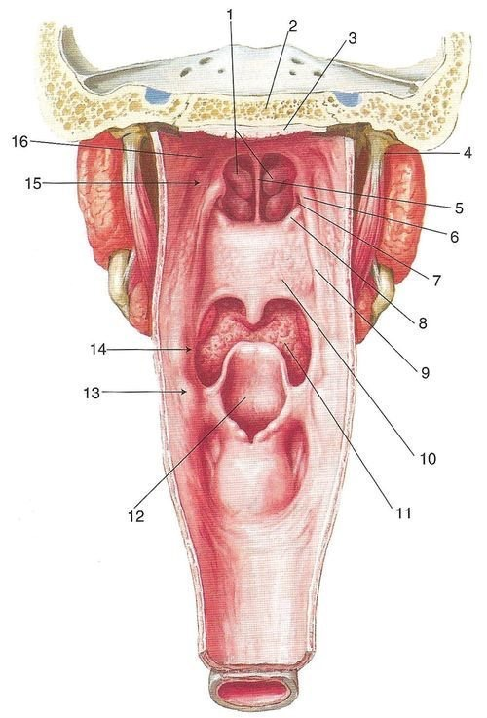
1. ‒
2. ‒
3. ‒
4. ‒
5. ‒
6. ‒
7. ‒
8. ‒
9. ‒
10. ‒
11. ‒
12. ‒
13. ‒
14. ‒
15. ‒
16. ‒

Описати будову стравоходу
1. ‒
2. ‒
3. ‒
4. ‒
5. ‒
6. ‒
7. ‒
8. ‒
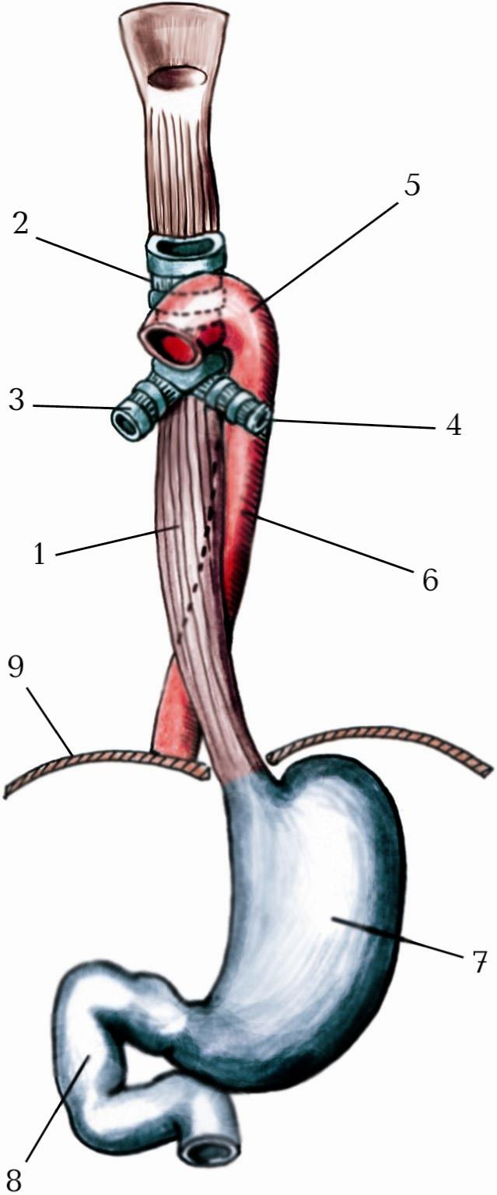

Поперечний розріз стравоходу

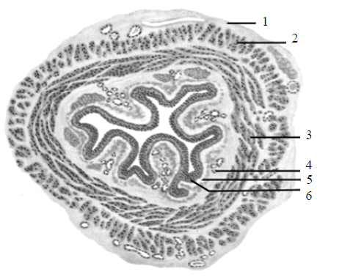
1. ‒
2. ‒
3. ‒
4. ‒
5. ‒
6. ‒

Описати анатомічні і фізіологічні звуження стравоходу

Будова шлунку

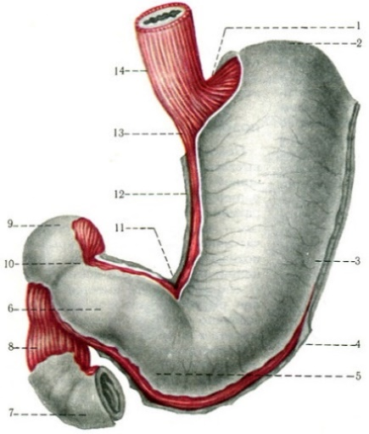
1. ‒
2. ‒
3. ‒
4. ‒
5. ‒
6. ‒
7. ‒
8. ‒
9. ‒
10. ‒
11. ‒
12. ‒
13. ‒
14. ‒

Слизова оболонка шлунка (внутрішня поверхня задньої стінки)
1. ‒
2. ‒
3. ‒
4. ‒
5. ‒
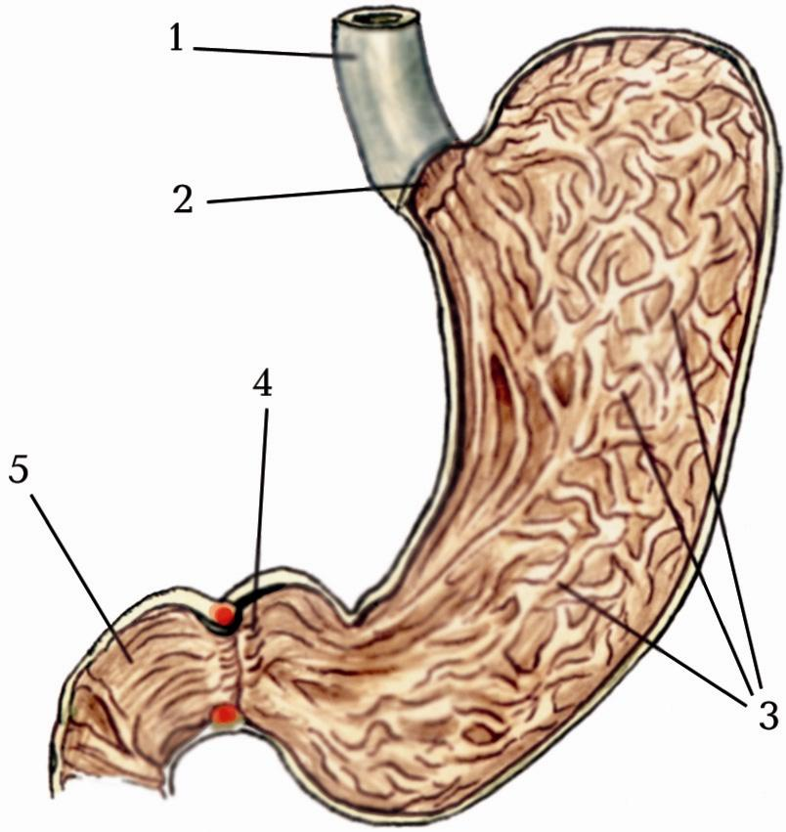

М’язова оболонка шлунка

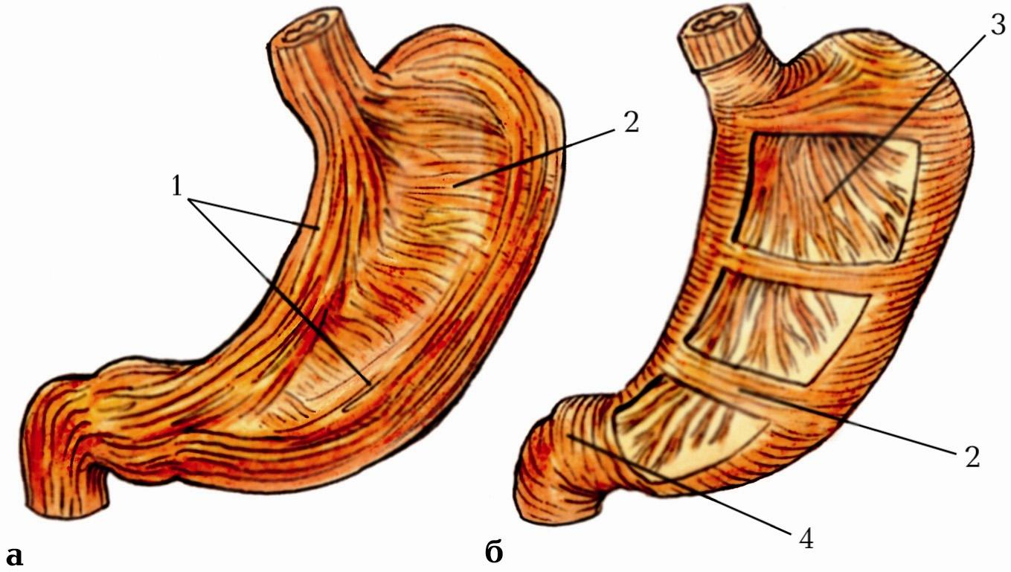
б – середній та внутрішній м’язові шари;
1. ‒
2. ‒
3. ‒
a – зовнішній та середній м’язові шари;
1. ‒
2. ‒

Відношення шлунка до очеревини (описати)

Висновок:

Оцінка за роботу:
Підпис викладача:

Лабораторна робота № 4.

Тема. Анатомія кишечника.
Мета заняття: вивчити топографію та анатомічну будову тонкої і товстої кишки їх відділи; будову стінки тонкої, товстої кишки та їх слизової оболонки: кишкові ворсинки, залози, складки, лімфатичні (лімфоїдні) вузли; вікові особливості будови товстої кишки;
Матеріал для заняття: натуральні вологі препарати та муляжі органів травної системи: тонкої та товстої кишки; анатомічні зрізи за методом В. Т. Талалаєва, вологі препарати, атласи, таблиці, схеми, презентації.

Література:
- Неттер Ф. Г. Атлас анатомії людини / За ред. члена-кореспондента АМН України, проф. Ю. Б. Чайковського / Укр. -лат. наук. пер. з англ. к.м.н. А. А. Цегельського Ф. – Львів: Наутілус, 2009. ‒ 616 с.
- Анатомія людини. В 3-х томах. Том 2 / Під ред. В. Г. Ковешнікова. Луганськ: ТОВ «Віртуальна реальність», ‒ 2007. ‒ 260 с.
- Анатомія людини. У 3-х томах. Том 2 / А. С. Головацький, В. Г. Черкасов, М. Р. Сапін та ін. Вінниця: Нова книга, ‒ 2015. ‒ 456 с.
- Синельников Р. Д., Синельников Я. Р. Атлас анатомии человека: Учеб. пособие в 4-х томах. Том 4. ‒ М.: Медицина, ‒ 1996. 320 с.
- Синельников Р. Д., Синельников Я. Р. Атлас анатомии человека: Учеб. пособие в 4-х томах. Том 2. ‒ М.: Медицина, ‒ 1996. ‒ 264 с.
- Анатомия человека. В 2-х томах. Том 2 / Авт.: М. Р. Сапін, В. Я. Бочаров, Д. Б. Никитюк и др. / Под ред. М. Р. Сапина. ‒ Изд. 5-е, перераб. и доп. ‒ М.: Медицина, ‒ 2001. ‒ 640 с.
- Спланхнологія. Серцево-судинна система: навчальний посібник / В. Г. Ковешніков, В. З. Сікора, В. С. Пикалюк та ін.; за за. ред. проф. В. З. Сікори. ‒ Суми: Вид-во СумДУ, ‒ 2010. ‒ 134 с.
- Коцан І. Я., Гринчук В. О., Велемець В. Х., Шварц Л. О., Пикалюк В. С., Шевчук Т. Я. Анатомія людини: підручник для студ. вищ. навч.з акл. ‒ Луцьк: ВНУ імені Лесі Українки. ‒ 2010. ‒ С. 661-671.
- Пикалюк В. С., Лавринюк В. Є., Шевчук Т. Я., Шварц Л. О., Коржик О. В., Бранюк С. В. Спланхнологія : навчально-методичний електронний посібник для студентів ЗВО ІІІ-ІV рівнів акредетації за спеціальністю «Медицина». – Луцьк, 2020 – 160 с. // (Витяг із протоколу № 2 засідання науково-методичної ради Волинського національного університету імені Лесі Українки від 21 жовтня 2020 року).

Завдання:
- описати тонку і товсту кишку за схемою;
- вивчити анатомічну будову тонкої кишки: відділи, їх топографія, відношення до очеревини; рентгенанатомія тонкої кишки; описати і продемонструвати на препаратах.
- вивчити особливості будови слизової оболонки тонкої кишки в її різних відділах. Зробити підписи до малюнка;
- вивчити схему будови ворсинки тонкої кишки. Зробити підписи до малюнка;
- вивчити анатомічну будову та топографію дванадцятипалої кишки варіанти її форми і положення. Особливості будови слизової оболонки. Зробити підписи до малюнка і продемонструвати на препараті;
- вивчити топографію та анатомічну будову товстої кишки, а також її стінки: слизова оболонка (залози, складки, лімфатичні (лімфоїдні) вузли), м’язова оболонка, серозна оболонка. Відношення до очеревини кожного відділа товстої кишки. Зробити підписи до малюнка. Рентгенанатомія товстої кишки;
- вивчити топографію та особливості анатомічної будови сліпої кишки і червоподібного відростка. Варіанти положення червоподібного відростка та його проекція на передню черевну стінку. Зробити підписи до малюнка;
- вивчити топографію та особливості анатомічної будови прямої кишки, її частини, згини, відношення до очеревини. Особливості будови слизової та м’язової оболонок. Зробити підписи до малюнка;

Описати тонку і товсту кишку за схемою

Відділи кишечника

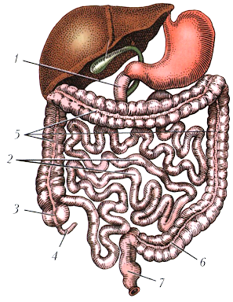
1. ‒
2. ‒
3. ‒
4. ‒
5. ‒
6. ‒
7. ‒
8. ‒
9. ‒

Слизова оболонка тонкої кишки (відрізок порожньої кишки)
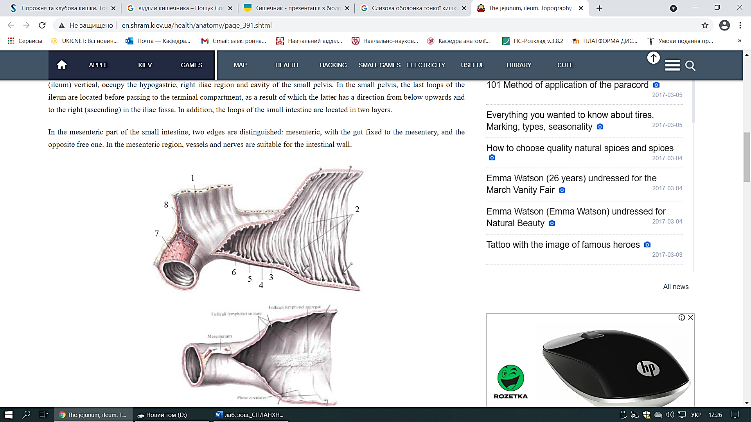
5. ‒
6. ‒
7. ‒
8. ‒

1. ‒
2. ‒
3. ‒
4. ‒

Схема будови ворсинки тонкої кишки
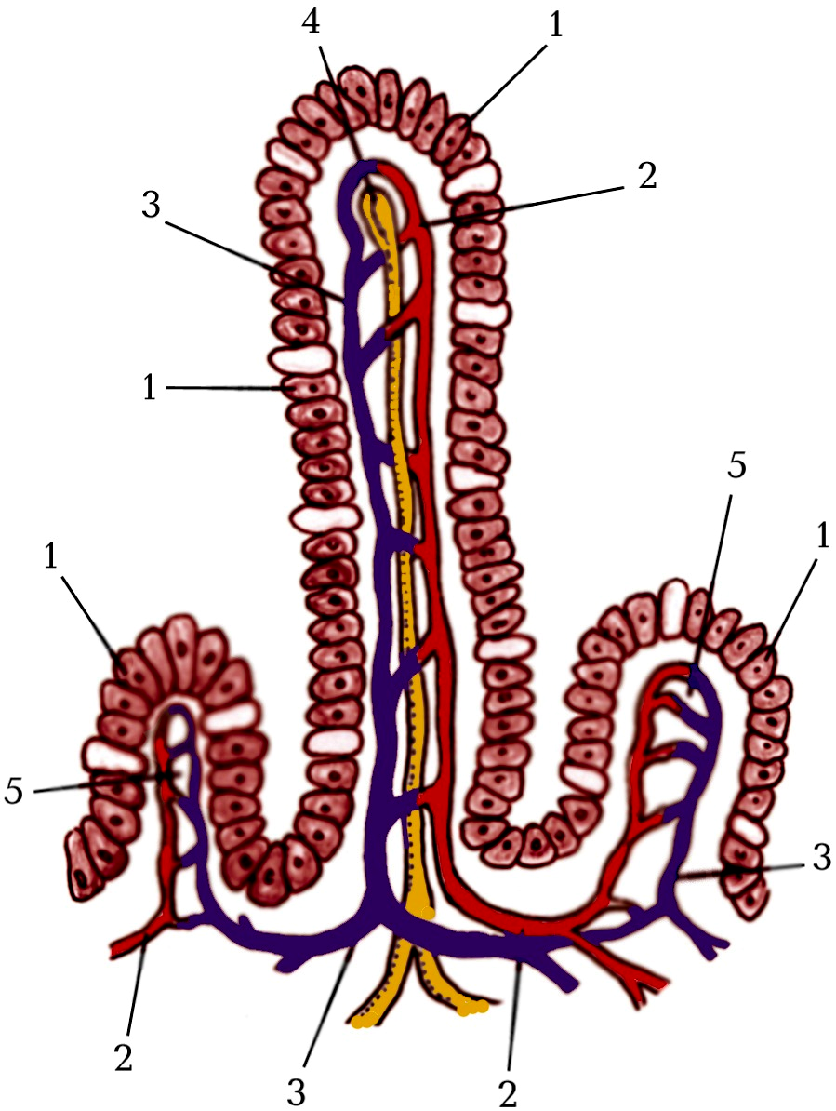
1. –
2. –
3. –
4. –
5. –

Дванадцятипала кишка та підшлункова залоза
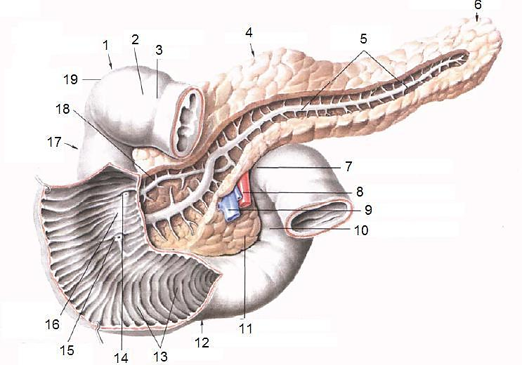
11. ‒
12. ‒
13. ‒
14. ‒
15. ‒
16. ‒
17. ‒
18. ‒
19. ‒
1. ‒
2. ‒
3. ‒
4. ‒
5. ‒
6. ‒
7. ‒
8. ‒
9. ‒
10. ‒

Товста кишка (відрізок поперечної ободової кишки)
1. ‒
2. ‒
3. ‒
4. ‒
5. ‒
6. ‒
7. ‒

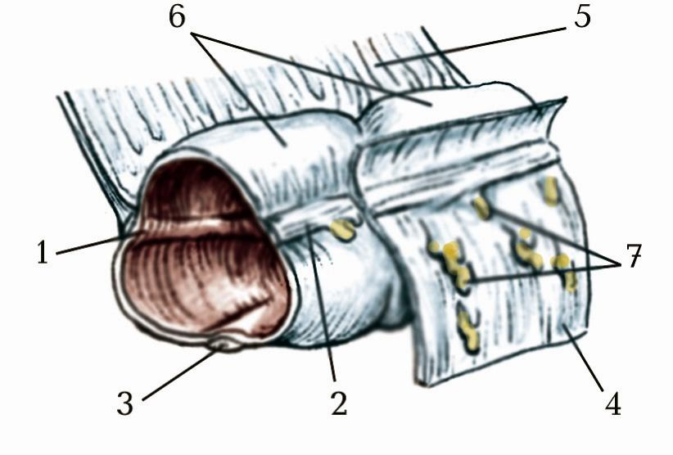
Сліпа кишка з червоподібним відростком
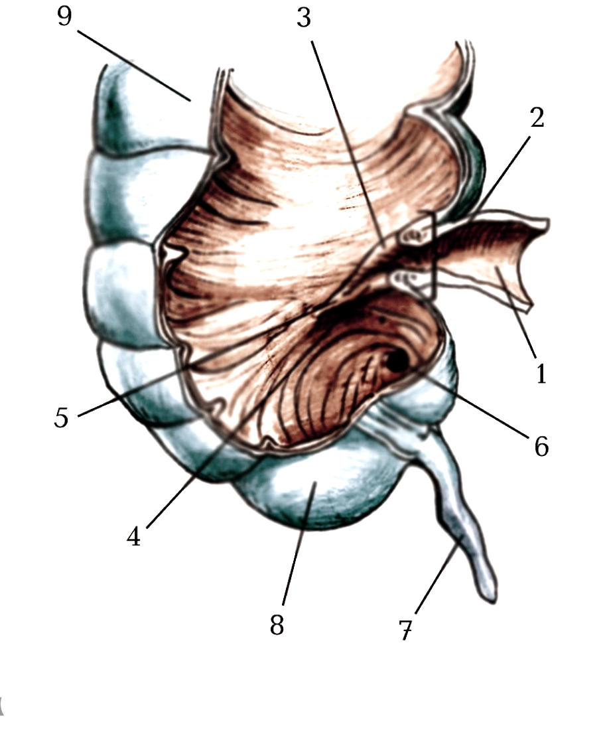
1. ‒
2. ‒
3. ‒
4. ‒
5. ‒
6. ‒
7. ‒
Положення червоподібного відростка (схема)
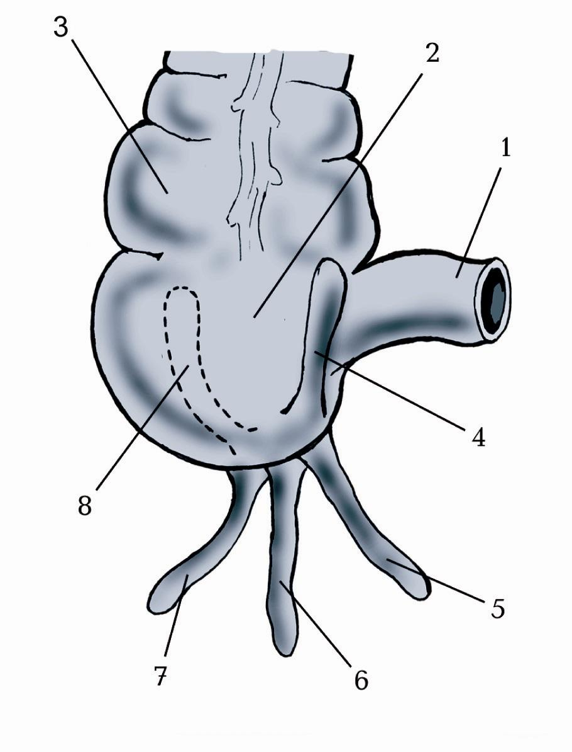
1. ‒
2. ‒
3. ‒
4. ‒
5. ‒
6. ‒
7. ‒
Пряма кишка (передня стінка видалена)
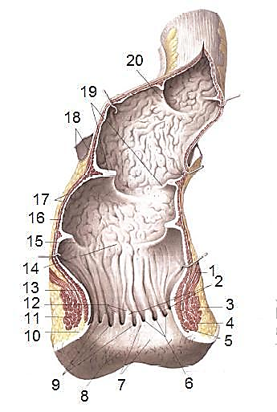
1. ‒
2. ‒
3. ‒
4. ‒
5. ‒
6. ‒
7. ‒
8. ‒
9. ‒
10. ‒
11. ‒
12. ‒
13. ‒
14. ‒
15. ‒
16. ‒

Пряма кишка, м’язова оболонка
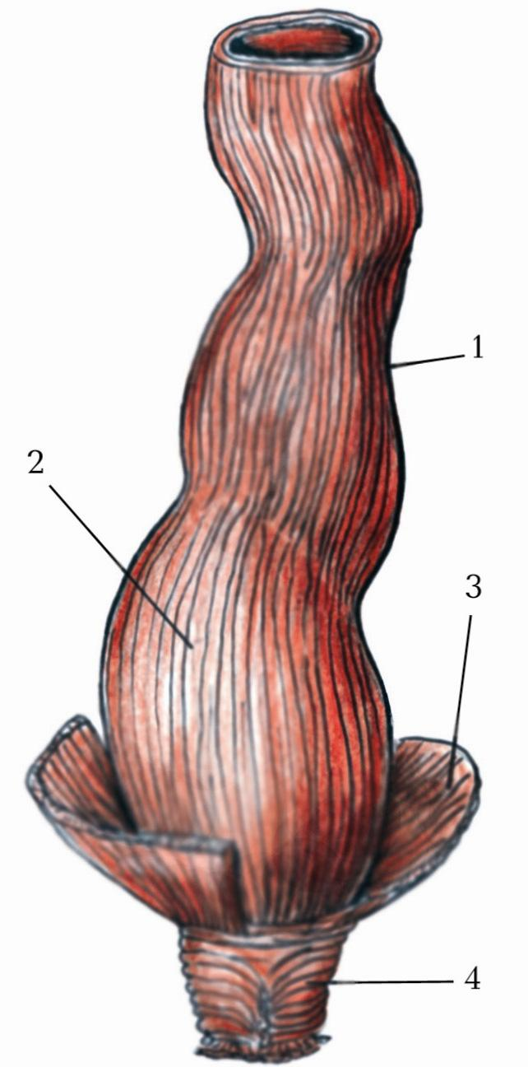
1. ‒
2. ‒
3. ‒
4. ‒
Висновок:

Оцінка за роботу:
Підпис викладача:

Лабораторна робота №5

Тема. Печінка, жовчний міхур, підшлункова залоза. Селезінка.
Мета заняття: вивчити топографію та анатомічну будову печінки, жовчного міхура, підшлункової залози, а також їх функції; особливості будови селезінки.
Матеріал для заняття: натуральні вологі препарати та муляжі органів травної системи, великих травних залоз: печінки, жовчного міхура, підшлункової залози та селезінки; анатомічні зрізи за методом В. Т. Талалаєва, вологі препарати, атласи, таблиці, схеми, презентації.

Література:
- Неттер Ф. Г. Атлас анатомії людини / За ред. члена-кореспондента АМН України, проф. Ю. Б. Чайковського / Укр. -лат. наук. пер. з англ. к.м.н. А. А. Цегельського Ф. – Львів: Наутілус, 2009. ‒ 616 с.
- Анатомія людини. В 3-х томах. Том 2 / Під ред. В. Г. Ковешнікова. Луганськ: ТОВ «Віртуальна реальність», ‒ 2007. ‒ 260 с.
- Анатомія людини. У 3-х томах. Том 2 / А. С. Головацький, В. Г. Черкасов, М. Р. Сапін та ін. Вінниця: Нова книга, ‒ 2015. ‒ 456 с.
- Синельников Р. Д., Синельников Я. Р. Атлас анатомии человека: Учеб. пособие в 4-х томах. Том 4. ‒ М.: Медицина, ‒ 1996. 320 с.
- Синельников Р. Д., Синельников Я. Р. Атлас анатомии человека: Учеб. пособие в 4-х томах. Том 2. ‒ М.: Медицина, ‒ 1996. ‒ 264 с.
- Анатомия человека. В 2-х томах. Том 2 / Авт.: М. Р. Сапін, В. Я. Бочаров, Д. Б. Никитюк и др. / Под ред. М. Р. Сапина. ‒ Изд. 5-е, перераб. и доп. ‒ М.: Медицина, ‒ 2001. ‒ 640 с.
- Спланхнологія. Серцево-судинна система: навчальний посібник / В. Г. Ковешніков, В. З. Сікора, В. С. Пикалюк та ін.; за за. ред. проф. В. З. Сікори. ‒ Суми: Вид-во СумДУ, ‒ 2010. ‒ 134 с.
- Коцан І. Я., Гринчук В. О., Велемець В. Х., Шварц Л. О., Пикалюк В. С., Шевчук Т. Я. Анатомія людини: підручник для студ. вищ. навч.з акл. ‒ Луцьк: ВНУ імені Лесі Українки. ‒ 2010. ‒ С. 661-671.
- Пикалюк В. С., Лавринюк В. Є., Шевчук Т. Я., Шварц Л. О., Коржик О. В., Бранюк С. В. Спланхнологія : навчально-методичний електронний посібник для студентів ЗВО ІІІ-ІV рівнів акредетації за спеціальністю «Медицина». – Луцьк, 2020 – 160 с. // (Витяг із протоколу № 2 засідання науково-методичної ради Волинського національного університету імені Лесі Українки від 21 жовтня 2020 року).

Завдання:
- описати печінку, жовчний міхур, підшлункову залозу, селезінку за схемою;
- вивчити топографію та анатомічну будову печінки, виписати і розшифрувати її функції;
- схематично описати місце вироблення і шляхи виділення жовчі;
- вивчити топографію і анатомічну будову жовчного міхура. Функції жовчного міхура. Зробити підписи до малюнка;
- вивчити топографію і анатомічну будову підшлункової залози. Протоки підшлункової залози. Підшлункові острівці. Вікові особливості топографії та будови підшлункової залози. Зробити підписи до малюнка;
- вивчити топографію та анатомічну будову селезінки, її функції. Зробити підписи до малюнка;

Описати печінку, жовчний міхур, підшлункову залозу, селезінку за схемою

Печінка (анатомічна будова)
Діафрагмальна поверхня

1. ‒
2. ‒
3. ‒
4. ‒
5. ‒
6. ‒
7. ‒
8. ‒
9. ‒
10. ‒
11. ‒
12. ‒

Нутрощева поверхня
14. ‒
15. ‒
16. ‒
17. ‒
18. ‒
19. ‒
20. ‒
21. ‒
22. ‒
23. ‒
24. ‒
25. ‒
26. ‒
1. ‒
2. ‒
3. ‒
4. ‒
5. ‒
6. ‒
7. ‒
8. ‒
9. ‒
10. ‒
11. ‒
12. ‒
13. ‒

Сегменти печінки

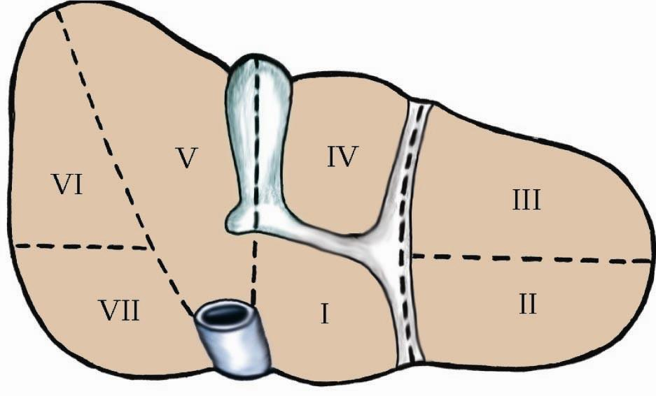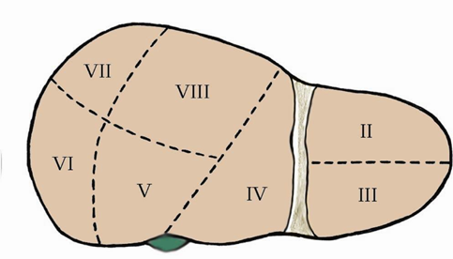
Нутрощева поверхня Діафрагмова поверхня
_{I}.
_{II}.
_{III}.
_{IV}.
_{V}.
_{VI}.
_{VII}.
_{VIIІ}.
_{I}.
_{II}.
_{III}.
_{IV}.
_{V}.
_{VI}.
_{VII}.

Функції печінки (виписати)

Жовчний міхур
1. ‒
2. ‒
3. ‒
4. ‒
5. ‒
6. ‒
7. ‒
8. ‒
9. ‒
10. ‒
11. ‒
12. ‒
13. ‒
14. ‒

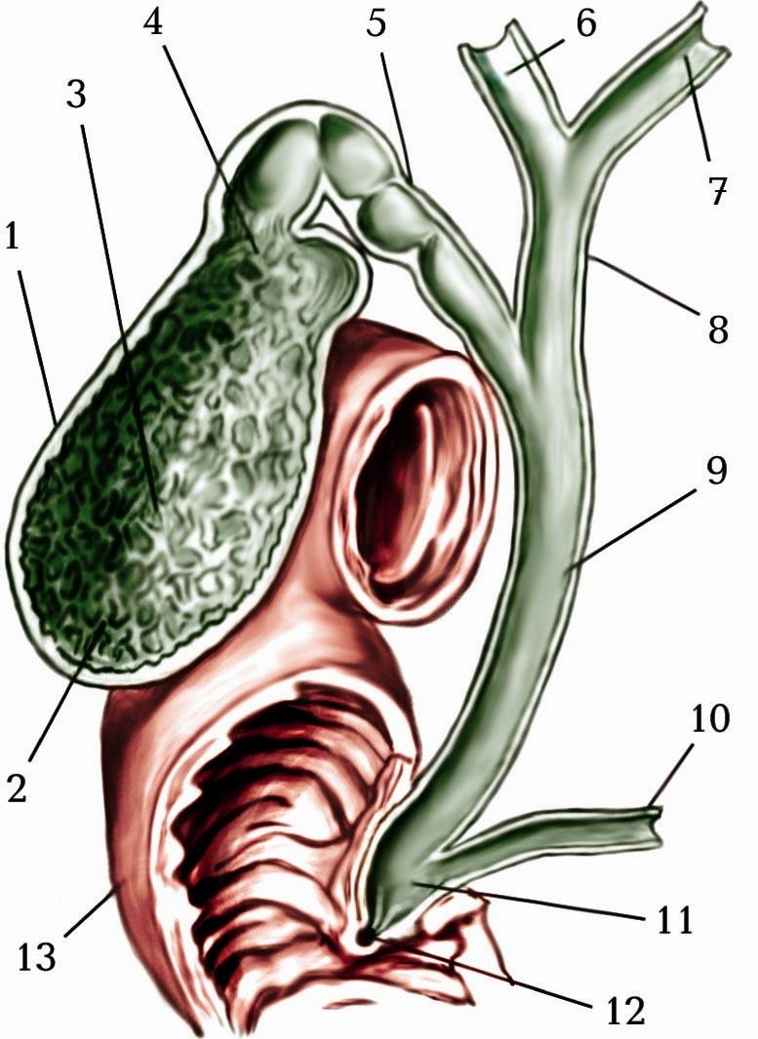

Місце вироблення і шляхи виділення жовчі (описати).

Підшлункова залоза, зовнішня будова з протоками
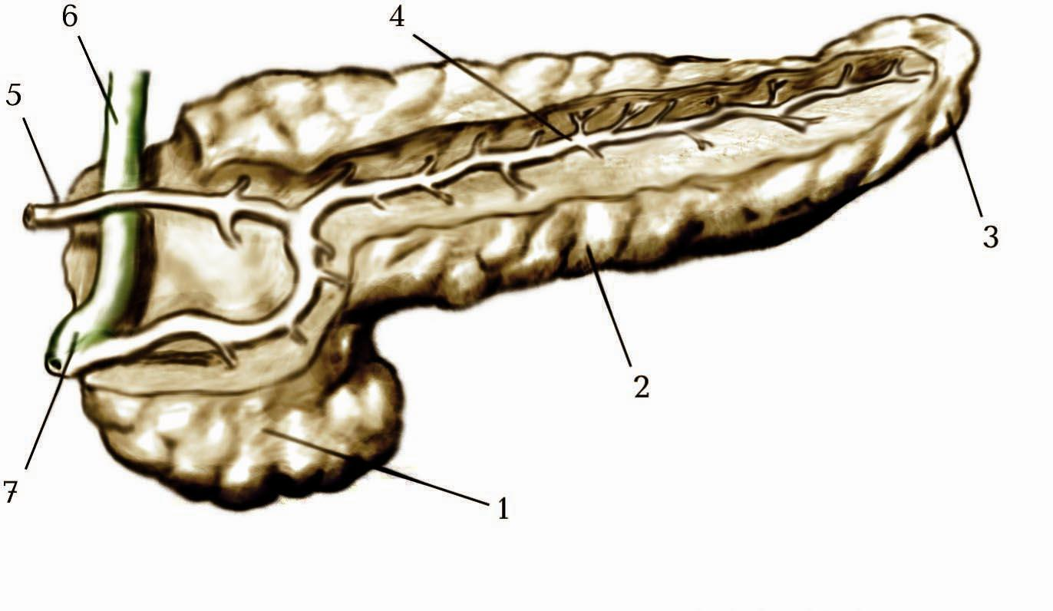
1. ‒
2. ‒
3. ‒
4. ‒
5. ‒
6. ‒
7. ‒

Селезінка
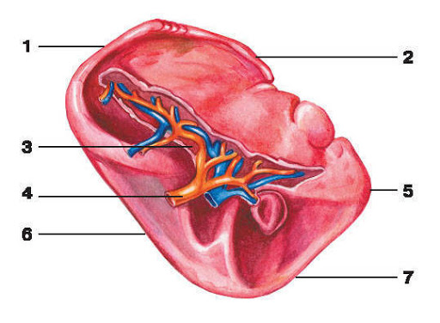
1. ‒
2. ‒
3. ‒
4. ‒
5. ‒
6. ‒
7. ‒

Висновок:

Оцінка за роботу:
Підпис викладача:

Лабораторна робота № 6.

Тема. Очеревина, її листки, похідні очеревини, її топографія.
Мета заняття: вивчити топографію та анатомічну будову очеревини, її листки, похідні.
Матеріал для заняття: натуральні вологі препарати та муляжі органів травної системи; анатомічні зрізи за методом В. Т. Талалаєва, вологі препарати, атласи, таблиці, схеми, презентації.

Література:
- Неттер Ф. Г. Атлас анатомії людини / За ред. члена-кореспондента АМН України, проф. Ю. Б. Чайковського / Укр. -лат. наук. пер. з англ. к.м.н. А. А. Цегельського Ф. – Львів: Наутілус, 2009. ‒ 616 с.
- Анатомія людини. В 3-х томах. Том 2 / Під ред. В. Г. Ковешнікова. Луганськ: ТОВ «Віртуальна реальність», ‒ 2007. ‒ 260 с.
- Анатомія людини. У 3-х томах. Том 2 / А. С. Головацький, В. Г. Черкасов, М. Р. Сапін та ін. Вінниця: Нова книга, ‒ 2015. ‒ 456 с.
- Синельников Р. Д., Синельников Я. Р. Атлас анатомии человека: Учеб. пособие в 4-х томах. Том 4. ‒ М.: Медицина, ‒ 1996. 320 с.
- Синельников Р. Д., Синельников Я. Р. Атлас анатомии человека: Учеб. пособие в 4-х томах. Том 2. ‒ М.: Медицина, ‒ 1996. ‒ 264 с.
- Анатомия человека. В 2-х томах. Том 2 / Авт.: М. Р. Сапін, В. Я. Бочаров, Д. Б. Никитюк и др. / Под ред. М. Р. Сапина. ‒ Изд. 5-е, перераб. и доп. ‒ М.: Медицина, ‒ 2001. ‒ 640 с.
- Спланхнологія. Серцево-судинна система: навчальний посібник / В. Г. Ковешніков, В. З. Сікора, В. С. Пикалюк та ін.; за за. ред. проф. В. З. Сікори. ‒ Суми: Вид-во СумДУ, ‒ 2010. ‒ 134 с.
- Коцан І. Я., Гринчук В. О., Велемець В. Х., Шварц Л. О., Пикалюк В. С., Шевчук Т. Я. Анатомія людини: підручник для студ. вищ. навч.з акл. ‒ Луцьк: ВНУ імені Лесі Українки. ‒ 2010. ‒ С. 661-671.
- Пикалюк В. С., Лавринюк В. Є., Шевчук Т. Я., Шварц Л. О., Коржик О. В., Бранюк С. В. Спланхнологія : навчально-методичний електронний посібник для студентів ЗВО ІІІ-ІV рівнів акредетації за спеціальністю «Медицина». – Луцьк, 2020 – 160 с. // (Витяг із протоколу № 2 засідання науково-методичної ради Волинського національного університету імені Лесі Українки від 21 жовтня 2020 року).

Завдання:
- описати очеревину за схемою;
- вивчити особливості анатомічної будови черевної порожнини та її вміст. Продемонструвати на анатомічних моделях та зробити підписи до малюнка;
- вивчити топографію очеревинної порожнини, її вміст. Пристінкова очеревина, нутрощева очеревина: їх характеристика. Зробити підписи до малюнка;
- виписати і вивчити класифікацію органів відносно листків очеревини;
- вивчити та описати анатомічні утвори очеревини: брижі, зв’язки, сальники, сумки, пазухи, закутки, заглибини, кишені їх будова та функції.
- вивчити топографію очеревини в порожнині малого таза: статеві особливості.
- вивчити топографію пристінкової очеревини на передній, задній стінках черевної порожнини.

Описати очеревину за схемою

Органи черевної порожнини (вигляд спереду)

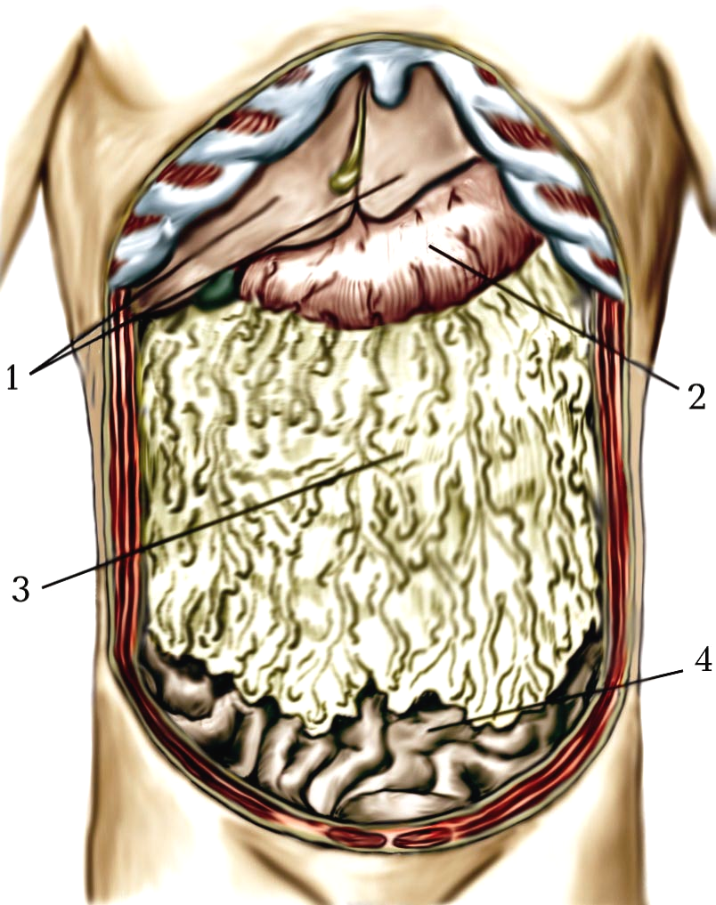
1. ‒
2. ‒
3. ‒
4. ‒

Органи черевної порожнини, вигляд спереду, великий сальник піднятий догори
1. ‒
2. ‒
3. ‒
4. ‒
5. ‒
6. ‒
7. ‒
8. ‒
9. ‒
10. ‒

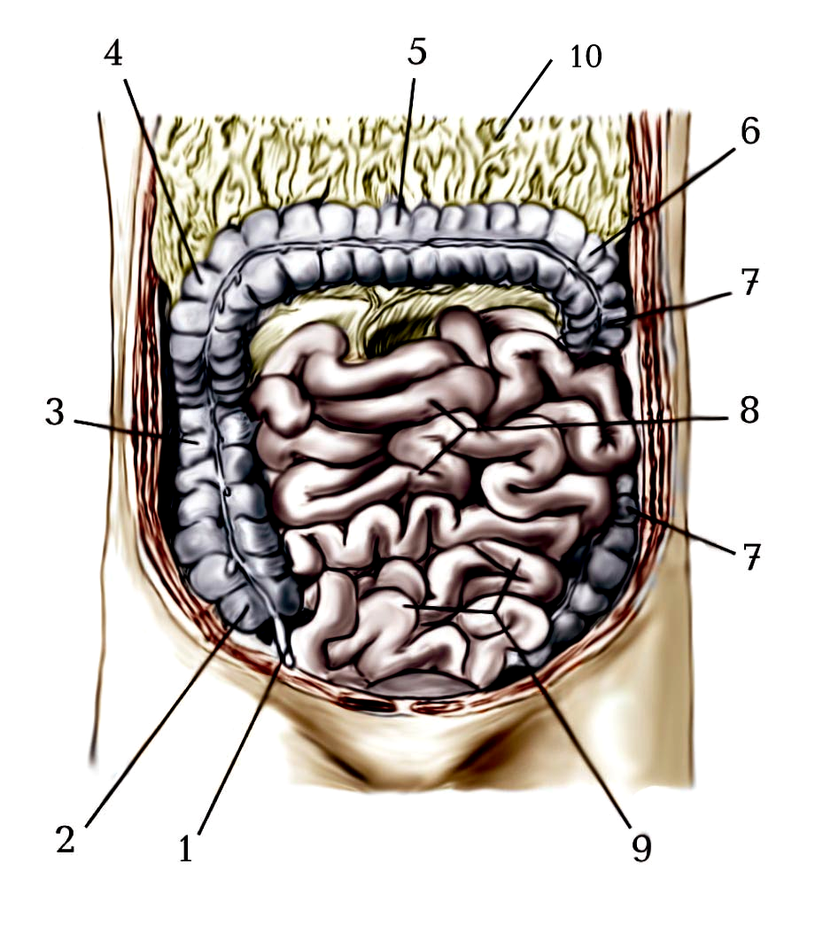

Хід очеревини
Сагітальний розріз черевної та тазової порожнини
1. ‒
2. ‒
3. ‒
4. ‒
5. ‒
6. ‒
7. ‒
8. ‒
9. ‒
10. ‒
11. ‒
12. ‒
13. ‒
14. ‒
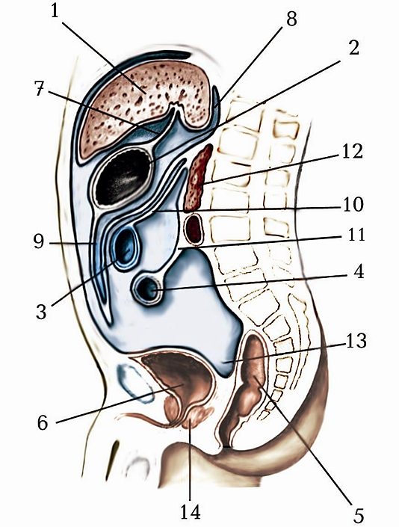
Горизонтальний розріз тулуба (схема)
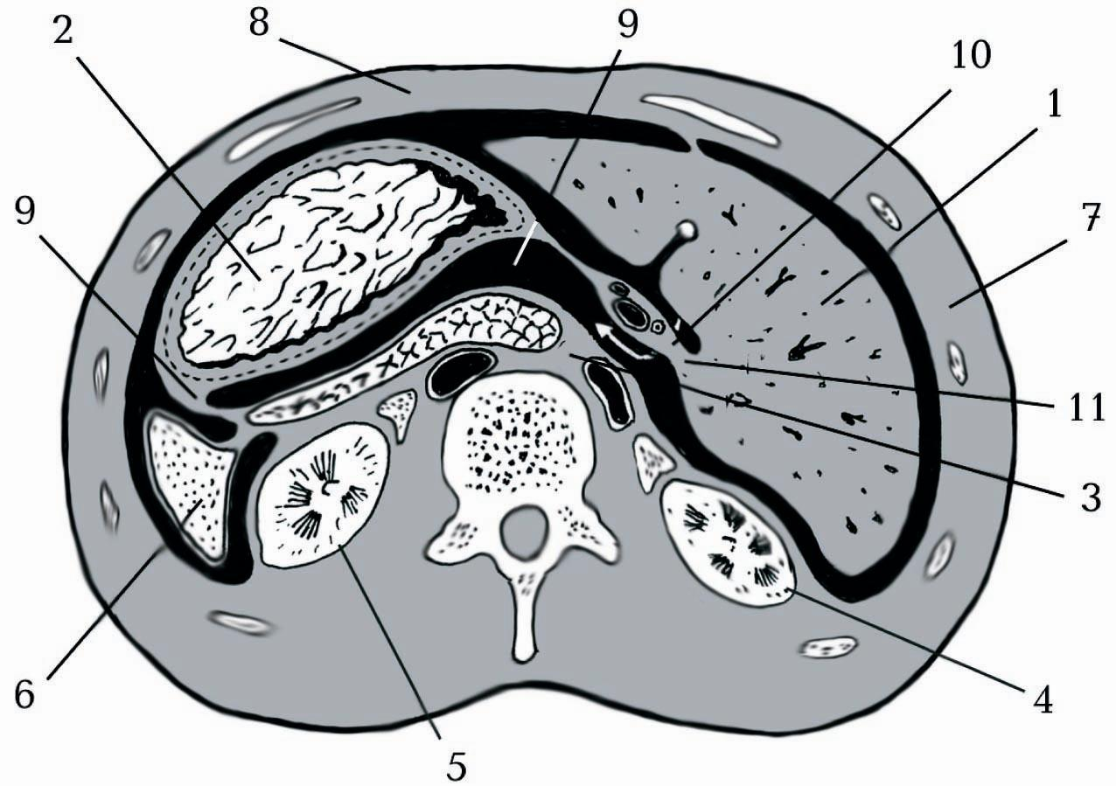
7. ‒
8. ‒
9. ‒
10. ‒
11. ‒
1. ‒
2. ‒
3. ‒
4. ‒
5. ‒
6. ‒

Серединний розріз чоловічого таза (схема)
1. ‒
2. ‒
3. ‒
4. ‒
5. ‒
6. ‒
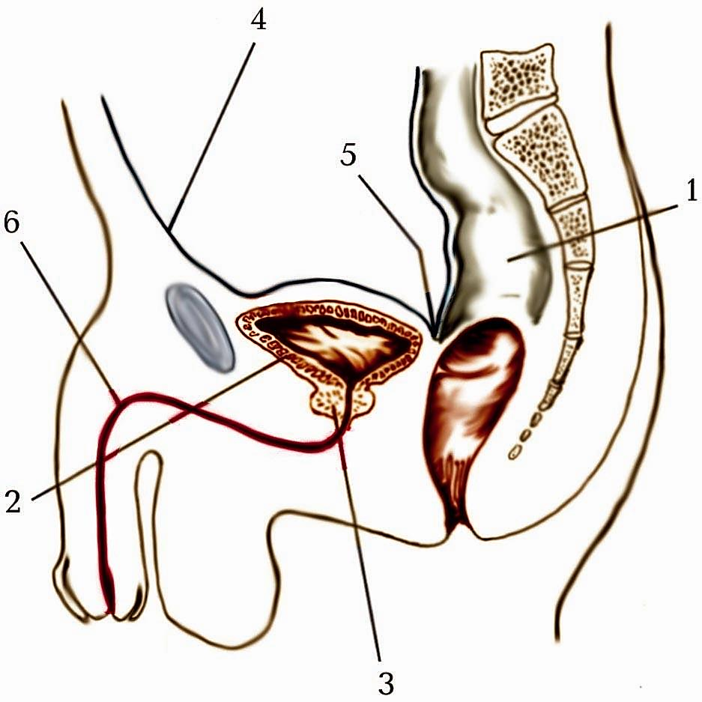

Серединний розріз жіночого таза (схема)
1. ‒
2. ‒
3. ‒
4. ‒
5. ‒
6. ‒
7. ‒
8. ‒
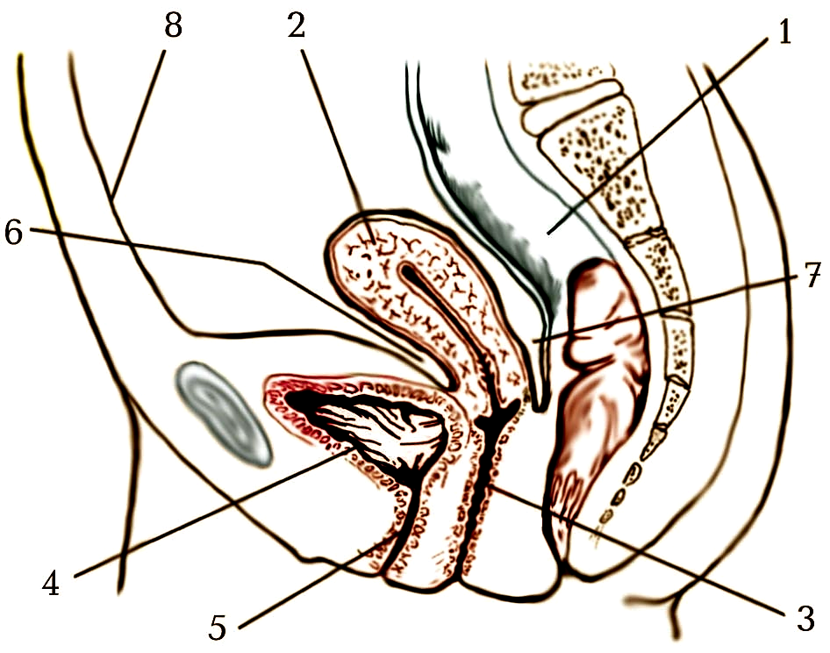

Очеревина (видалені шлунок, частково поперечна ободова кишка, порожня та клубова кишки)
1. ‒
2. ‒
3. ‒
4. ‒
5. ‒
6. ‒
7. ‒
8. ‒
9. ‒
10. ‒
11. ‒
12. ‒
13. ‒
14. ‒
15. ‒
16. ‒
17. ‒
18. ‒
19. ‒
20. ‒
21. ‒
22. ‒
23.‒
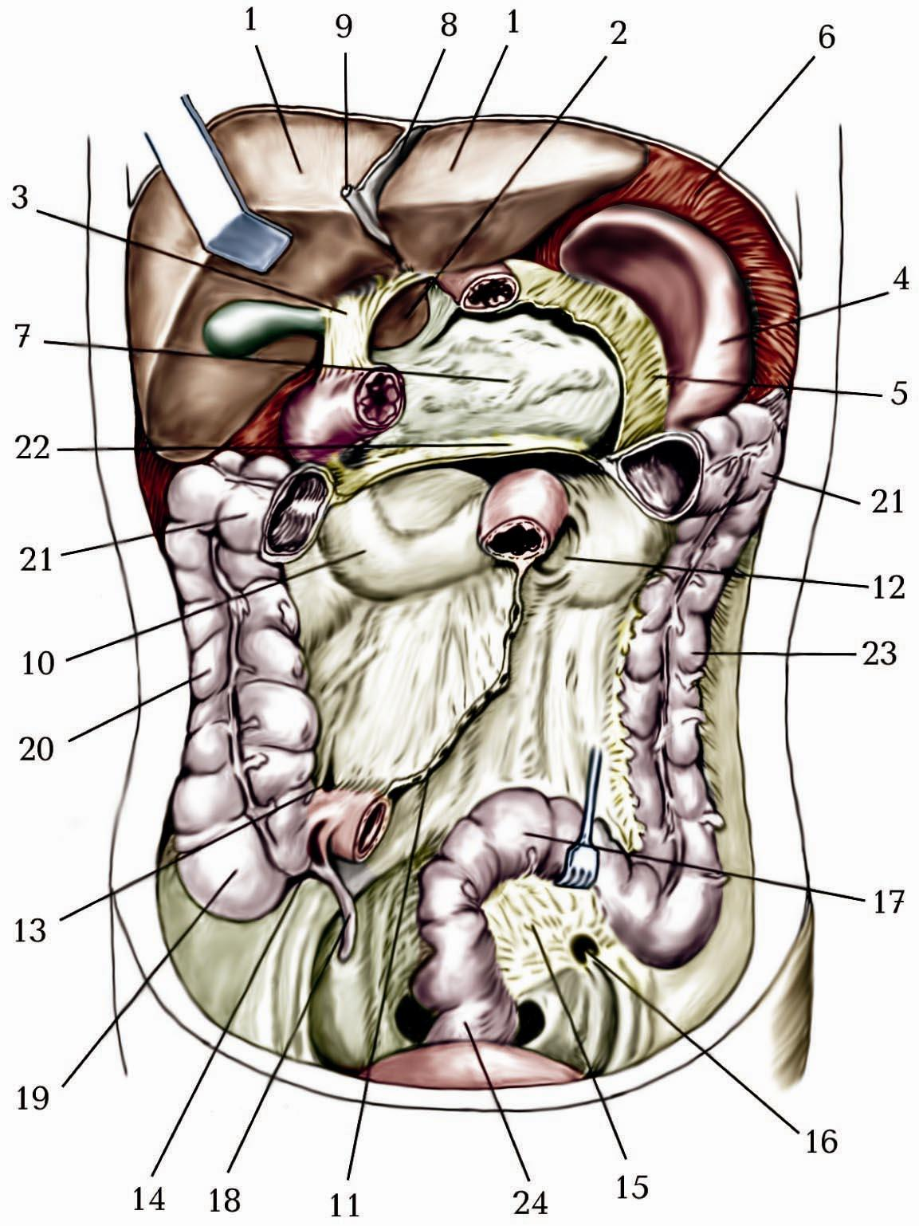

Класифікація органів відносно листків очеревини

Характеристика похідних очеревини
(зв’язки, брижі, сальники, складки)

Висновок:

Оцінка за роботу:
Підпис викладача:

Лабораторна робота № 7.

Тема. Дихальна система. Зовнішній ніс та порожнина носа. Гортань.
Мета заняття: вивчити топографію і анатомічну будову органів дихальної системи: зовнішнього носа, порожнину носа та гортань, їх класифікацію.
Матеріал для заняття: натуральні вологі препарати та муляжі органів дихальної системи: зовнішнього носа, порожнину носа та гортань, анатомічні зрізи за методом В. Т. Талалаєва, вологі препарати, атласи, таблиці, схеми, презентації.
Література:
- Неттер Ф. Г. Атлас анатомії людини / За ред. члена-кореспондента АМН України, проф. Ю. Б. Чайковського / Укр. -лат. наук. пер. з англ. к.м.н. А. А. Цегельського Ф. – Львів: Наутілус, 2009. ‒ 616 с.
- Анатомія людини. В 3-х томах. Том 2 / Під ред. В. Г. Ковешнікова. Луганськ: ТОВ «Віртуальна реальність», ‒ 2007. ‒ 260 с.
- Анатомія людини. У 3-х томах. Том 2 / А. С. Головацький, В. Г. Черкасов, М. Р. Сапін та ін. Вінниця: Нова книга, ‒ 2015. ‒ 456 с.
- Синельников Р. Д., Синельников Я. Р. Атлас анатомии человека: Учеб. пособие в 4-х томах. Том 4. ‒ М.: Медицина, ‒ 1996. 320 с.
- Синельников Р. Д., Синельников Я. Р. Атлас анатомии человека: Учеб. пособие в 4-х томах. Том 2. ‒ М.: Медицина, ‒ 1996. ‒ 264 с.
- Анатомия человека. В 2-х томах. Том 2 / Авт.: М. Р. Сапін, В. Я. Бочаров, Д. Б. Никитюк и др. / Под ред. М. Р. Сапина. ‒ Изд. 5-е, перераб. и доп. ‒ М.: Медицина, ‒ 2001. ‒ 640 с.
- Спланхнологія. Серцево-судинна система: навчальний посібник / В. Г. Ковешніков, В. З. Сікора, В. С. Пикалюк та ін.; за за. ред. проф. В. З. Сікори. ‒ Суми: Вид-во СумДУ, ‒ 2010. ‒ 134 с.
- Коцан І. Я., Гринчук В. О., Велемець В. Х., Шварц Л. О., Пикалюк В. С., Шевчук Т. Я. Анатомія людини: підручник для студ. вищ. навч.з акл. ‒ Луцьк: ВНУ імені Лесі Українки. ‒ 2010. ‒ С. 661-671.
- Пикалюк В. С., Лавринюк В. Є., Шевчук Т. Я., Шварц Л. О., Коржик О. В., Бранюк С. В. Спланхнологія : навчально-методичний електронний посібник для студентів ЗВО ІІІ-ІV рівнів акредетації за спеціальністю «Медицина». – Луцьк, 2020 – 160 с. // (Витяг із протоколу № 2 засідання науково-методичної ради Волинського національного університету імені Лесі Українки від 21 жовтня 2020 року).

Завдання:
- описати зовнішній ніс та гортань за схемою;
- вивчити розвиток органів дихальної системи в ембріогенезі.
- вивчити топографію та загальну будову органів дихальної системи, їх функції, також, особливості будови стінки повітроносних шляхів;
- вивчити топографію, будову і функції повітроносних шляхів, їх класифікацію;
- вивчити будову зовнішнього носа та його частин, описати і продемонструвати на препараті. Описати кістковий та хрящовий скелет носа;
- вивчити топографію носової порожнини її частини, будову та сполучення. Описати, продемонструвати на препараті і зробити відповідні підписи до малюнка;
- вивчити топографію та анатомічну будову гортані, її хрящі, зв’язки, суглоби, м’язи. Описати, продемонструвати на препараті та зробити відповідні підписи до малюнків;
- вивчити та описати функції гортані та механізми голосоутворення;

Описати зовнішній ніс та гортань за схемою

Загальна будова системи органів дихання
1. ‒
2. ‒
3. ‒
4. ‒
5. ‒
6. ‒
7. ‒
8. ‒
9. ‒
10. ‒
11. ‒
12. ‒
13. ‒
14. ‒
15. ‒
16. ‒
17. ‒
18. ‒
19. ‒
20. ‒
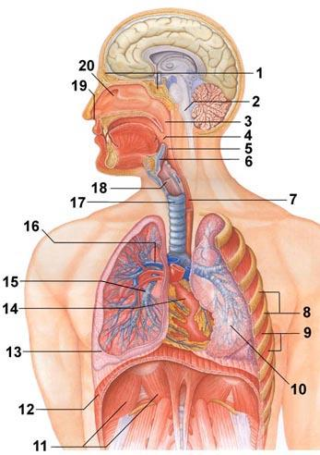

Зовнішній ніс
1. ‒
2. ‒
3. ‒
4. ‒
5. ‒
6. ‒
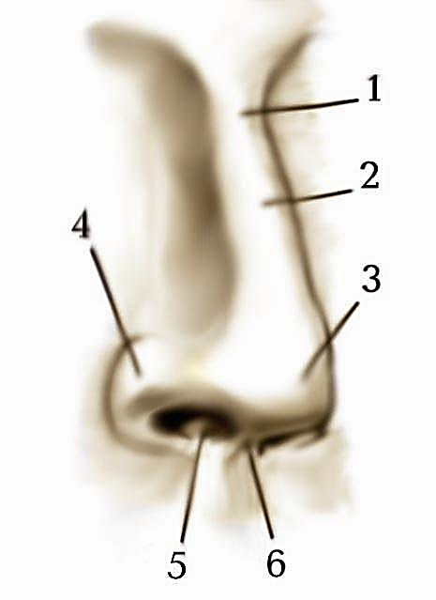

Кістковий та хрящовий скелет зовнішнього носа (описати)
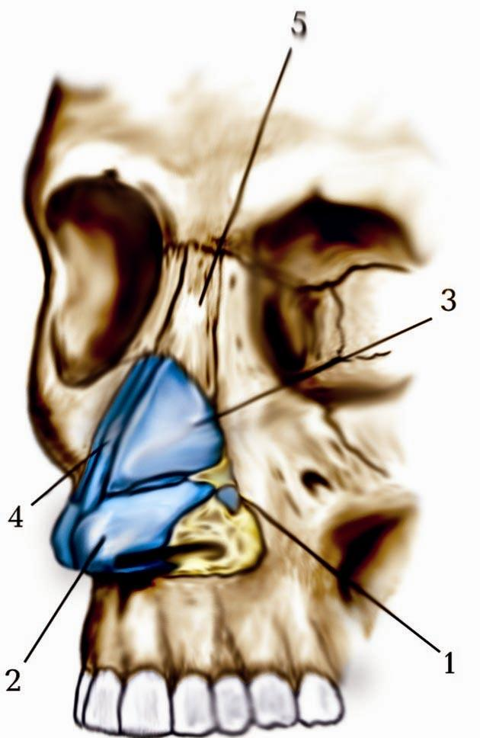
1. ‒
2. ‒
3. ‒
4. ‒
5. ‒
Ніздрі
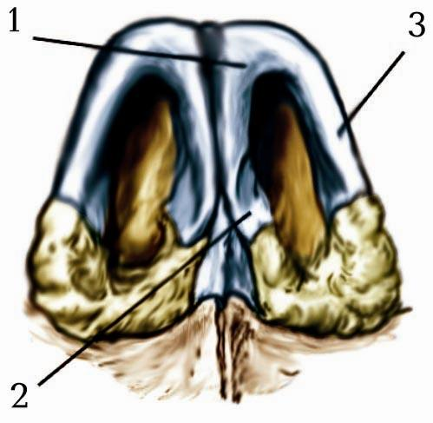
1. ‒
2. ‒
3. ‒
Перегородка порожнини носа
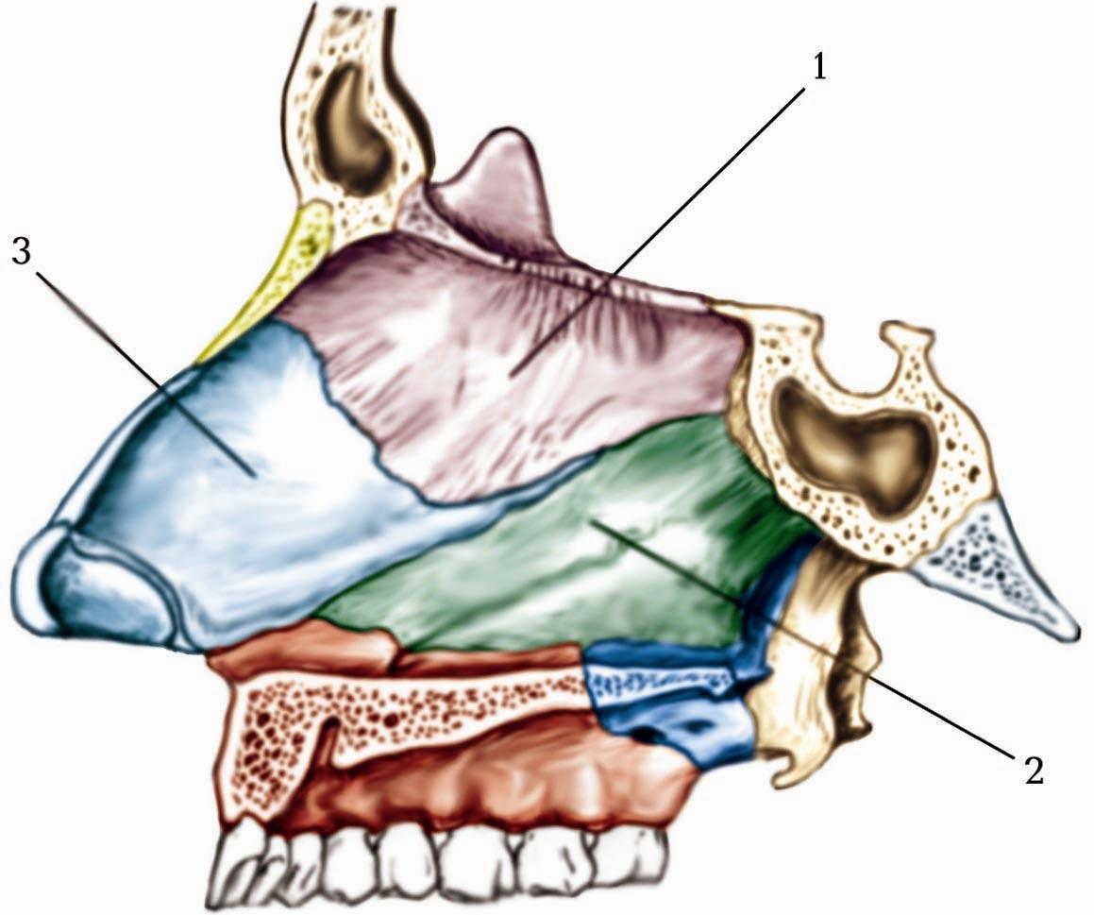
1. ‒
2. ‒
3. ‒
Бічна стінка носової порожнини (внутрішня поверхня)
1. ‒
2. ‒
3. ‒
4. ‒
5. ‒
6. ‒
7. ‒
8. ‒
9. ‒
10. ‒

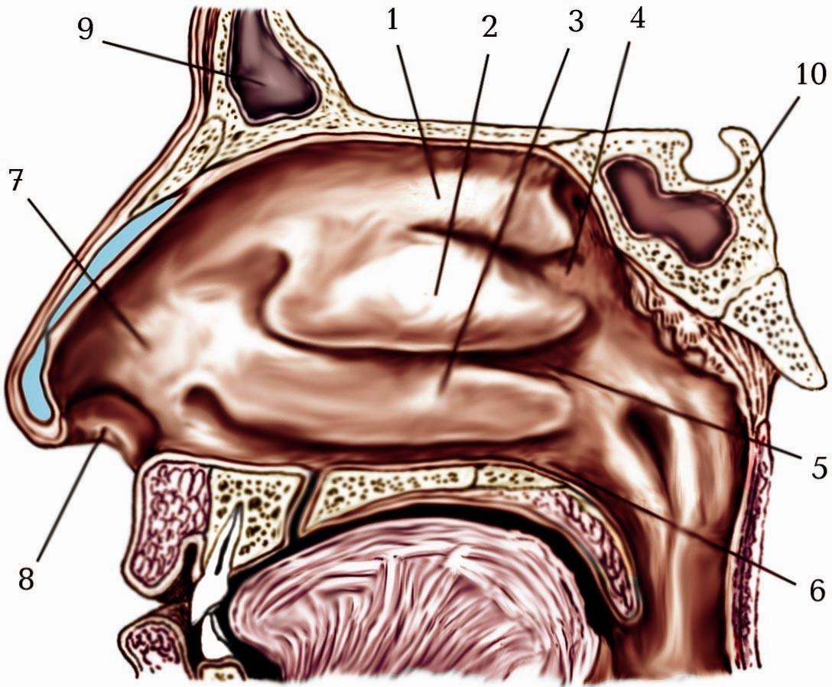

Бічна стінка носової порожнини (внутрішня поверхня, середня і нижня носові раковини видалені)
1. ‒
2. ‒
3. ‒
4. ‒
5. ‒
6. ‒
7. ‒
8. ‒
9. ‒
10. ‒
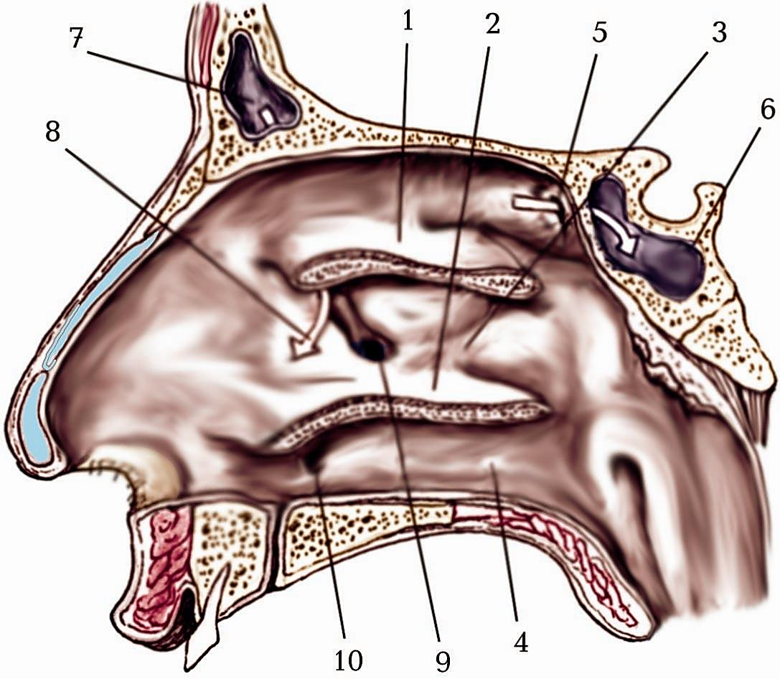

Описати функції гортані та механізми голосоутворення

Щитоподібний хрящ
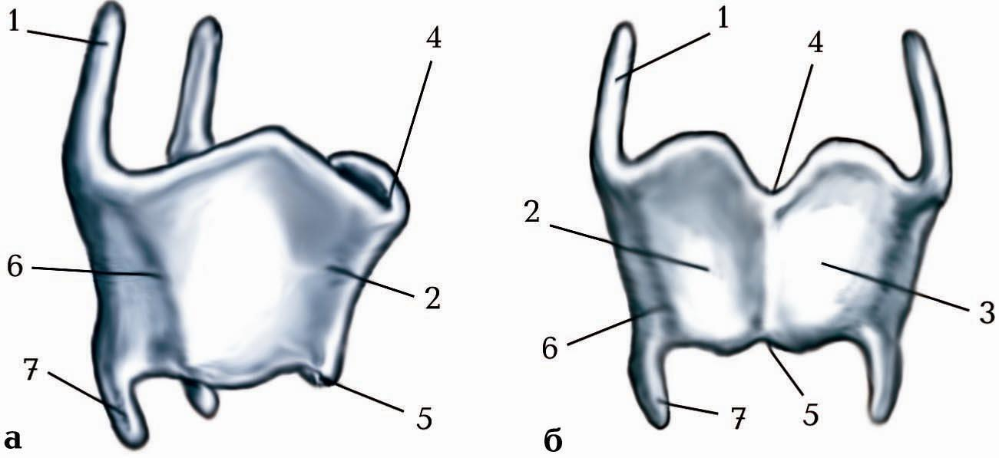
б – вигляд спереду;
1. ‒
2. ‒
3. ‒
4. ‒
5. ‒
6. ‒
7. ‒
а – вигляд з правого боку;
1. ‒
2. ‒
4. ‒
5. ‒
6. ‒
7. ‒

Перснеподібний хрящ

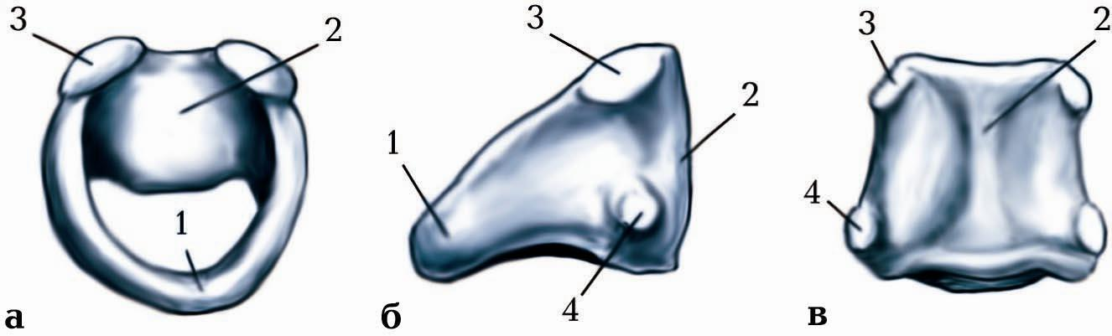
а – вигляд зверху і спереду;
1. ‒
2. ‒
3. ‒
б – вигляд з лівого боку;
1. ‒
2. ‒
3. ‒
4. ‒
в – вигляд ззаду;
2. ‒
3. ‒
4. ‒

Черпакуватий хрящ (правий)

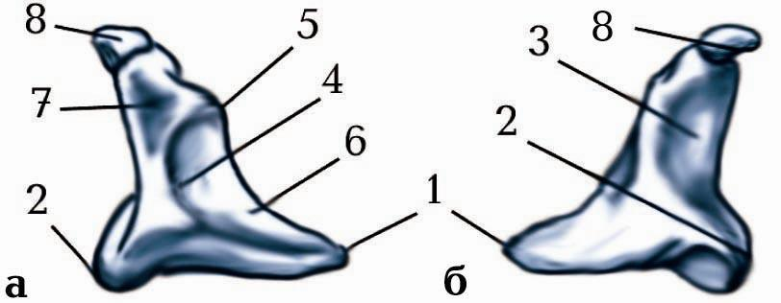
а – передньо-латеральна поверхня;
1. ‒
2. ‒
4. ‒
5. ‒
6. ‒
7. ‒
8. ‒
б – задня поверхня;
1. ‒
2. ‒
3. ‒
8. ‒

З’єднання гортані

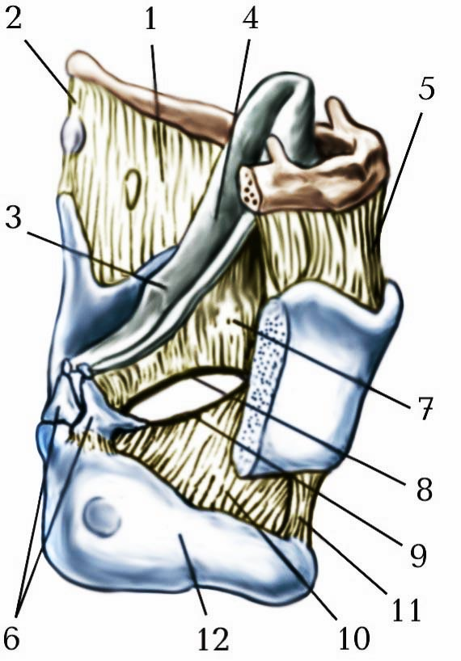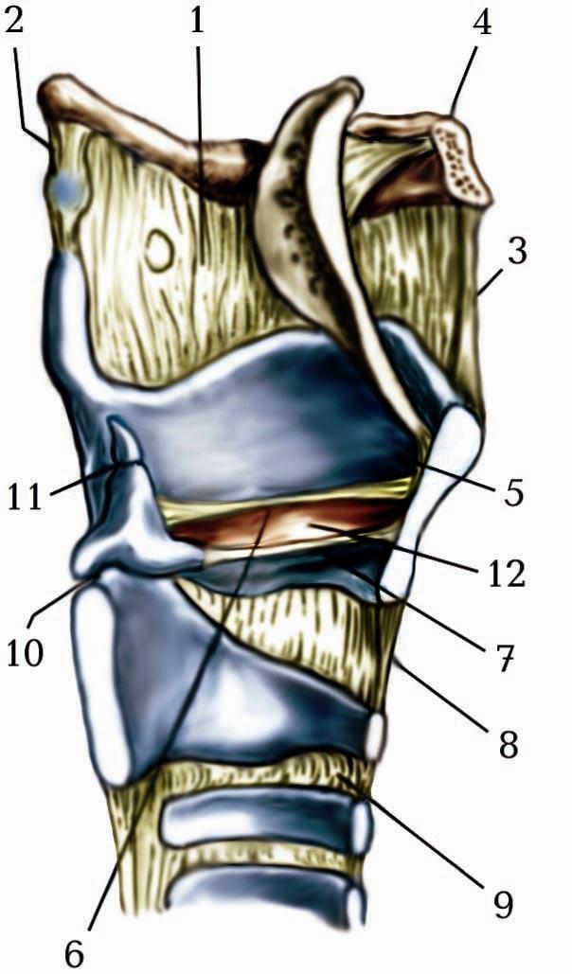
1. ‒
2. ‒
3. ‒
4. ‒
5. ‒
6. ‒
7. ‒
8. ‒
9. ‒
10. ‒
11. ‒
12. –
1. ‒
2. ‒
3. ‒
4. ‒
5. ‒
6. ‒
7. ‒
8. ‒
9. ‒
10. ‒
11. ‒
12. ‒

М’язи та з’єднання гортані

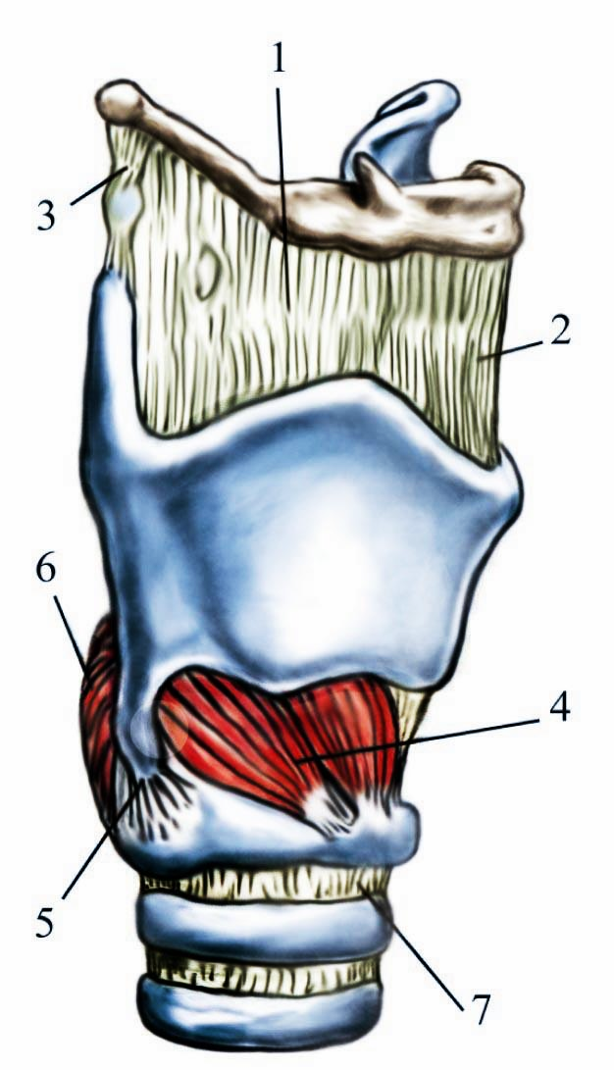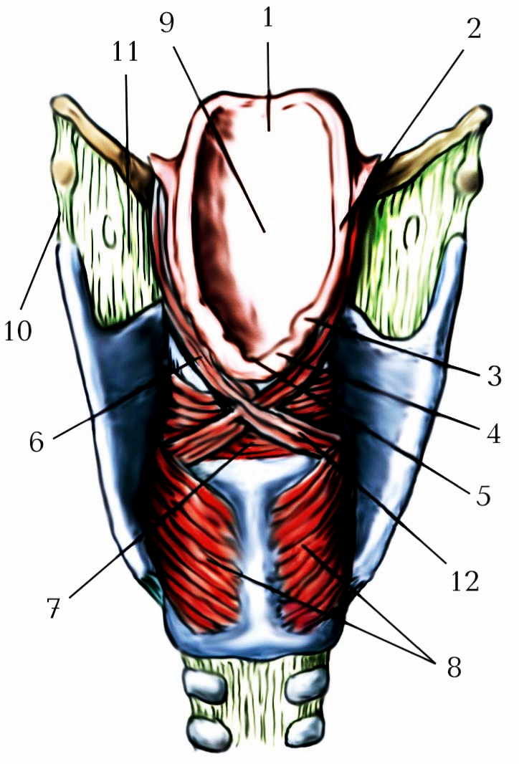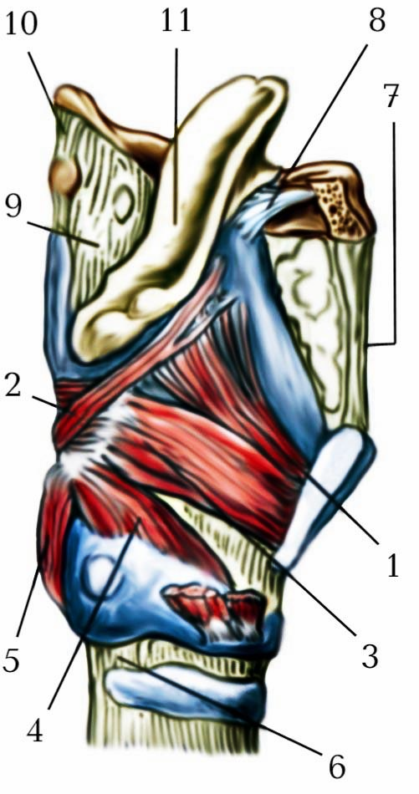
вигляд з правого боку вигляд ззаду вигляд з правого боку
1. ‒
2. ‒
3. ‒
4. ‒
5. ‒
6. ‒
7. ‒
8. ‒
9. ‒
10. ‒
11. ‒
12. ‒
1. ‒
2. ‒
3. ‒
4. ‒
5. ‒
6. ‒
7. ‒
8. ‒
9. ‒
10. ‒
11. ‒
1. ‒
2. ‒
3. ‒
4. ‒
5. ‒
6. ‒
7. ‒

Порожнина гортані

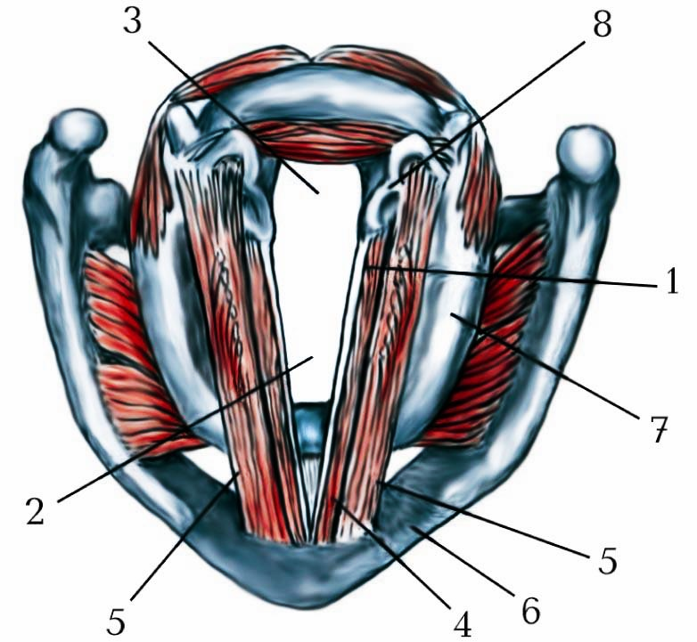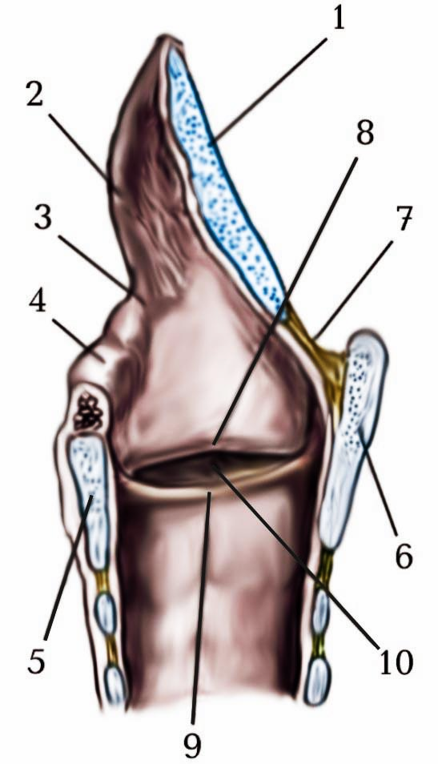

вигляд зверху вигляд зcередини
горизонтальний розтин сагітальний розтин
1. ‒
2. ‒
3. ‒
4. ‒
5. ‒
6. ‒
7. ‒
8. ‒
9. ‒
10. ‒
1. ‒
2. ‒
3. ‒
4. ‒
5. ‒
6. ‒
7. ‒
8. ‒

Голосова щілина. Горизонтальний розтин гортані (вигляд зверху)
1. ‒
2. ‒
3. ‒
4. ‒
5. ‒
6. ‒
7. ‒
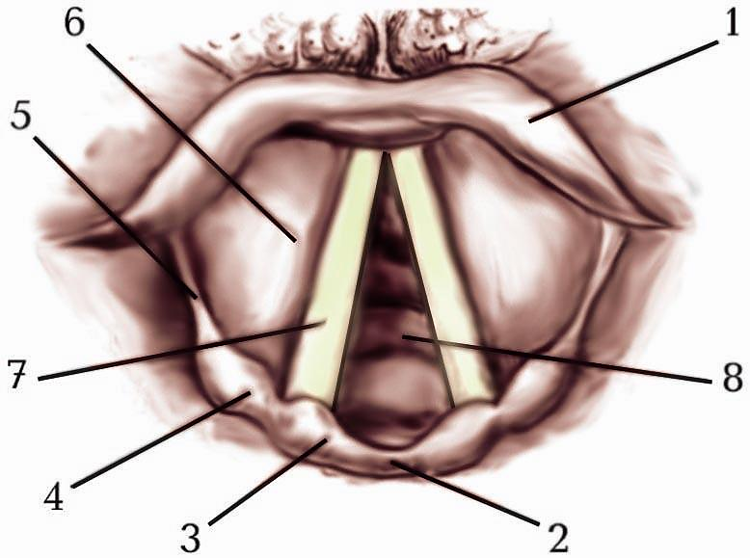

Щілина присінка
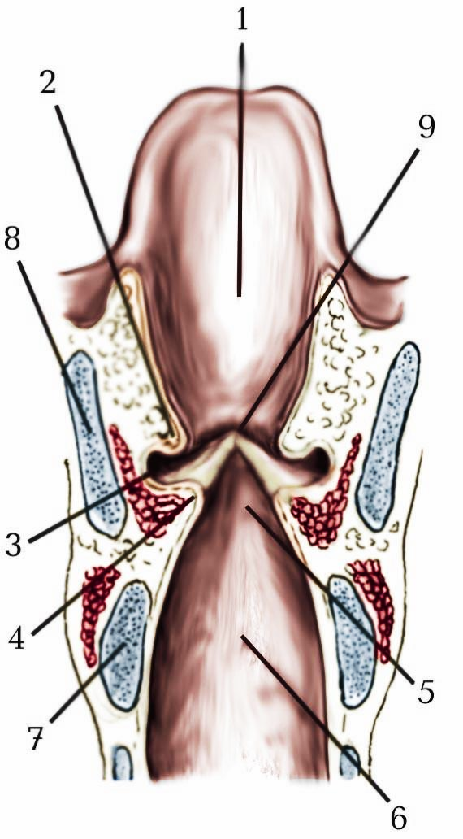
1. ‒
2. ‒
3. ‒
4. ‒
5. ‒
6. ‒
7. ‒
8. ‒
9. ‒

Висновок:

Оцінка за роботу:
Підпис викладача:

Лабораторна робота № 8.

Тема. Трахея, бронхи, легені.
Мета заняття: вивчити топографію і анатомічну будову органів дихальної системи: трахея, бронхи, легені., їх класифікацію.
Матеріал для заняття: натуральні вологі препарати та муляжі органів дихальної системи: трахея, бронхи, легені., анатомічні зрізи за методом В. Т. Талалаєва, вологі препарати, атласи, таблиці, схеми, презентації.
Література:
- Неттер Ф. Г. Атлас анатомії людини / За ред. члена-кореспондента АМН України, проф. Ю. Б. Чайковського / Укр. -лат. наук. пер. з англ. к.м.н. А. А. Цегельського Ф. – Львів: Наутілус, 2009. ‒ 616 с.
- Анатомія людини. В 3-х томах. Том 2 / Під ред. В. Г. Ковешнікова. Луганськ: ТОВ «Віртуальна реальність», ‒ 2007. ‒ 260 с.
- Анатомія людини. У 3-х томах. Том 2 / А. С. Головацький, В. Г. Черкасов, М. Р. Сапін та ін. Вінниця: Нова книга, ‒ 2015. ‒ 456 с.
- Синельников Р. Д., Синельников Я. Р. Атлас анатомии человека: Учеб. пособие в 4-х томах. Том 4. ‒ М.: Медицина, ‒ 1996. 320 с.
- Синельников Р. Д., Синельников Я. Р. Атлас анатомии человека: Учеб. пособие в 4-х томах. Том 2. ‒ М.: Медицина, ‒ 1996. ‒ 264 с.
- Анатомия человека. В 2-х томах. Том 2 / Авт.: М. Р. Сапін, В. Я. Бочаров, Д. Б. Никитюк и др. / Под ред. М. Р. Сапина. ‒ Изд. 5-е, перераб. и доп. ‒ М.: Медицина, ‒ 2001. ‒ 640 с.
- Спланхнологія. Серцево-судинна система: навчальний посібник / В. Г. Ковешніков, В. З. Сікора, В. С. Пикалюк та ін.; за за. ред. проф. В. З. Сікори. ‒ Суми: Вид-во СумДУ, ‒ 2010. ‒ 134 с.
- Коцан І. Я., Гринчук В. О., Велемець В. Х., Шварц Л. О., Пикалюк В. С., Шевчук Т. Я. Анатомія людини: підручник для студ. вищ. навч.з акл. ‒ Луцьк: ВНУ імені Лесі Українки. ‒ 2010. ‒ С. 661-671.
- Пикалюк В. С., Лавринюк В. Є., Шевчук Т. Я., Шварц Л. О., Коржик О. В., Бранюк С. В. Спланхнологія : навчально-методичний електронний посібник для студентів ЗВО ІІІ-ІV рівнів акредетації за спеціальністю «Медицина». – Луцьк, 2020 – 160 с. // (Витяг із протоколу № 2 засідання науково-методичної ради Волинського національного університету імені Лесі Українки від 21 жовтня 2020 року).

Завдання:
- описати трахею, бронхи, легені за схемою;
- вивчити особливості анатомічної будови та топографію трахеї. Будову стінки, описати і продемонструвати на препараті. Зробити відповідні підписи до малюнка;
- описати та вивчити топографію бронхів, будову стінки і продемонструвати на препараті. Зробити відповідні підписи до малюнка;
- вивчити будову стінки та функції бронхіального дерева;
- вивчити особливості зовнішньої будови та топографію легень, кровоносну систему легень, описати і продемонструвати на препараті. Зробити підписи до малюнка;
- вивчити будову частки легень, бронхо-легеневих сегментів, часточки;
- вивчити та описати на малюнку будову та функції ацинуса;

Описати трахею, бронхи, легені за схемою

Трахея, головні та часткові і сегментарні бронхи. Передня стінка трахеї частково видалена
1. ‒
2. ‒
3. ‒
4. ‒
5. ‒
6. ‒
7. ‒
8. ‒
9. ‒
10. ‒
11. ‒
12. –
13. ‒
14. ‒
15. ‒
16. ‒
17. ‒
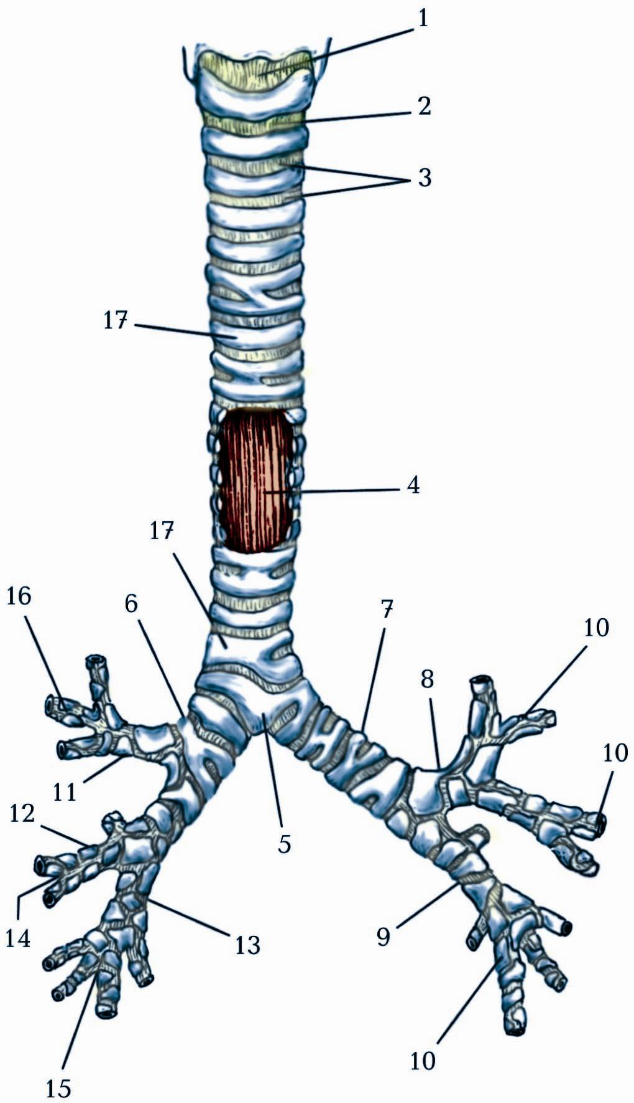

Будова легень (зовнішня)
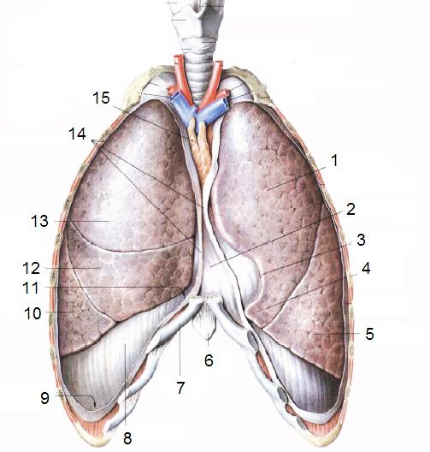
1. ‒
2. ‒
3. ‒
4. ‒
5. ‒
6. ‒
7. ‒
8. ‒
9. ‒
10. ‒
11. ‒
12. –
13. ‒
14. ‒
15. ‒

Права легеня
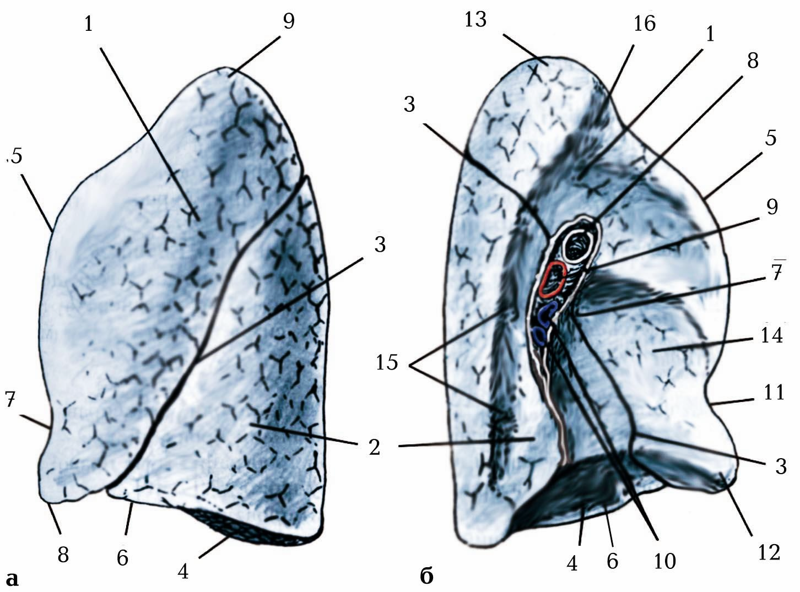
а:
1. ‒
2. ‒
3. ‒
4. ‒
5. ‒
6. ‒
7. ‒
8. ‒
9. ‒
б:
1. ‒
2. ‒
3. ‒
4. ‒
5. ‒
6. ‒
7. ‒
8. ‒
9. ‒
10. ‒
11. ‒
12. ‒
13. ‒
14. ‒
15. ‒
16. ‒

Ліва легеня
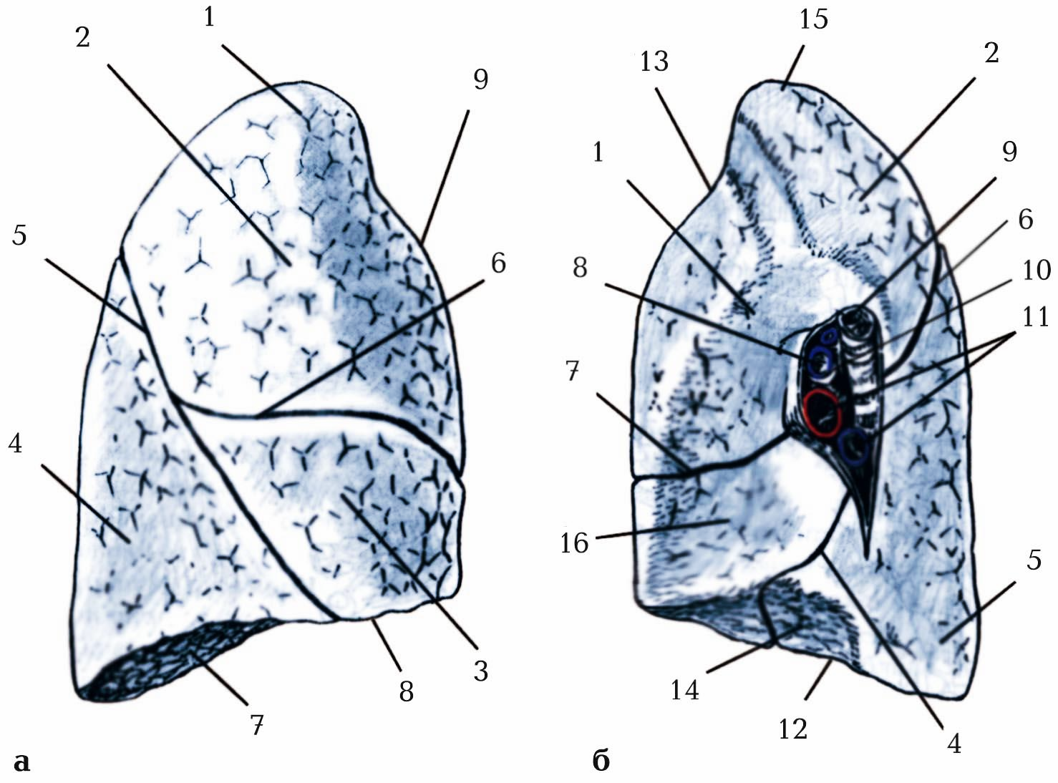
а:
1. ‒
2. ‒
3. ‒
4. ‒
5. ‒
6. ‒
7. ‒
8. ‒
9. ‒
б:
1. ‒
2. ‒
3. ‒
4. ‒
5. ‒
6. ‒
7. ‒
8. ‒
9. ‒
10. ‒
11. ‒
12. ‒
13. ‒
14. ‒
15. ‒
16. ‒

Бронхолегеневі сегменти
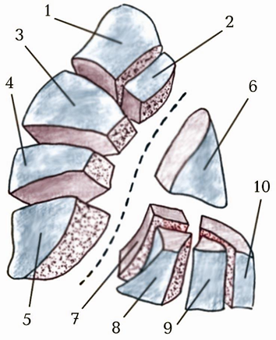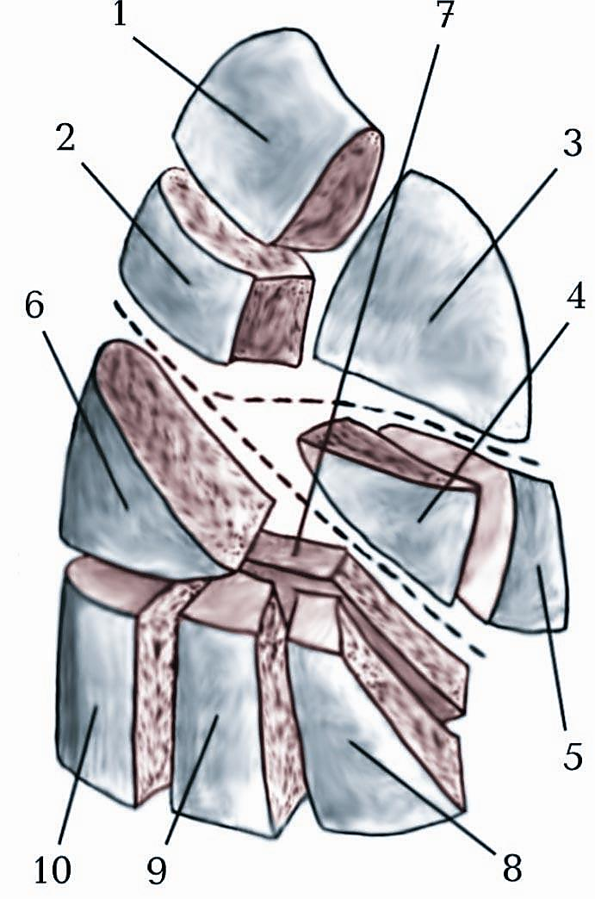
правої легені лівої легені
1. ‒
2. ‒
3. ‒
4. ‒
5. ‒
6. ‒
7. ‒
8. ‒
9. ‒
10. ‒
1. ‒
2. ‒
3. ‒
4. ‒
5. ‒
6. ‒
7. ‒
8. ‒
9. ‒
10. ‒

Описати структуру будови легень

Описати будову стінки трахеї

Трахея та бронхи (вигляд спереду)
Схема бронхіального дерева

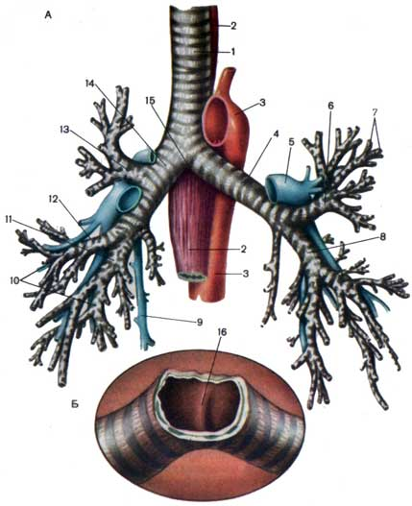
1. ‒
2. ‒
3. ‒
4. ‒
5. ‒
6. ‒
7. ‒
8. ‒
9. ‒
10. ‒
11. ‒
12. ‒
13. ‒
14. ‒
15. ‒
16. ‒

Схема будови бронхіального і альвеолярного дерева
а – будова бронхіального дерева;
1. ‒
2. ‒
3. ‒
4. ‒
5. ‒
6. ‒
7. ‒
б – будова ацинуса;
8. ‒
9. ‒
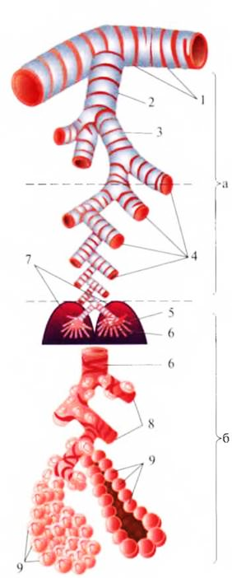
Висновок:

Оцінка за роботу:
Підпис викладача:

Лабораторна робота № 9.

Тема. Плевра, межі легень та плеври. Середостіння.
Мета заняття: вивчити топографію та функції органів дихальної системи: плеври, средостіння їх анатомічну будову; описати межі легень.
Матеріал для заняття: натуральні вологі препарати та муляжі органів дихальної системи: трахея, бронхи, легені, плевра, середостіння, анатомічні зрізи за методом В. Т. Талалаєва, вологі препарати, атласи, таблиці, схеми, презентації.
Література:
- Неттер Ф. Г. Атлас анатомії людини / За ред. члена-кореспондента АМН України, проф. Ю. Б. Чайковського / Укр. -лат. наук. пер. з англ. к.м.н. А. А. Цегельського Ф. – Львів: Наутілус, 2009. ‒ 616 с.
- Анатомія людини. В 3-х томах. Том 2 / Під ред. В. Г. Ковешнікова. Луганськ: ТОВ «Віртуальна реальність», ‒ 2007. ‒ 260 с.
- Анатомія людини. У 3-х томах. Том 2 / А. С. Головацький, В. Г. Черкасов, М. Р. Сапін та ін. Вінниця: Нова книга, ‒ 2015. ‒ 456 с.
- Синельников Р. Д., Синельников Я. Р. Атлас анатомии человека: Учеб. пособие в 4-х томах. Том 4. ‒ М.: Медицина, ‒ 1996. 320 с.
- Синельников Р. Д., Синельников Я. Р. Атлас анатомии человека: Учеб. пособие в 4-х томах. Том 2. ‒ М.: Медицина, ‒ 1996. ‒ 264 с.
- Анатомия человека. В 2-х томах. Том 2 / Авт.: М. Р. Сапін, В. Я. Бочаров, Д. Б. Никитюк и др. / Под ред. М. Р. Сапина. ‒ Изд. 5-е, перераб. и доп. ‒ М.: Медицина, ‒ 2001. ‒ 640 с.
- Спланхнологія. Серцево-судинна система: навчальний посібник / В. Г. Ковешніков, В. З. Сікора, В. С. Пикалюк та ін.; за за. ред. проф. В. З. Сікори. ‒ Суми: Вид-во СумДУ, ‒ 2010. ‒ 134 с.
- Коцан І. Я., Гринчук В. О., Велемець В. Х., Шварц Л. О., Пикалюк В. С., Шевчук Т. Я. Анатомія людини: підручник для студ. вищ. навч.з акл. ‒ Луцьк: ВНУ імені Лесі Українки. ‒ 2010. ‒ С. 661-671.
- Пикалюк В. С., Лавринюк В. Є., Шевчук Т. Я., Шварц Л. О., Коржик О. В., Бранюк С. В. Спланхнологія : навчально-методичний електронний посібник для студентів ЗВО ІІІ-ІV рівнів акредетації за спеціальністю «Медицина». – Луцьк, 2020 – 160 с. // (Витяг із протоколу № 2 засідання науково-методичної ради Волинського національного університету імені Лесі Українки від 21 жовтня 2020 року).

Завдання:
- описати та вивчити загальну будову та функціїї плеври;
- описати та вивчити вміст плевральної порожнини її закутки і функціональне значення;
- вивчити топографію легень та межі плевральних мішків.
- вивчити топографічні частини пристінкової та нутрощевої плеври. Описати і продемонструвати на препараті;
- вивчити та описати будову, межі і класифікацію органів середостіння за міжнародною анатомічною номенклатурою. Сформулювати визначення;.
- вивчити органи, судини та нерви переднього середостіння; описати на малюнку і продемонструвати на препараті;
- вивчити органи, судини та нерви заднього середостіння; описати на малюнку і продемонструвати на препараті;

Плевра (схема)
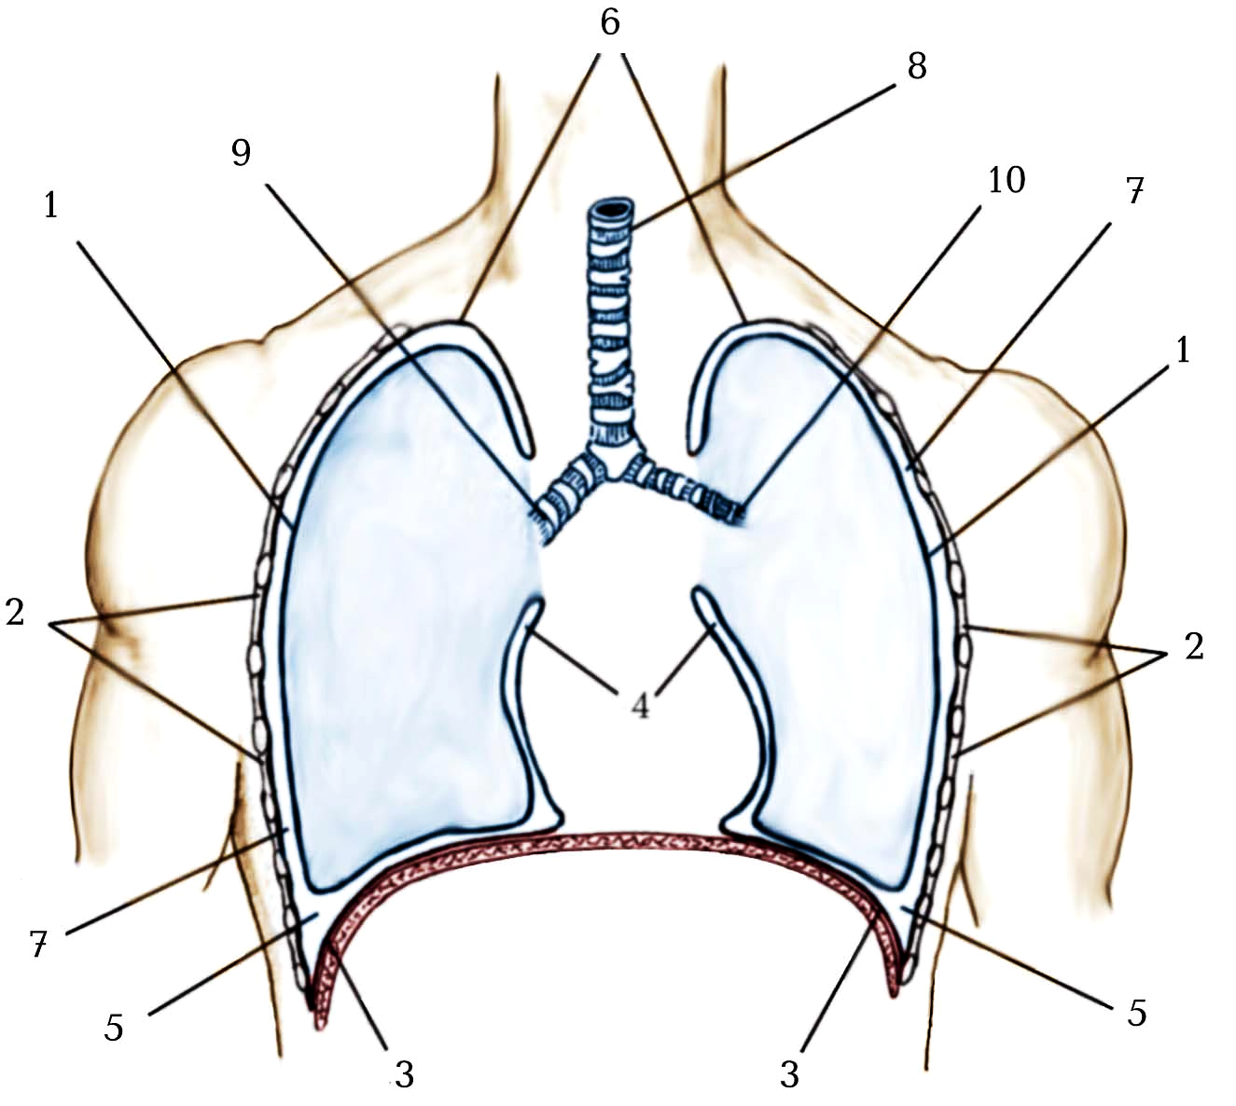
1. ‒
2. ‒
3. ‒
4. ‒
5. ‒
6. ‒
7. ‒
8. ‒
9. ‒
10. ‒

Описати будову плеври: листки, порожнини, закутки

Проекція меж плеври і легень на грудну стінку

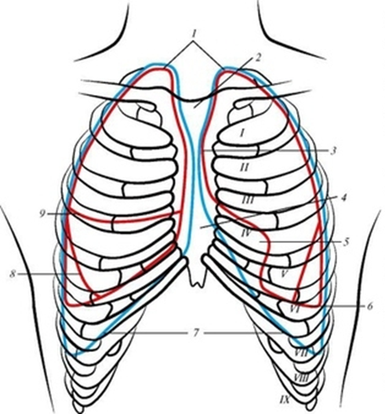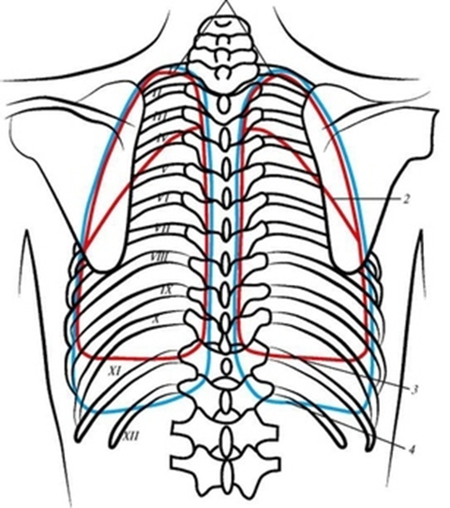
вигляд спереду вигляд ззаду
1. ‒
2. ‒
3. ‒
4. ‒
5. ‒
6. ‒
7. ‒
8. ‒
9. ‒
2. ‒
3. ‒
4. ‒

Визначення та класифікація органів середостіння

Фронтальний розтин правої половини грудної та черевної порожнини
1. ‒
2. ‒
3. ‒
4. ‒
5. ‒
6. ‒
7. ‒
8. ‒
9. ‒
10. ‒
11. ‒

1. ‒

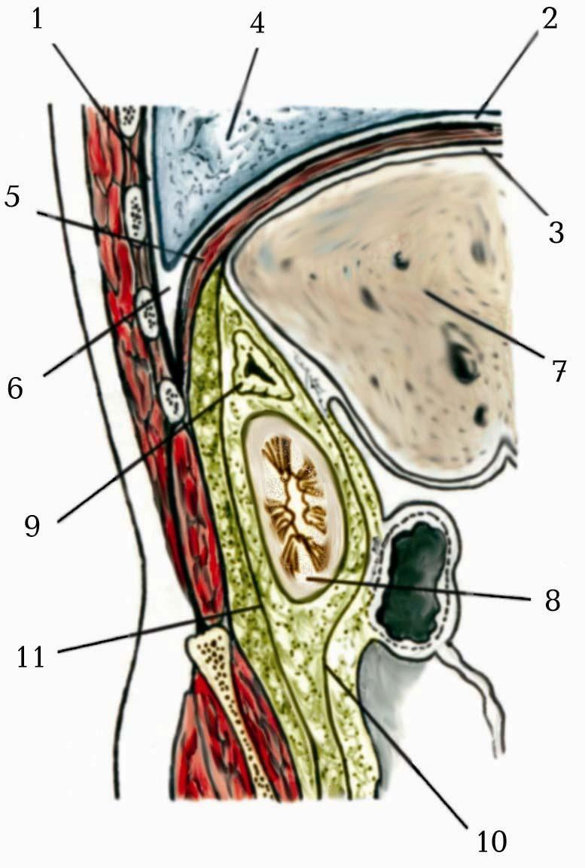
Горизонтальний розтин грудної клітки. Серце та легені видалені (вигляд зверху)

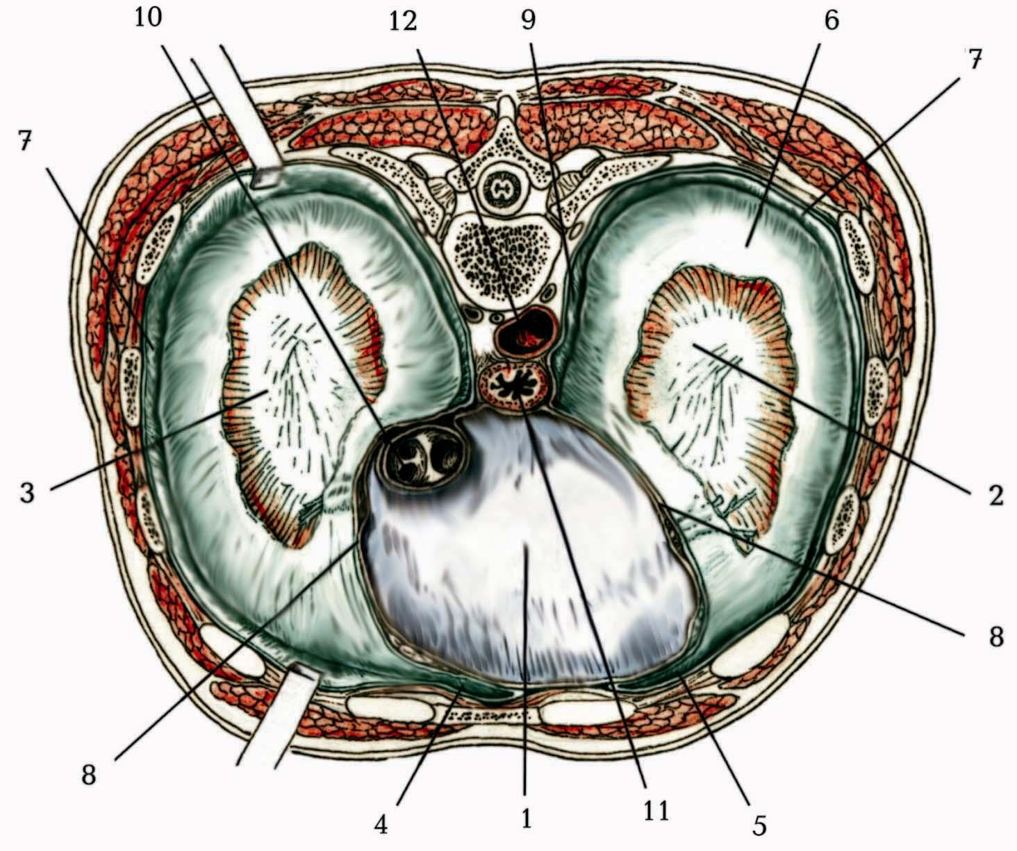
1. ‒
2. ‒
3. ‒
4. ‒
5. ‒
6. ‒
7. ‒
8. ‒
9. ‒
10. ‒
11. ‒
12. ‒

1. ‒

Органи, судини та нерви переднього середостіння
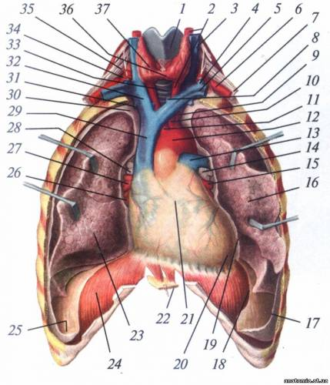
19. ‒
20. ‒
21. ‒
22. ‒
23. ‒
24. ‒
25. ‒
26. ‒
27. ‒
28. ‒
29. ‒
30. ‒
31. ‒
32. ‒
33. ‒
34. ‒
35. ‒
36. ‒
37. ‒

1. ‒
2. ‒
3. ‒
4. ‒
5. ‒
6. ‒
7. ‒
8. ‒
9. ‒
10. ‒
11. ‒
12. ‒
13. ‒
14. ‒
15. ‒
16. ‒
17. ‒
18. ‒

Органи, судини та нерви заднього середостіння
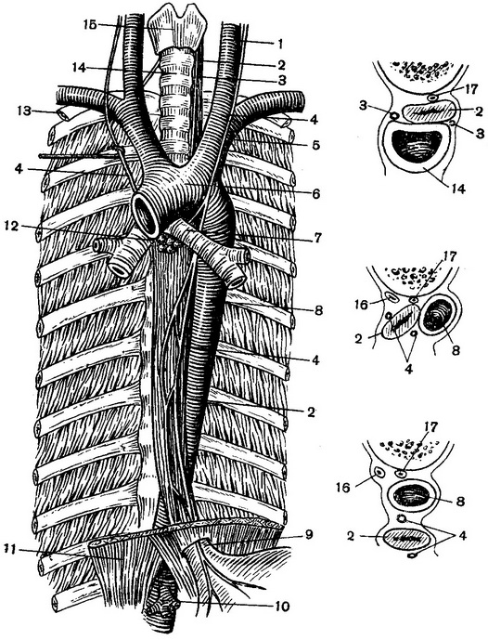
8. ‒
9. ‒
10. ‒
11. ‒
12. ‒
13. ‒
14. ‒
15. ‒
1. ‒
2. ‒
3. ‒
4. ‒
5. ‒
6. ‒
7. ‒

Висновок:

Оцінка за роботу:
Підпис викладача:

Лабораторна робота № 10.

Тема. Сечовидільна система. Нирки, сечовід, сечовий міхур.
Мета заняття: вивчити класифікацію органів сечовидільної системи, їх топографію, будову й функціональне значення;
Матеріал для заняття: вологі препарати нирок, сечоводів і сечового міхура, атласи, таблиці, схеми, анатомічні моделі, презентації;
Література:
- Неттер Ф. Г. Атлас анатомії людини / За ред. члена-кореспондента АМН України, проф. Ю. Б. Чайковського / Укр. -лат. наук. пер. з англ. к.м.н. А. А. Цегельського Ф. – Львів: Наутілус, 2009. ‒ 616 с.
- Анатомія людини. В 3-х томах. Том 2 / Під ред. В. Г. Ковешнікова. Луганськ: ТОВ «Віртуальна реальність», ‒ 2007. ‒ 260 с.
- Анатомія людини. У 3-х томах. Том 2 / А. С. Головацький, В. Г. Черкасов, М. Р. Сапін та ін. Вінниця: Нова книга, ‒ 2015. ‒ 456 с.
- Синельников Р. Д., Синельников Я. Р. Атлас анатомии человека: Учеб. пособие в 4-х томах. Том 4. ‒ М.: Медицина, ‒ 1996. 320 с.
- Синельников Р. Д., Синельников Я. Р. Атлас анатомии человека: Учеб. пособие в 4-х томах. Том 2. ‒ М.: Медицина, ‒ 1996. ‒ 264 с.
- Анатомия человека. В 2-х томах. Том 2 / Авт.: М. Р. Сапін, В. Я. Бочаров, Д. Б. Никитюк и др. / Под ред. М. Р. Сапина. ‒ Изд. 5-е, перераб. и доп. ‒ М.: Медицина, ‒ 2001. ‒ 640 с.
- Спланхнологія. Серцево-судинна система: навчальний посібник / В. Г. Ковешніков, В. З. Сікора, В. С. Пикалюк та ін.; за за. ред. проф. В. З. Сікори. ‒ Суми: Вид-во СумДУ, ‒ 2010. ‒ 134 с.
- Коцан І. Я., Гринчук В. О., Велемець В. Х., Шварц Л. О., Пикалюк В. С., Шевчук Т. Я. Анатомія людини: підручник для студ. вищ. навч.з акл. ‒ Луцьк: ВНУ імені Лесі Українки. ‒ 2010. ‒ С. 661-671.
- Пикалюк В. С., Лавринюк В. Є., Шевчук Т. Я., Шварц Л. О., Коржик О. В., Бранюк С. В. Спланхнологія : навчально-методичний електронний посібник для студентів ЗВО ІІІ-ІV рівнів акредетації за спеціальністю «Медицина». – Луцьк, 2020 – 160 с. // (Витяг із протоколу № 2 засідання науково-методичної ради Волинського національного університету імені Лесі Українки від 21 жовтня 2020 року).

Завдання:
- описати нирки, сечовід та сечовий міхур за схемою;
- вивчити загальний план будови та функції органів сечостатевої системи; топографія, будова і функції сечовидільних шляхів. зробити підписи до малюнка;
- вивчити гістологічну будову нирки та зробити підписи до малюнка;
- замалювати і вивчити будову нирки на розрізі та зробити підписи до малюнка;
- замалювати і вивчити будову нефрона та зробити підписи до малюнка; вивчити механізм утворення первинної і вторинної сечі та схематично записати місце вироблення і шляхи виділення сечі;
- вивчити топографію, будову, функції та будову стінки сечоводу;
- вивчити топографію, зовнішню будову та функції сечового міхура. Зробити підписи до малюнка;
- вивчити будову стінки сечового міхура, особливості будови слизової оболонки, м’язової оболонки;
- вивчити будову та відділи сечоводів та зробити підписи до малюнків;

Описати нирки, сечовід та сечовий міхур за схемою

Сечостатевий апарат чоловіка (загальна будова)
1. ‒
2. ‒
3. ‒
4. ‒
5. ‒
6. ‒
7. ‒
8. ‒
9. ‒
10. ‒
11. ‒
12. ‒
13. ‒
14. ‒
15. ‒

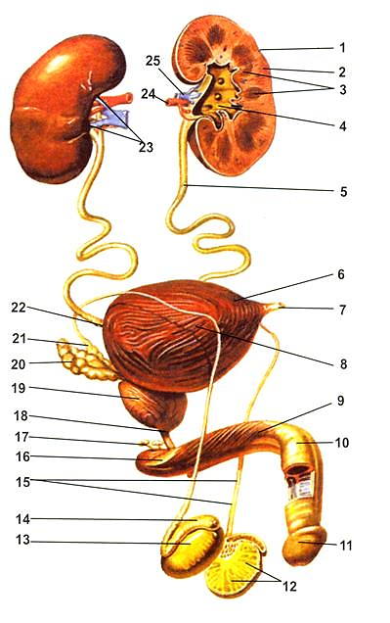
16. ‒
17. ‒
18. ‒
19. ‒
20. ‒
21. ‒
22. ‒
23. ‒
24. ‒
25. ‒

Проекція ниркових сегментів на поверхні нирки
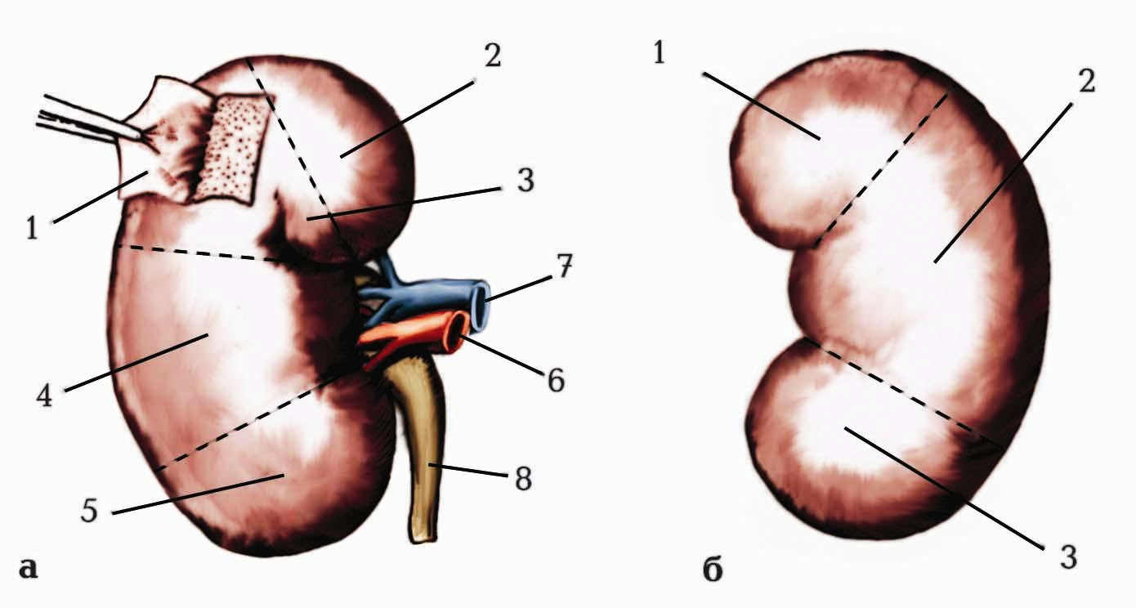
б – задня поверхня правої нирки:
1. ‒
2. ‒
3. ‒
a – передня поверхня правої нирки:
1. ‒
2. ‒
3. ‒
4. ‒
5. ‒
6. ‒
7. ‒
8. ‒

Гістологічна будова нирки
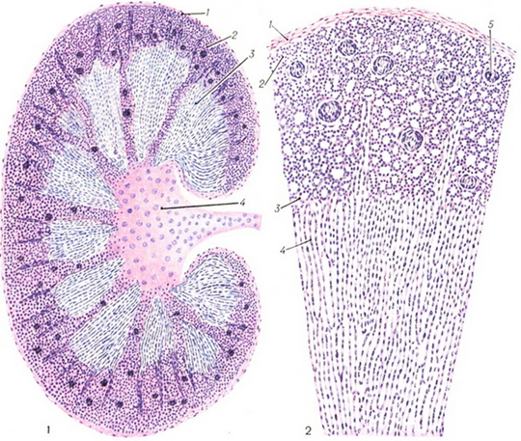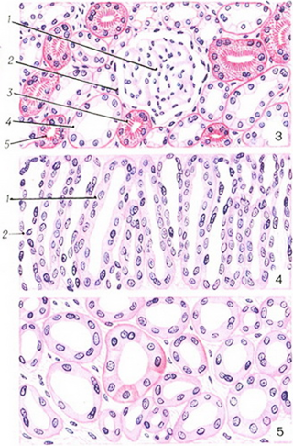
1 – фронтальний розріз нирки (схема):
1. ‒
2. ‒
3. ‒
4. ‒
2 – Розріз через частку нирки:
1. ‒
2. ‒
3. ‒
4. ‒
5. ‒
3 –Розріз через ділянку коркового речовини:
1. ‒
2. ‒
3. ‒
4. ‒
5. ‒
4. ‒Розріз через поверхневу частину мозкової речовини:
1. ‒
2. ‒
5. ‒Розріз через глибоку частина мозкової речовини:

Описати структурну будову нирки

Будова нирки на розрізі
1. ‒
2. ‒
3. ‒
4. ‒
5. ‒
6. ‒
7. ‒
8. ‒
9. ‒
10. ‒
11. ‒
12. ‒
13. ‒
14. ‒
15. ‒
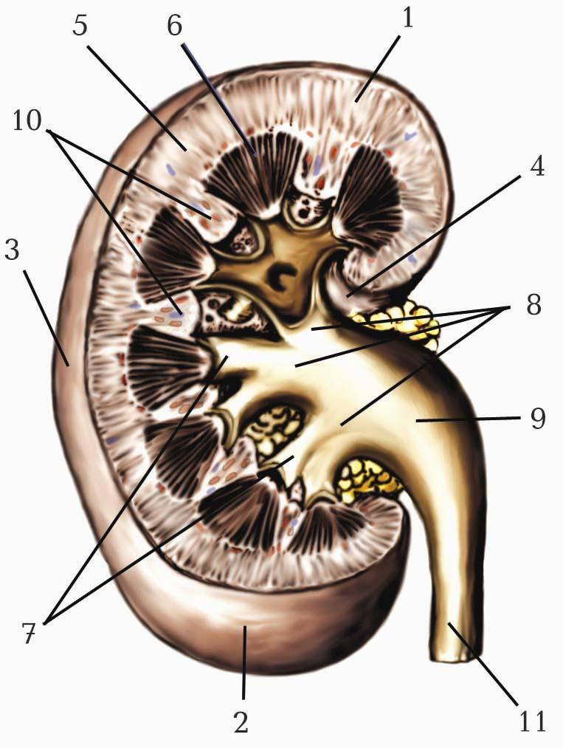

Артерії нирки. Фронтальний розтин правої нирки
1. ‒
2. ‒
3. ‒
4. ‒
5. ‒
6. ‒
7. ‒
8. ‒
9. ‒
10. ‒
11. ‒
12. ‒
13. ‒

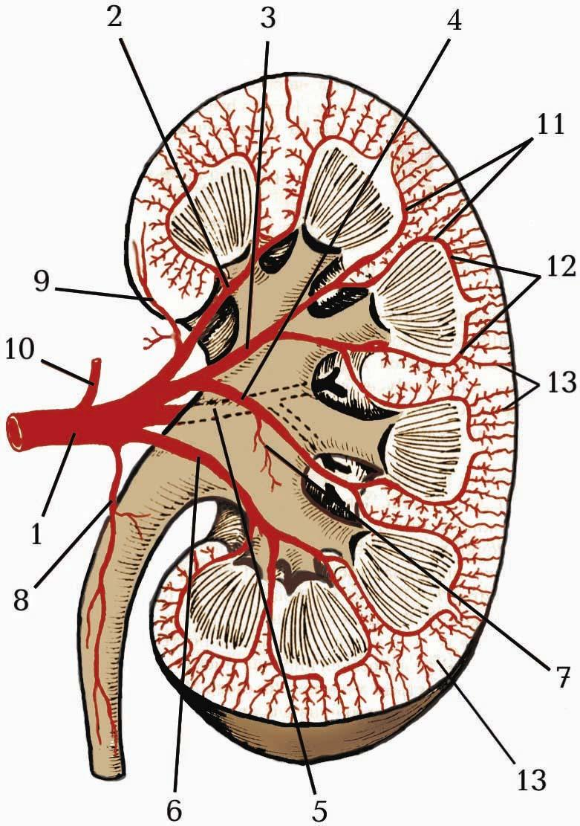

Місця вироблення і шляхи виділення сечі

Будова нефрона
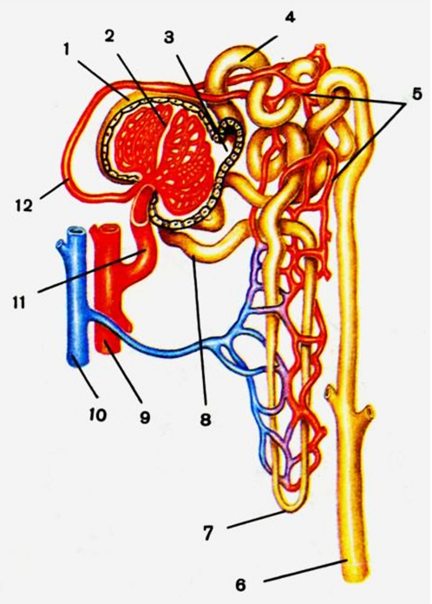
1. ‒
2. ‒
3. ‒
4. ‒
5. ‒
6. ‒
7. ‒
8. ‒
9. ‒
10. ‒
11. ‒
12. ‒

Сечоводи
А ‒чоловічі сечоводи:
1. ‒
2. ‒
3. ‒
4. ‒
5. ‒
6. ‒
7. ‒
8. ‒
9. ‒
10. ‒
11. ‒
12. ‒
13. ‒
14. ‒
15. ‒
16. ‒
17. ‒
18. ‒
19. ‒
20. ‒
21. ‒
22. ‒
23. ‒
24. ‒

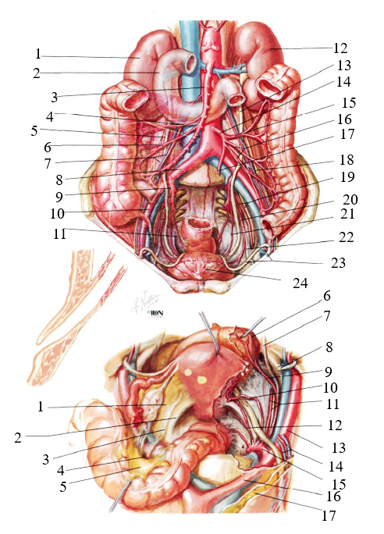
Б
А

Б ‒жіночі сечоводи:
1. ‒
2. ‒
3. ‒
4. ‒
5. ‒
6. ‒
7. ‒
8. ‒
9. ‒
10. ‒
11. ‒
12. ‒
13. ‒
14. ‒
15. ‒
16. ‒
17. ‒

Сечовий міхур
1. ‒
2. ‒
3. ‒
4. ‒
5. ‒
6. ‒
7. ‒
8. ‒
9. ‒
10. ‒
11. ‒

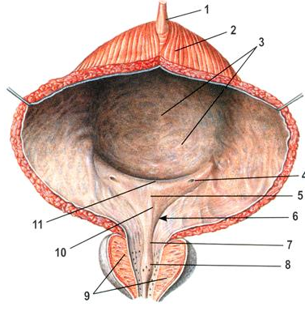

Висновок:

Оцінка за роботу:
Підпис викладача:

Лабораторна робота № 11.

Тема. Чоловічі статеві органи. Чоловічий сечівник.
Мета заняття: вивчити анатомічну будову та класифікацію чоловічих статевих органів, їх топографію й функціональне значення;
Матеріал для заняття: вологі препарати чоловічих статевих органів, чоловічий сечівник, атласи, таблиці, схеми, анатомічні моделі, презентації;
Література:
- Неттер Ф. Г. Атлас анатомії людини / За ред. члена-кореспондента АМН України, проф. Ю. Б. Чайковського / Укр. -лат. наук. пер. з англ. к.м.н. А. А. Цегельського Ф. – Львів: Наутілус, 2009. ‒ 616 с.
- Анатомія людини. В 3-х томах. Том 2 / Під ред. В. Г. Ковешнікова. Луганськ: ТОВ «Віртуальна реальність», ‒ 2007. ‒ 260 с.
- Анатомія людини. У 3-х томах. Том 2 / А. С. Головацький, В. Г. Черкасов, М. Р. Сапін та ін. Вінниця: Нова книга, ‒ 2015. ‒ 456 с.
- Синельников Р. Д., Синельников Я. Р. Атлас анатомии человека: Учеб. пособие в 4-х томах. Том 4. ‒ М.: Медицина, ‒ 1996. 320 с.
- Синельников Р. Д., Синельников Я. Р. Атлас анатомии человека: Учеб. пособие в 4-х томах. Том 2. ‒ М.: Медицина, ‒ 1996. ‒ 264 с.
- Анатомия человека. В 2-х томах. Том 2 / Авт.: М. Р. Сапін, В. Я. Бочаров, Д. Б. Никитюк и др. / Под ред. М. Р. Сапина. ‒ Изд. 5-е, перераб. и доп. ‒ М.: Медицина, ‒ 2001. ‒ 640 с.
- Спланхнологія. Серцево-судинна система: навчальний посібник / В. Г. Ковешніков, В. З. Сікора, В. С. Пикалюк та ін.; за за. ред. проф. В. З. Сікори. ‒ Суми: Вид-во СумДУ, ‒ 2010. ‒ 134 с.
- Коцан І. Я., Гринчук В. О., Велемець В. Х., Шварц Л. О., Пикалюк В. С., Шевчук Т. Я. Анатомія людини: підручник для студ. вищ. навч.з акл. ‒ Луцьк: ВНУ імені Лесі Українки. ‒ 2010. ‒ С. 661-671.
- Пикалюк В. С., Лавринюк В. Є., Шевчук Т. Я., Шварц Л. О., Коржик О. В., Бранюк С. В. Спланхнологія : навчально-методичний електронний посібник для студентів ЗВО ІІІ-ІV рівнів акредетації за спеціальністю «Медицина». – Луцьк, 2020 – 160 с. // (Витяг із протоколу № 2 засідання науково-методичної ради Волинського національного університету імені Лесі Українки від 21 жовтня 2020 року).

Завдання:
- описати чоловічі статеві органи (яєчка, чоловічий сечівник) за схемою;
- вивчити топографію, загальну будову і функції чоловічих статевих органів. Описати і продемонструвати на препаратах, зробити підписи до малюнка;
- вивчити будову внутрішніх чоловічих статевих органів. Замалювати і вивчити будову яєчка на розрізі та зробити підписи до малюнка;
- розглянути та вивчити топографію, будову і функції передміхурової залози;
- вивчити схему будови сперматозоїда та схематично виписати місця вироблення, склад і шляхи виділення сперми;
- вивчити будову і топографію зовнішніх чоловічих статевих органів: калитка, статевий член, його будова та зробити підписи до малюнка;
- вивчити топогафію, будову чоловічого сечівника і його частини. Описати і продемонструвати на препаратах, зробити підписи до малюнка;

Описати чоловічі статеві органи (яєчка, чоловічий сечівник) за схемою

Чоловічі статеві органи
Сагітальний розтин таза (права половина)

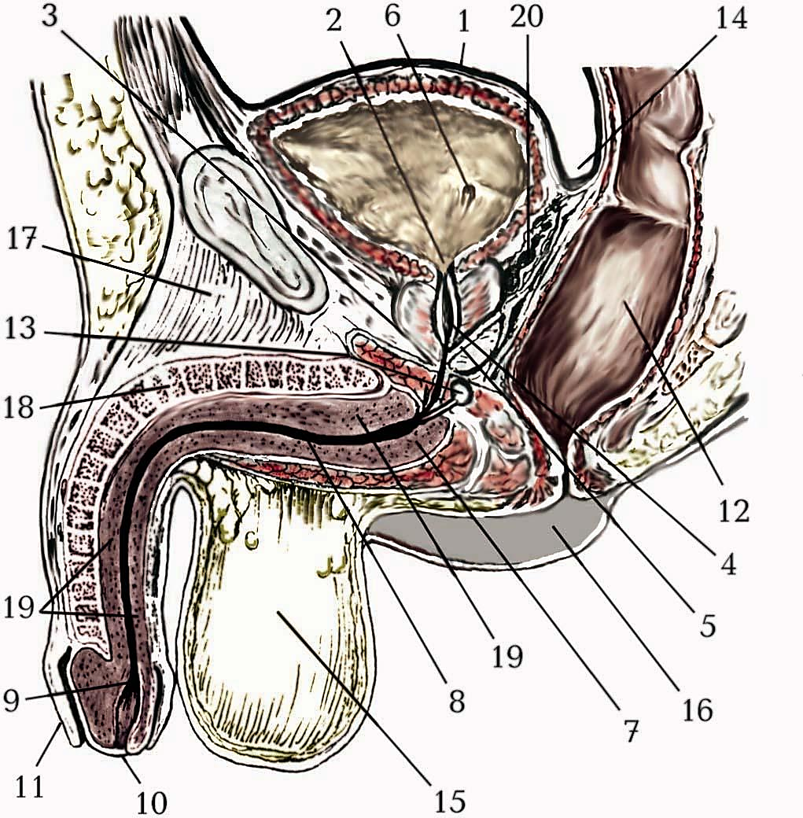
1. ‒
2. ‒
3. ‒
4. ‒
5. ‒
6. ‒
7. ‒
8. ‒
9. ‒
10. ‒
11. ‒
12. ‒
13. ‒
14. ‒
15. ‒
16. ‒
17. ‒
18. ‒
19. ‒
20. ‒

Будова яєчка
1. ‒
2. ‒
3. ‒
4. ‒
5. ‒
6. ‒
7. ‒
8. ‒
9. ‒
10. ‒
11. ‒
12. ‒
13. ‒
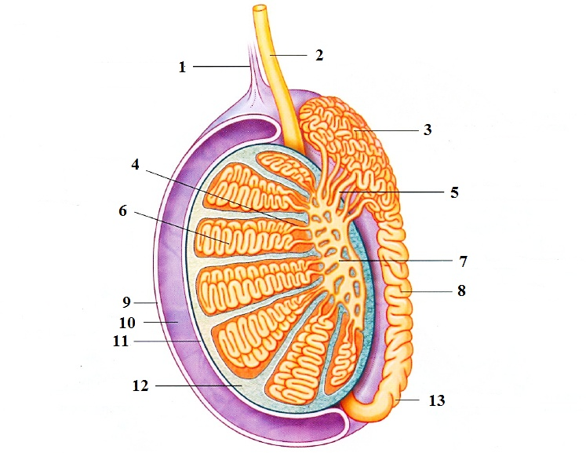

Оболонки правого яєчка (вигляд з боку)
1. ‒
2. ‒
3. ‒
4. ‒
5. ‒
6. ‒
7. ‒
8. ‒
9. ‒
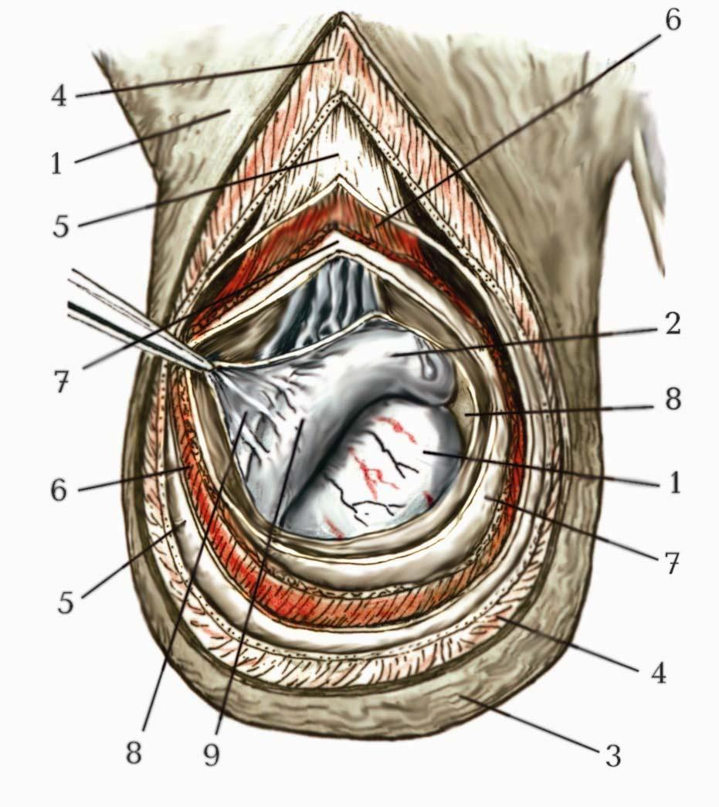

Склад сперми і місця її вироблення

Шляхи виділення сперми:

Схема будови сперматозоїда

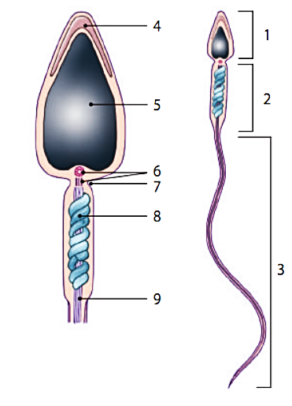
1. ‒
2. ‒
3. ‒
4. ‒
5. ‒
6. ‒
7. ‒
8. ‒
9. ‒

Передміхурова залоза, сім’яні міхурці, ампула сім’явиносної протоки (вигляд спереду)

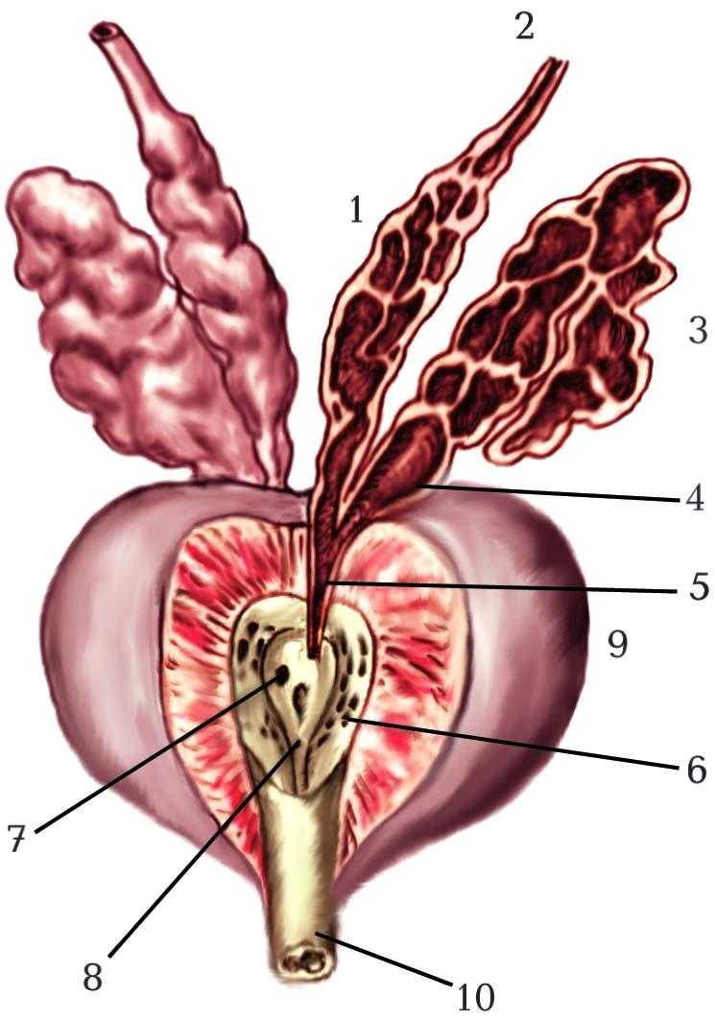
1. ‒
2. ‒
3. ‒
4. ‒
5. ‒
6. ‒
7. ‒
8. ‒
9. ‒
10. ‒

Зовнішні чоловічі статеві органи (статевий член)
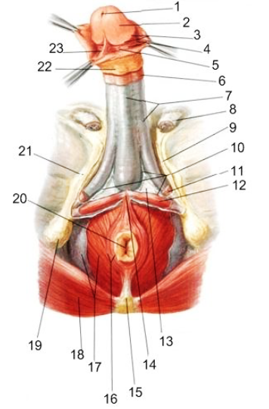
1. ‒
2. ‒
3. ‒
4. ‒
5. ‒
6. ‒
7. ‒
8. ‒
9. ‒
10. ‒
11. ‒
12. ‒
13. ‒
14. ‒
15. ‒
16. ‒
17. ‒
18. ‒
19. ‒
20. ‒
21. ‒
22. ‒
23. ‒

Чоловічий сечівник (фронтальний розріз)
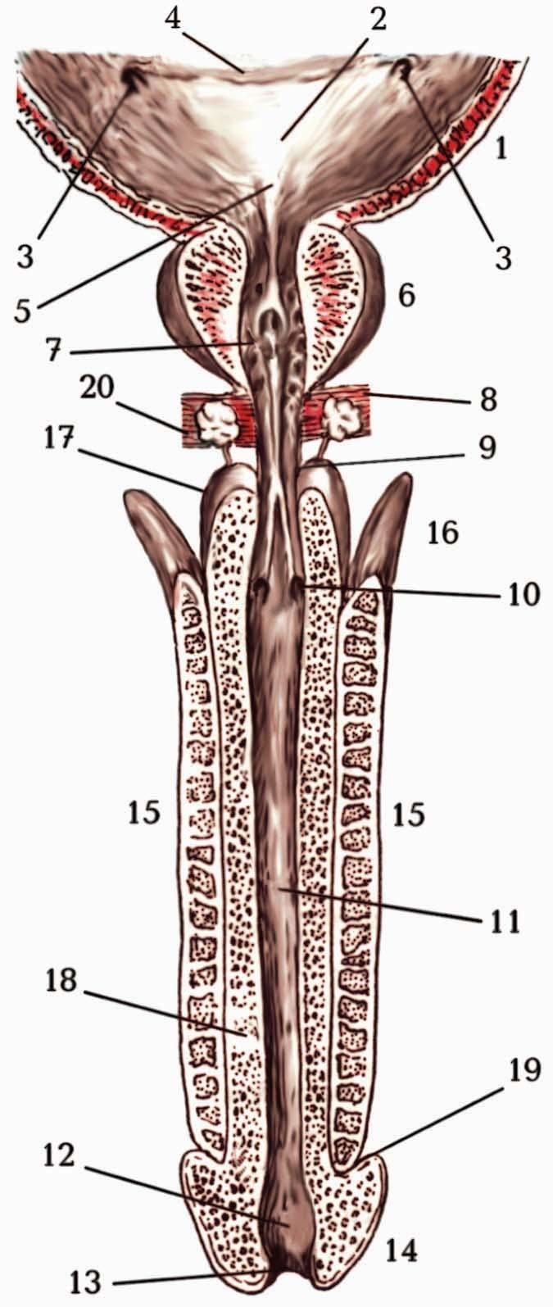
1. ‒
2. ‒
3. ‒
4. ‒
5. ‒
6. ‒
7. ‒
8. ‒
9. ‒
10. ‒
11. ‒
12. ‒
13. ‒
14. ‒
15. ‒
16. ‒
17. ‒
18. ‒
19. ‒
20. ‒

Висновок:

Оцінка за роботу:
Підпис викладача:

Лабораторна робота № 12.

Тема. Жіночі статеві органи. Жіночий сечівник.
Мета заняття: вивчити анатомічну будову та класифікацію жіночих статевих органів, їх топографію й функціональне значення;
Матеріал для заняття: вологі препарати жіночих статевих органів, чоловічий сечівник, атласи, таблиці, схеми, анатомічні моделі, презентації;
Література:
- Неттер Ф. Г. Атлас анатомії людини / За ред. члена-кореспондента АМН України, проф. Ю. Б. Чайковського / Укр. -лат. наук. пер. з англ. к.м.н. А. А. Цегельського Ф. – Львів: Наутілус, 2009. ‒ 616 с.
- Пикалюк В.С., Гринчук В. О., Велемець В. Х., Шевчук Т.Я. Нейроанатомія: Навч. посіб. – Луцьк: РВВ «Вежа» Волин. нац. ун-ту ім. Лесі Українки, 2004. – С. 252-346.
- Анатомія людини. В 3-х томах. Том 2 / Під ред. В. Г. Ковешнікова. Луганськ: ТОВ «Віртуальна реальність», ‒ 2007. ‒ 260 с.
- Анатомія людини. У 3-х томах. Том 2 / А. С. Головацький, В. Г. Черкасов, М. Р. Сапін та ін. Вінниця: Нова книга, ‒ 2015. ‒ 456 с.
- Синельников Р. Д., Синельников Я. Р. Атлас анатомии человека: Учеб. пособие в 4-х томах. Том 4. ‒ М.: Медицина, ‒ 1996. 320 с.
- Синельников Р. Д., Синельников Я. Р. Атлас анатомии человека: Учеб. пособие в 4-х томах. Том 2. ‒ М.: Медицина, ‒ 1996. ‒ 264 с.
- Анатомия человека. В 2-х томах. Том 2 / Авт.: М. Р. Сапін, В. Я. Бочаров, Д. Б. Никитюк и др. / Под ред. М. Р. Сапина. ‒ Изд. 5-е, перераб. и доп. ‒ М.: Медицина, ‒ 2001. ‒ 640 с.
- Спланхнологія. Серцево-судинна система: навчальний посібник / В. Г. Ковешніков, В. З. Сікора, В. С. Пикалюк та ін.; за за. ред. проф. В. З. Сікори. ‒ Суми: Вид-во СумДУ, ‒ 2010. ‒ 134 с.
- Коцан І. Я., Гринчук В. О., Велемець В. Х., Шварц Л. О., Пикалюк В. С., Шевчук Т. Я. Анатомія людини: підручник для студ. вищ. навч.з акл. ‒ Луцьк: ВНУ імені Лесі Українки. ‒ 2010. ‒ С. 661-671.
- Пикалюк В. С., Лавринюк В. Є., Шевчук Т. Я., Шварц Л. О., Коржик О. В., Бранюк С. В. Спланхнологія : навчально-методичний електронний посібник для студентів ЗВО ІІІ-ІV рівнів акредетації за спеціальністю «Медицина». – Луцьк, 2020 – 160 с. // (Витяг із протоколу № 2 засідання науково-методичної ради Волинського національного університету імені Лесі Українки від 21 жовтня 2020 року).

Завдання:
- описати жіночі статеві органи (матка, яєчники, жіночий сечівник) за схемою;
- розглянути і вивчити топографію, будову, функції та класифікацію жіночих статевих органів. Описати і продемонструвати на препаратах, зробити підписи до малюнка;
- вивчити топографію, будову, функції внутрішніх статевих органів жінки. Вивчити топографію, будову і положення матки. Розглянути і продемонструвати на препараті та зробити підписи до малюнка;
- замалювати і вивчити будову яєчника на розрізі та зробити підписи до малюнка. Коротко описати циклічні процеси у функціонуванні яєчників.
- вивчити топографію, будову, функції зовнішніх статевих органів жінки. Описати і продемонструвати на препаратах, зробити підписи до малюнка;
- вивчити топогафію, будову жіночого сечівника і його частини. Описати і продемонструвати на препаратах, зробити підписи до малюнка;

Описати жіночі статеві органи (матка, яєчники, жіночий сечівник) за схемою

Жіночі статеві органи

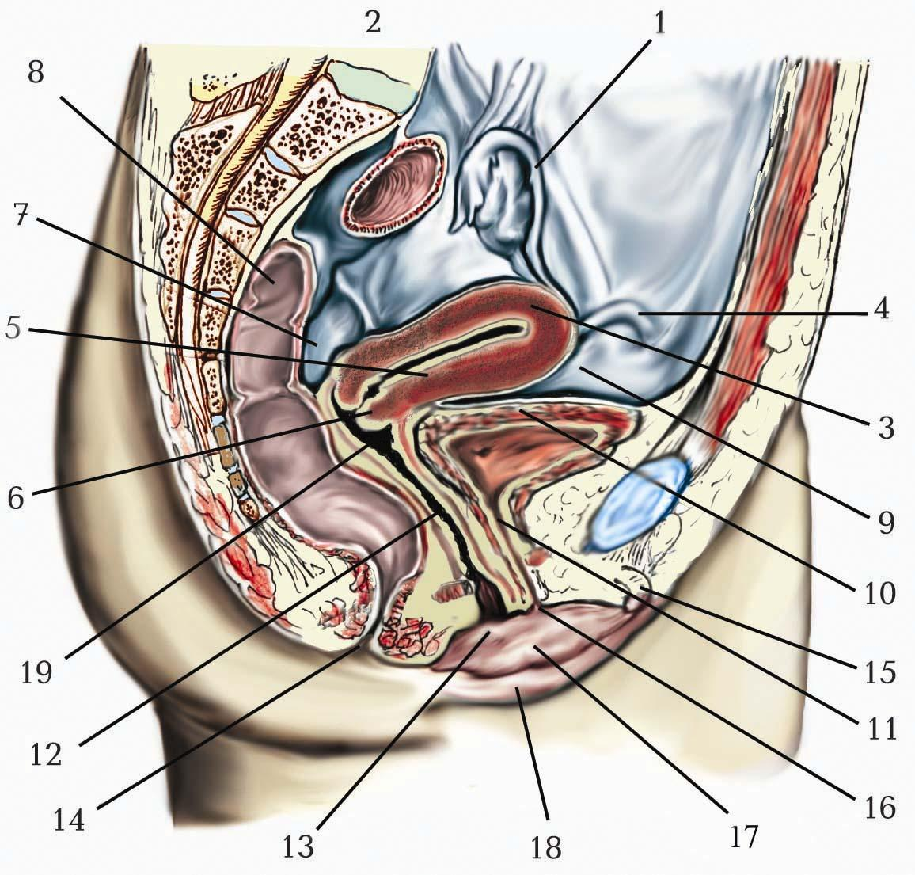
1. ‒
2. ‒
3. ‒
4. ‒
5. ‒
6. ‒
7. ‒
8. ‒
9. ‒
10. ‒
11. ‒
12. ‒
13. ‒
14. ‒
15. ‒
16. ‒
17. ‒
18. ‒
19. ‒

Внутрішні жіночі статеві органи (матка)
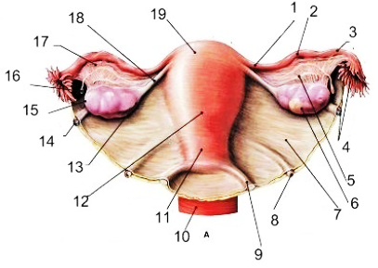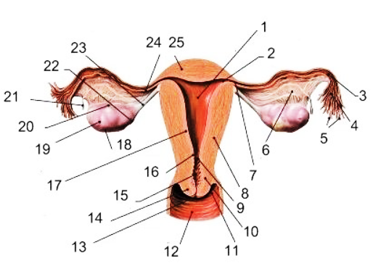
1. ‒
2. ‒
3. ‒
4. ‒
5. ‒
6. ‒
7. ‒
8. ‒
9. ‒
10. ‒
11. ‒
12. ‒
13. ‒
14. ‒
15. ‒
16. ‒
17. ‒
18. ‒
19. ‒
20. ‒
21. ‒
22. ‒
23. ‒
24. ‒
25. ‒
1. ‒
2. ‒
3. ‒
4. ‒
5. ‒
6. ‒
7. ‒
8. ‒
9. ‒
10. ‒
11. ‒
12. ‒
13. ‒
14. ‒
15. ‒
16. ‒
17. ‒
18. ‒
19. ‒

Будова яєчника
1. ‒
2. ‒
3. ‒
4. ‒
5. ‒
6. ‒
7. ‒
8. ‒
9. ‒
10. ‒
11. ‒
12. ‒
13. ‒
14. ‒

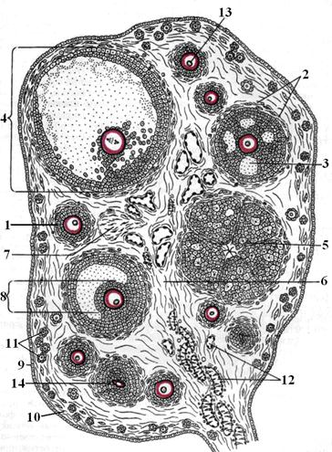

Циклічні процеси у функціонуванні яєчників

Зовнішні жіночі статеві органи
1. ‒
2. ‒
3. ‒
4. ‒
5. ‒
6. ‒
7. ‒
8. ‒
9. ‒
10. ‒
11. ‒
12. ‒
13. ‒
14. ‒
15. ‒

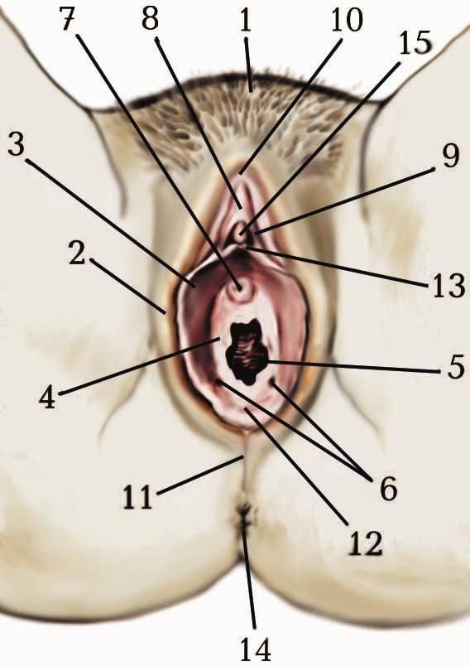

Жіночий сечівник
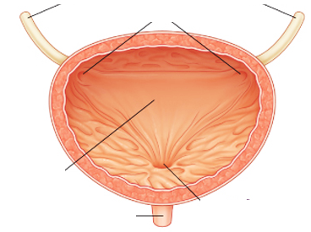
1. ‒
2. ‒
3. ‒
4. ‒
5. ‒
6. ‒
7. ‒
Висновок:

Оцінка за роботу:
Підпис викладача:

Лабораторна робота № 13.

Тема. Промежина. Шкіра та її похідні. Молочна залоза.
Мета заняття: розглянути і вивчити будову й функції шкіри та її похідних;
Матеріал для заняття: муляжі шкіри, анатомічні моделі промежини та молочної залози, таблиці, схеми, атласи, презентації.
Література:
- Неттер Ф. Г. Атлас анатомії людини / За ред. члена-кореспондента АМН України, проф. Ю. Б. Чайковського / Укр. -лат. наук. пер. з англ. к.м.н. А. А. Цегельського Ф. – Львів: Наутілус, 2009. ‒ 616 с.
- Пикалюк В.С., Гринчук В. О., Велемець В. Х., Шевчук Т.Я. Нейроанатомія: Навч. посіб. – Луцьк: РВВ «Вежа» Волин. нац. ун-ту ім. Лесі Українки, 2004. – С. 252-346.
- Анатомія людини. В 3-х томах. Том 2 / Під ред. В. Г. Ковешнікова. Луганськ: ТОВ «Віртуальна реальність», ‒ 2007. ‒ 260 с.
- Анатомія людини. У 3-х томах. Том 2 / А. С. Головацький, В. Г. Черкасов, М. Р. Сапін та ін. Вінниця: Нова книга, ‒ 2015. ‒ 456 с.
- Синельников Р. Д., Синельников Я. Р. Атлас анатомии человека: Учеб. пособие в 4-х томах. Том 4. ‒ М.: Медицина, ‒ 1996. 320 с.
- Синельников Р. Д., Синельников Я. Р. Атлас анатомии человека: Учеб. пособие в 4-х томах. Том 2. ‒ М.: Медицина, ‒ 1996. ‒ 264 с.
- Анатомия человека. В 2-х томах. Том 2 / Авт.: М. Р. Сапін, В. Я. Бочаров, Д. Б. Никитюк и др. / Под ред. М. Р. Сапина. ‒ Изд. 5-е, перераб. и доп. ‒ М.: Медицина, ‒ 2001. ‒ 640 с.
- Спланхнологія. Серцево-судинна система: навчальний посібник / В. Г. Ковешніков, В. З. Сікора, В. С. Пикалюк та ін.; за за. ред. проф. В. З. Сікори. ‒ Суми: Вид-во СумДУ, ‒ 2010. ‒ 134 с.
- Коцан І. Я., Гринчук В. О., Велемець В. Х., Шварц Л. О., Пикалюк В. С., Шевчук Т. Я. Анатомія людини: підручник для студ. вищ. навч.з акл. ‒ Луцьк: ВНУ імені Лесі Українки. ‒ 2010. ‒ С. 661-671.
- Пикалюк В. С., Лавринюк В. Є., Шевчук Т. Я., Шварц Л. О., Коржик О. В., Бранюк С. В. Спланхнологія : навчально-методичний електронний посібник для студентів ЗВО ІІІ-ІV рівнів акредетації за спеціальністю «Медицина». – Луцьк, 2020 – 160 с. // (Витяг із протоколу № 2 засідання науково-методичної ради Волинського національного університету імені Лесі Українки від 21 жовтня 2020 року).

Завдання:
- описати промежину, похідні шкіри і молочну залозу за схемою;
- розглянути і вивчити топографію, будову, функції та статеві відмінності промежини. Описати і продемонструвати на анатомічних моделях та зробити підписи до малюнка;
- розглянути та вивчити будову шкіри. Зробити підписи до малюнка;
- скласти й вивчити схему класифікації рецепторів шкіри.
- на таблицях, атласах і муляжах розглянути й вивчити будову шкіри та її похідних, їх функціональне значення;
- описати та вивчити будову молочної залози. Зробити підписи до малюнка і продемонструвати на анатомічних моделях;

Описати промежину, похідні шкіри і молочну залозу за схемою

Будова промежини

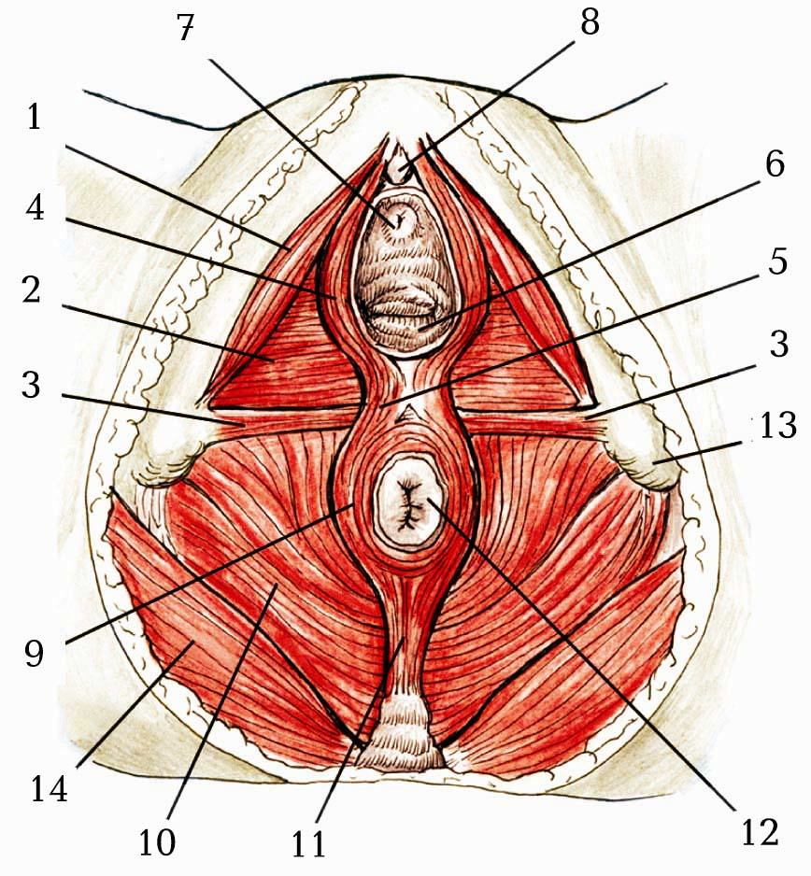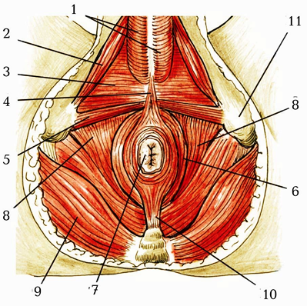
Жіноча Чоловіча

1. ‒
2. ‒
3. ‒
4. ‒
5. ‒
6. ‒
7. ‒
8. ‒
9. ‒
10. ‒
11. ‒
1. ‒
2. ‒
3. ‒
4. ‒
5. ‒
6. ‒
7. ‒
8. ‒
9. ‒
10. ‒
11. ‒
12. ‒
13. ‒
14. ‒

Будова шкіри
1. ‒
2. ‒
3. ‒
4. ‒
5. ‒
6. ‒
7. ‒
8. ‒
9. ‒
10. ‒
11. ‒
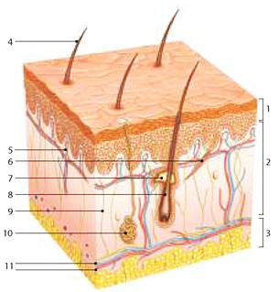

Схема класифікації рецепторів шкіри

Будова нігтя
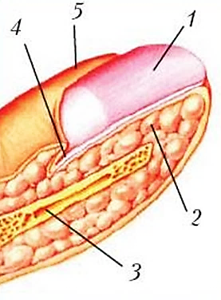
1. ‒
2. ‒
3. ‒
4. ‒
5. ‒
Бічний розріз молочної залози
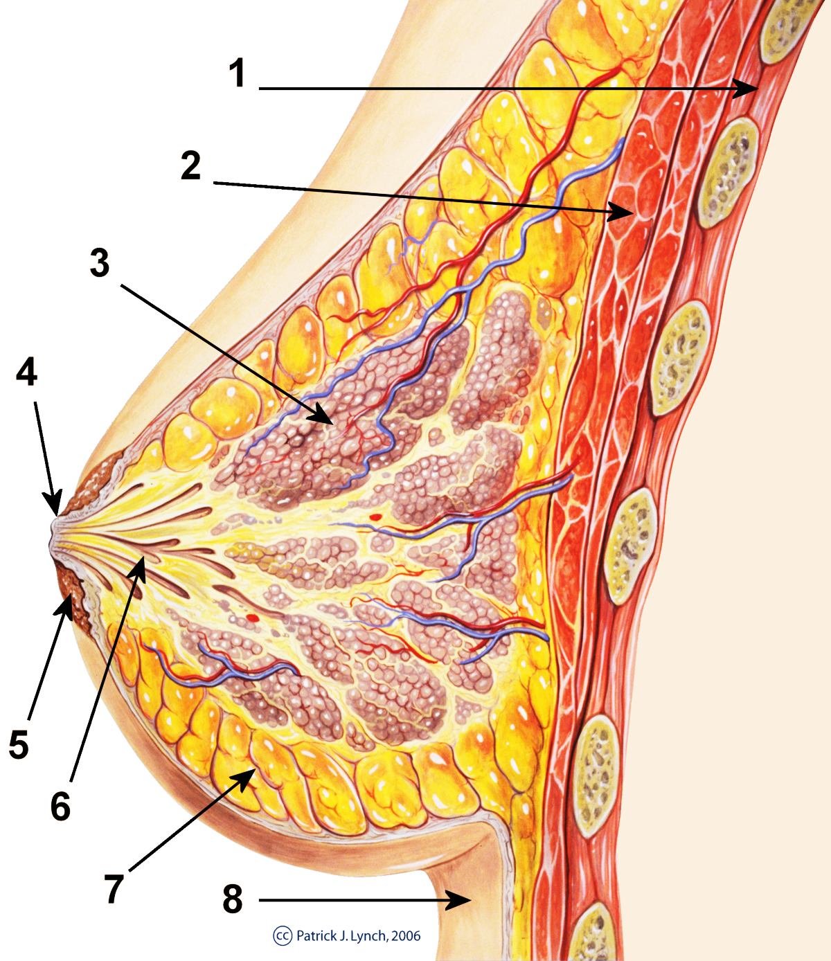
1. ‒
2. ‒
3. ‒
4. ‒
5. ‒
6. ‒
7. ‒
8. ‒

Висновок:

Оцінка за роботу:
Підпис викладача:

Лабораторна робота №14.

Тема. Розвиток органів сечо-статевої системи, аномалії розвитку. Променева діагностика внутрішніх органів.

Мета заняття: вивчити розвиток органів сечо-статевої системи, а також аномалії розвитку органів і систем; вивчити та оволодіти знаннями методологічних, клінічних основ медичних наук, а також поглиблено вивчити теоретичні та методологічні основи променевої діагностики патологій внутрішніх органів.
Матеріал для заняття: натуральні вологі препарати та муляжі органів сечо-статевої системи, анатомічні зрізи за методом В. Т. Талалаєва, анатомічні моделі, таблиці, атласи, схеми, презентації.

Література:
- Неттер Ф. Г. Атлас анатомії людини / За ред. члена-кореспондента АМН України, проф. Ю. Б. Чайковського / Укр. -лат. наук. пер. з англ. к.м.н. А. А. Цегельського Ф. – Львів: Наутілус, 2009. ‒ 616 с.
- Шерстюк О. О. Анатомія сечової та статевої систем, їх аномалії та особливості будови у новонароджених / О. О. Шерстюк, Д. Ф. Дейнега. – Полтава : УМСА, 2005. – 100 с.
- Анатомія людини. В 3-х томах. Том 2 / Під ред. В. Г. Ковешнікова. Луганськ: ТОВ «Віртуальна реальність», ‒ 2007. ‒ 260 с.
- Анатомія людини. У 3-х томах. Том 2 / А. С. Головацький, В. Г. Черкасов, М. Р. Сапін та ін. Вінниця: Нова книга, ‒ 2015. ‒ 456 с.
- Синельников Р. Д., Синельников Я. Р. Атлас анатомии человека: Учеб. пособие в 4-х томах. Том 4. ‒ М.: Медицина, ‒ 1996. 320 с.
- Синельников Р. Д., Синельников Я. Р. Атлас анатомии человека: Учеб. пособие в 4-х томах. Том 2. ‒ М.: Медицина, ‒ 1996. ‒ 264 с.
- Анатомия человека. В 2-х томах. Том 2 / Авт.: М. Р. Сапін, В. Я. Бочаров, Д. Б. Никитюк и др. / Под ред. М. Р. Сапина. ‒ Изд. 5-е, перераб. и доп. ‒ М.: Медицина, ‒ 2001. ‒ 640 с.
- Спланхнологія. Серцево-судинна система: навчальний посібник / В. Г. Ковешніков, В. З. Сікора, В. С. Пикалюк та ін.; за за. ред. проф. В. З. Сікори. ‒ Суми: Вид-во СумДУ, ‒ 2010. ‒ 134 с.
- Коцан І. Я., Гринчук В. О., Велемець В. Х., Шварц Л. О., Пикалюк В. С., Шевчук Т. Я. Анатомія людини: підручник для студ. вищ. навч.з акл. ‒ Луцьк: ВНУ імені Лесі Українки. ‒ 2010. ‒ С. 661-671.
- Пикалюк В. С., Лавринюк В. Є., Шевчук Т. Я., Шварц Л. О., Коржик О. В., Бранюк С. В. Спланхнологія : навчально-методичний електронний посібник для студентів ЗВО ІІІ-ІV рівнів акредетації за спеціальністю «Медицина». – Луцьк, 2020 – 160 с. // (Витяг із протоколу № 2 засідання науково-методичної ради Волинського національного університету імені Лесі Українки від 21 жовтня 2020 року).

Завдання:
- розглянути та вивчити розвиток органів сечо-статевої системи;
- вивчити та описати анатомічну класифікацію аномалій;
- вивчити та описати класифікацію аномалій розвитку сечо-статевої системи;
- вивчити теоретичні та методологічні основи променевої діагностики патологій внутрішніх органів.

Анатомічна класифікація аномалій

Описати аномалії розвитку сечо-статевої системи

Назва  органа | Аномалії положення | Аномалії  кількості | Аномалії розвитку та будови | Комбіновані аномалії
Нирки

Сечовід

Сечовий міхур

Сечівник

Яєчка

Передміхурова залоза

Статевий член

Яєчники

Маткова труба

Матка

Піхва

Висновок:

Оцінка за роботу:
Підпис викладача:

Лабораторна робота №15.

Тема. Органи внутрішньої секреції (ендокринні залози).
Мета заняття: вивчити класифікацію, топографію й будову залоз; усвідомити поняття про гіпо-, гіперфункцію ендокринних залоз; зрозуміти специфічність гормональної регуляції, значення ендокринних залоз в обміні речовин і роль їх у розвитку організму.
Матеріал для заняття: муляжі залоз, натуральні препарати й моделі головного мозку з епіфізом і гіпофізом, мікроскопи, мікроскопічні препарати, атласи, таблиці, схеми, презентації.
Література:
- Неттер Ф. Г. Атлас анатомії людини / За ред. члена-кореспондента АМН України, проф. Ю. Б. Чайковського / Укр. -лат. наук. пер. з англ. к.м.н. А. А. Цегельського Ф. – Львів: Наутілус, 2009. ‒ 616 с.
- Анатомія людини. В 3-х томах. Том 2 / Під ред. В. Г. Ковешнікова. Луганськ: ТОВ «Віртуальна реальність», ‒ 2007. ‒ 260 с.
- Анатомія людини. У 3-х томах. Том 2 / А. С. Головацький, В. Г. Черкасов, М. Р. Сапін та ін. Вінниця: Нова книга, ‒ 2015. ‒ 456 с.
- Синельников Р. Д., Синельников Я. Р. Атлас анатомии человека: Учеб. пособие в 4-х томах. Том 4. ‒ М.: Медицина, ‒ 1996. 320 с.
- Синельников Р. Д., Синельников Я. Р. Атлас анатомии человека: Учеб. пособие в 4-х томах. Том 2. ‒ М.: Медицина, ‒ 1996. ‒ 264 с.
- Анатомия человека. В 2-х томах. Том 2 / Авт.: М. Р. Сапін, В. Я. Бочаров, Д. Б. Никитюк и др. / Под ред. М. Р. Сапина. ‒ Изд. 5-е, перераб. и доп. ‒ М.: Медицина, ‒ 2001. ‒ 640 с.
- Спланхнологія. Серцево-судинна система: навчальний посібник / В. Г. Ковешніков, В. З. Сікора, В. С. Пикалюк та ін.; за за. ред. проф. В. З. Сікори. ‒ Суми: Вид-во СумДУ, ‒ 2010. ‒ 134 с.
- Коцан І. Я., Гринчук В. О., Велемець В. Х., Шварц Л. О., Пикалюк В. С., Шевчук Т. Я. Анатомія людини: підручник для студ. вищ. навч.з акл. ‒ Луцьк: ВНУ імені Лесі Українки. ‒ 2010. ‒ С. 661-671.
- Пикалюк В. С., Лавринюк В. Є., Шевчук Т. Я., Шварц Л. О., Коржик О. В., Бранюк С. В. Спланхнологія : навчально-методичний електронний посібник для студентів ЗВО ІІІ-ІV рівнів акредетації за спеціальністю «Медицина». – Луцьк, 2020 – 160 с. // (Витяг із протоколу № 2 засідання науково-методичної ради Волинського національного університету імені Лесі Українки від 21 жовтня 2020 року).

Завдання:
- описати органи внутрішньої секреції за схемою;
- на муляжах, таблицях, атласах, натуральних препаратах розглянути й вивчити топографію й будову ендокринних залоз; зробити підписи до малюнка;
- скласти схему класифікації залоз організму за функціями;
- описати класифікацію ендокринних за походженням;
- вивчити будову, топографію і функції щитоподібної та вилочкової залоз, вивчити кору і мозкову речовину наднирників; зробити підписи до малюнків;
- вивчити будову, місце розташування, розмір і структуру жіночих та чоловічих статевих залоз та їх гормонів;

Описати органи внутрішньої секреції за схемою

Схема топографії ендокринних залоз
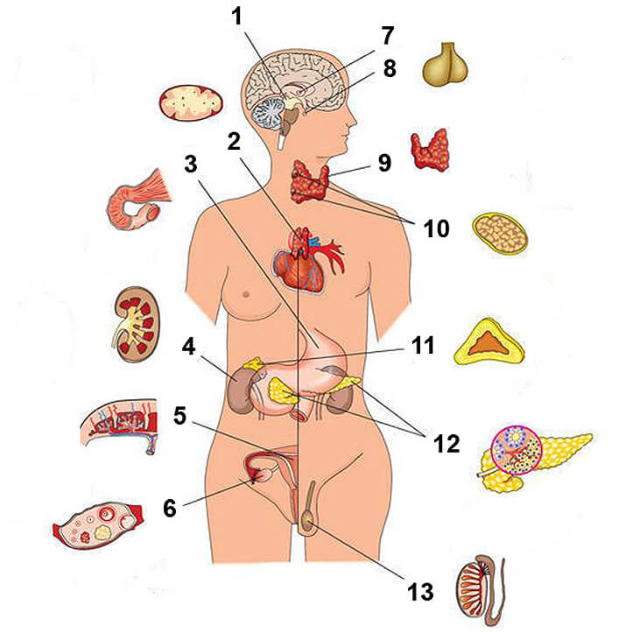
1. ‒
2. ‒
3. ‒
4. ‒
5. ‒
6. ‒
7. ‒
8. ‒
9. ‒
10. ‒
11. ‒
12. ‒
13. ‒

Схема класифікації залоз за функціями

Класифікація ендокринних залоз за походженням

Будова щитоподібної залози
1. ‒
2. ‒
3. ‒
4. ‒
5. ‒
6. ‒
7. ‒
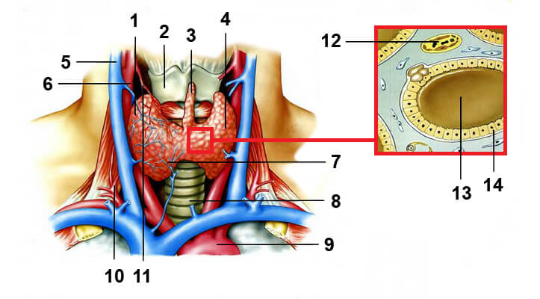
8. ‒
9. ‒
10. ‒
11. ‒
12. ‒
13. ‒
14. ‒

Будова наднирників (кора і мозок наднирників)
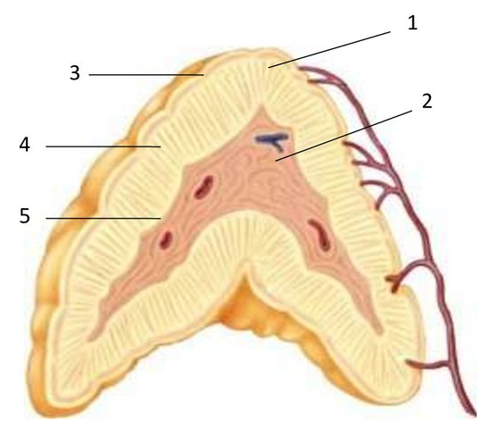
1. ‒
2. ‒
3. ‒
4. ‒
5. ‒

Ендокринна частина чоловічих і жіночих статевих залоз та їх гормони

Висновок:

Оцінка за роботу:
Підпис викладача:

Лабораторна робота № 16.

Тема. Підсумкове заняття з будови органів травної системи та очеревини, органів дихальної, сечо-статевої, ендокринної та імунної систем.
Мета заняття: повторити та закріпити знання з будови органів травної системи та очеревини, дихальної, сечо-статевої, ендокринної та імунної систем.
Матеріал для заняття: натуральні вологі препарати та муляжі органів травної, дихальної, сечо-статевої, ендокринної та імунної систем, анатомічні зрізи за методом В. Т. Талалаєва, вологі препарати, атласи, таблиці, схеми, презентації.

Література:
- Неттер Ф. Г. Атлас анатомії людини / За ред. члена-кореспондента АМН України, проф. Ю. Б. Чайковського / Укр. -лат. наук. пер. з англ. к.м.н. А. А. Цегельського Ф. – Львів: Наутілус, 2009. ‒ 616 с.
- Анатомія людини. В 3-х томах. Том 2 / Під ред. В. Г. Ковешнікова. Луганськ: ТОВ «Віртуальна реальність», ‒ 2007. ‒ 260 с.
- Анатомія людини. У 3-х томах. Том 2 / А. С. Головацький, В. Г. Черкасов, М. Р. Сапін та ін. Вінниця: Нова книга, ‒ 2015. ‒ 456 с.
- Синельников Р. Д., Синельников Я. Р. Атлас анатомии человека: Учеб. пособие в 4-х томах. Том 4. ‒ М.: Медицина, ‒ 1996. 320 с.
- Синельников Р. Д., Синельников Я. Р. Атлас анатомии человека: Учеб. пособие в 4-х томах. Том 2. ‒ М.: Медицина, ‒ 1996. ‒ 264 с.
- Анатомия человека. В 2-х томах. Том 2 / Авт.: М. Р. Сапін, В. Я. Бочаров, Д. Б. Никитюк и др. / Под ред. М. Р. Сапина. ‒ Изд. 5-е, перераб. и доп. ‒ М.: Медицина, ‒ 2001. ‒ 640 с.
- Спланхнологія. Серцево-судинна система: навчальний посібник / В. Г. Ковешніков, В. З. Сікора, В. С. Пикалюк та ін.; за за. ред. проф. В. З. Сікори. ‒ Суми: Вид-во СумДУ, ‒ 2010. ‒ 134 с.
- Коцан І. Я., Гринчук В. О., Велемець В. Х., Шварц Л. О., Пикалюк В. С., Шевчук Т. Я. Анатомія людини: підручник для студ. вищ. навч.з акл. ‒ Луцьк: ВНУ імені Лесі Українки. ‒ 2010. ‒ С. 661-671.
- Пикалюк В. С., Лавринюк В. Є., Шевчук Т. Я., Шварц Л. О., Коржик О. В., Бранюк С. В. Спланхнологія : навчально-методичний електронний посібник для студентів ЗВО ІІІ-ІV рівнів акредетації за спеціальністю «Медицина». – Луцьк, 2020 – 160 с. // (Витяг із протоколу № 2 засідання науково-методичної ради Волинського національного університету імені Лесі Українки від 21 жовтня 2020 року).

Завдання:
- вивчити рекомендовану літературу;
- провести співбесіду по контрольних питаннях (Контрольні питання для співбесіди);
- провести тестування по субмодулях, базі тестів та ситуаційних задач (екзаменаційні питання з навчальної дисципліни «Анатомія людини», модуль «Спланхнологія» (екзаменаційні питання знаходяться на платформі Teams)).
- провести тестування за базою тестів та ситуаційних задач по модулю «Спланхнологія» (база тестів знаходяться на платформі Teams).

Питання для підсумкового контролю (екзаменаційні питання з навчальної дисципліни «Анатомія людини», модуль «Сплпнхнологія»

- Травна система, її функціональне значення і розвиток.
- Ротова порожнина, її органи, будова і функції.
- Глотка, її топографія, будова і функції.
- Стравохід, його будова і функції.
- Шлунок, його топографія, будова і функції.
- Тонка кишка, її топографія, відділи, будова і функції.
- Товста кишка, її топографія, відділи, будова і функції.
- Травні залози, їх класифікація і функція.
- Печінка, її топографія, будова і функціональне значення. Місце вироблення та шляхи виділення жовчі.
- Підшлункова залоза, її топографія, будова та екзокринна функція.
- Слинні залози, їх топографія, класифікація, будова і функції.
- Очеревина, її морфологічна характеристика.
- Система органів дихання, її відділи, будова, функції і розвиток.
- Ніс. Носова порожнина, її топографія, будова і функції. Приносові пазухи, їх з’єднання з носовими ходами.
- Гортань, її топографія, будова і функції.
- Трахея, бронхи, їх топографія, будова і функції.
- Легені, їх топографія, будова і функції. Бронхіальне і альвеолярне дерево легень.
- Середостіння, його класифікація і органи. Плевра, її відділи.
- Сечовидільна система, її будова, функціональне значення і розвиток.
- Нирки, їх топографія, будова і функції.
- Сечовидільні шляхи (сечовід, сечовий міхур, сечівник).
- Місце вироблення і шляхи виведення сечі.
- Загальний огляд чоловічих і жіночих статевих органів, їх класифікація і розвиток.
- Чоловічі зовнішні та внутрішні статеві органи.
- Місця вироблення і шляхи виведення сперми.
- Жіночі зовнішні та внутрішні статеві органи.
- Яєчник, його будова, топографія. Циклічні і вікові зміни яєчника.
- Промежина, анатомічні відділи, морфологічна характеристика.
- Шкіра, її будова і функціональне значення. Похідні шкіри. Молочна залоза.
- Залози внутрішньої секреції, їх класифікація, будова, функції.
- Гормони, їх класифікація і функція. Гіперфункція та гіпофункція ендокринних залоз.
- Щитоподібна та прищитоподібні залози, їх топографія, будова, функції.
- Надниркові залози, їх топографія, будова, функції. Додаткові надниркові залози. Сонний гломус та парааортальні тільця, їх морфофункціональна характеристика.
- Анатомо-функціональна характеристика залоз змішаної секреції (підшлункова залоза), ендокринна функція.
- Статеві залози як залози змішаної секреції, їх топографія, будова, ендокринна функції.

КОНТРОЛЬНІ ПИТАННЯ ДЛЯ СПІВБЕСІДИ

ТРАВНА СИСТЕМА
1. Морфофункціональна характеристика травної системи. Частини, функції. Основні етапи філо- і онтогенезу. Методи дослідження. Вікові особливості.
2. Шлунково-кишковий тракт: відділи, функції. Будова стінки шлунково-кишкового тракту. Аномалії розвитку.
3. Порожнина рота, розвиток, відділи, стінки. Аномалії розвитку. Вікові особливості.
4. Дно порожнини рота. Язик, будова, функції.
5. Зуби: розвиток, анатомічна та гістологічна будова, поверхні. Ознаки латералізації зуба. Генерації зубів (молочні, постійні). Формули, терміни прорізування і зміни зубів. Аномалії та варіанти розвитку зубів.
6. Характеристика зубощелепної системи. Зубні ряди, зубний орган. Поняття «періодонт», «пародонт», «зубощелепний сегмент». Види прикусів: фізіологічні і патологічні.
7. Глотка: джерела розвитку, топографія, функції, анатомічна і гістологічна будова.
8. Стравохід: джерело розвитку, топографія, будова, функції. Звуження стравоходу.
9. Шлунок: джерело розвитку, топографія, анатомічна будова. Будова стінки, форми шлунка. Методи дослідження. Вікові особливості.
10. Кишечник: джерело розвитку, відділи та їх топографія. Анатомічні та гістологічні відмінності товстої і тонкої кишок. Вікові особливості, аномалії розвитку.
11. Дванадцятипала кишка, брижова частина тонкої кишки: топографія, будова, функції.
12. Сліпа кишка і червоподібний відросток , ободова кишка: топографія, будова, функції.
13. Пряма кишка і анальний канал: розвиток, топографія, будова, функції.
14. Великі слинні залози порожнини рота: топографія, будова, функції.
15. Печінка: топографія, функції, анатомічна і гістологічна будова. Зв’язки печінки. Ворота печінки. Внутрішньо і позапечінкові шляхи жовчовиділення. Жовчний міхур, топографія, будова.
16. Підшлункова залоза: топографія, будова, функції.
17. Черевна порожнина: межі, стінки. Очеревина, її будова, варіанти взаємодії із органами. Порожнина очеревини, заочеревинний простір.
18. Поверхи порожнини очеревини, їх стінки, топографічні утворення, сполучення.
19. Аномалії і варіанти розвитку органів травної системи.

ДИХАЛЬНА СИСТЕМА
1. Морфофункціональна характеристика дихальної системи. Основні етапи філо- і онтогенезу. Органи, функції. Вікові особливості. Аномалії розвитку.
2. Зовнішній ніс. Відділи, будова. Порожнина носа: стінки, носові ходи, їх спо-лучення із приносовими пазухами.
3. Гортань: топографія, хрящі гортані, їх сполучення, зв’язки, м’язи гортані, відділи гортані, функція.
4. Трахея, головні бронхи: топографія, будова. Бронхіальне дерево легень.
5. Легеня: топографія, анатомічна будова, ворота легені. Морфо-функціональна структура легені (частки, сегменти, часточки). Гістологічна будова па-ренхіми легені. Ацинус. Особливості кровообігу легені.
6. Плевра: будова, топографія, функції. Плевральні поля, порожнини, синуси.
7. Середостіння: класифікаціі, межі, органи.
8. Варіанти і аномалії розвитку органів дихальної системи.

СЕЧОВИДІЛЬНА І СТАТЕВА СИСТЕМИ
1. Морфофункціональна характеристика сечовидільної системи: Основні етапи філо- і онтогенезу. Органи, функції. Методи дослідження. Вікові особливості і аномалії розвитку.
2. Нирка: етапи розвитку, топографія, анатомічна будова. Оболонки нирки, фіксуючий апарат. Ворота нирки. Будова паренхіми (сегмент, частка, часточка).
3. Нефрон. Особливості кровопостачання («чудова» сітка нирки). Шляхи виве-дення сечі (чашечки, миска). Сечовід. Топографія, будова, функції.
4. Сечовий міхур: топографія, будова, функції. Жіночий та чоловічий сечівник: топографія, будова, функції. Звуження, вигини.
5. Морфофункціональна характеристика чоловічої статевої системи. Зовнішні чоловічі статеві органи, джерела розвитку. Будова, функції. Аномалії розвитку.
6. Яєчко. Топографія, будова, функції. Мошонка, її оболонки.
7. Шляхи виведення сперми, сім’яний канатик.
8. Передміхурова залоза, сім’яні міхурці, бульбоуретральні залози: топографія, будова, функції.
9. Морфофункціональна характеристика жіночої статевої системи, розви-ток. Зовнішні жіночі статеві органи: джерела розвитку, топографія, будова, функції.
10. Піхва. Маткові труби: топографія, будова, функції. Аномалії розвитку.
11. Яєчник: топографія, функції, анатомічна та гістологічна будову. Фіксуючий апарат. Поняття менструального циклу.
12. Матка: топографія, будова, функції, зв’язковий апарат. Аномалії положення.
13. Промежина у анатомічному і гінекологічному поняттях. Сечостатева і тазова діафрагми. М’язи, фасції.
14. Варіанти й аномалії розвитку органів сечової системи: нирок, сечоводів, сечового міхура та сечівника.
15. Варіанти та аномалії розвитку зовнішніх чоловічіх статевих органів.
16. Варіанти та аномалії розвитку зовнішніх жіночих статевих органів.

ШКІРА
1. Шкіра, її будова і функціональне значення.
2. Похідні шкіри.
3. Будова та функіональне значення молочної залози.
4. Аномалії розвитку молочної залози.

АНАТОМІЯ ОРГАНІВ ІМУННОЇ ТА ЕНДОКРИННОЇ СИСТЕМ
1. Первинні лімфатичні (лімфоїдні) органи (центральні органи імунної системи): загальні закономірності будови, функції.
2. Первинні лімфатичні (лімфоїдні) органи (центральні органи імунної системи): кістковий мозок, розвиток, топографія, будова, функції, вікові особливості.
3. Види кісткового мозку: вікові особливості, топографія, функції.
4. Первинні лімфатичні (лімфоїдні) органи (центральні органи імунної системи): загруднинна залоза (тимус), розвиток, топографія, будова, функції, вікові особливості.
5. Вторинні лімфатичні (лімфоїдні) органи (периферійні органи імунної системи): загальні закономірності будови, функції.
6. Вторинні лімфатичні (лімфоїдні) органи (периферійні органи імунної системи): селезінка, розвиток, топографія, зовнішня будова, внутрішня будова, функції; описати і продемонструвати на препаратах.
7. Вторинні лімфатичні (лімфоїдні) органи (периферійні органи імунної системи): мигдалики топографія, будова, функції; описати і продемонструвати на препаратах.
8. Лімфатичне (лімфоїдне) кільце глотки: мигдалики, що його утворюють, їх топографія, будова, функції; описати і продемонструвати на препаратах.
9. Вторинні лімфатичні (лімфоїдні) органи (периферійні органи імунної системи): лімфатичні (лімфоїдні) вузли, класифікація, топографія, будова, функції.
10. Вторинні лімфатичні (лімфоїдні) органи (периферійні органи імунної системи): одинокі лімфатичні (лімфоїдні) вузлики, топографія, будова, функції.
11. Вторинні лімфатичні (лімфоїдні) органи (периферійні органи імунної системи): скупчені лімфатичні (лімфоїдні) вузлики, топографія, будова, функції.
12. Вторинні лімфатичні (лімфоїдні) органи (периферійні органи імунної системи): червоподібний відросток: топографія, будова, функції; описати і продемонструвати на препаратах.
13. Загальні закономірності будови ендокринних залоз.
14. Ендокринні залози: ембріологічна класифікація.
15. Джерела і механізми розвитку щитоподібної залози. Вади розвитку.
16. Розвиток прищитоподібних ї залоз в ембріогенезі. Вади розвитку.
17. Джерела і механізми розвитку надниркових залоз. Вади розвитку.
18. Джерела і механізми розвитку гіпофіза (аденогіпофіза і нейрогіпофіза). Вади розвитку.
19. Розвиток шишкоподібної залози в ембріогенезі.
20. Щитоподібна залоза: топографія (голотопія, скелетопотія, синтопія), частини, будова, функціїї; описати і продемонструвати на препараті.
21. Прищитоподібні залози: топографія, будова, функції.
22. Надниркова залоза: топографія правої і лівої надниркових залоз (голотопія, скелетопотія, синтопія), будова, функціїї; описати і продемонструвати на препараті.
23. Хромафінні тіла (параганглії): топографія, будова, функції, розвиток.
24. Гіпофіз: топографія, частини, функції.
25. Шишкоподібна залоза: топографія, функції; описати і продемонструвати на препараті.
26. Ендокринна частина підшлункової залози: будова, функції.
27. В якій частині підшлункової залози переважно знаходяться острівці, клітини яких виконують ендокринну функцій.
28. Аномалії розвитку органів внутрішньої секреції.

МЕТОДИ КЛІНІЧНОЇ ВІЗУАЛІЗАЦІЇ
1. Методи візуалізації у медичних і біологічних дослідженнях.
2. Доклінічні й клінічні методи дослідження.
3. Принцип роботи методу рентгенографії.
3. Опис та принцип роботи методу копм’ютерної томографії (КТ).
4. Опис та принцип роботи методу магнітно-резонансної томографії (МРТ).
5. Що таке MР-тест?
6. Принцип роботи однофотонної емісійної комп’ютерної томографії (ОФЕКТ).
7. Опис методу мультиспектральної оптоакустичної томографії при візуалізації злоякісних новоутворень щитоподібної залози.
8. Принцип поєднання КТ і однофотонної емісійної комп’ютерної томографії (ОФЕКТ).
9. Рентгенанатомія зубів.
10. Рентгенанатомія стравоходу.
11. Рентгенологічна і гастроскопічна характеристика слизової оболонки.
12. Рентгенанатомія гортані, ларінгоскопія.
13. Рентгенанатомія трахеї, бронхів, легень.
14. Рентгенанатомія сечовивідних шляхів (сечоводів, сечового міхура, сечівника).

РЕКОМЕНДОВАНІ ЗАВДАННЯ

ДЛЯ ІНДИВІДУАЛЬНОЇ РОБОТИ СТУДЕНТІВ

1. Розвиток зубів у філо- і онтогенезі. Варіанти і аномалії розвитку зубів.
2. Будова і хімічний склад твердих тканин зуба (дентину, емалі, цементу).
3. Особливості будови і клінічне значення періодонта.
4. Контрфорси і траєкторії нижньої щелепи.
5. Механізм і терміни прорізування тимчасових і постійних зубів. Зубні фор-мули.
6. Фізіологічні і патологічні прикуси. Рентгенанатомія зубів. Біомеханіка жувального апарату.
7. Вікові особливості органів травної системи. Аномалії і етапи розвитку.
8. Особливості слизової оболонки ротової порожнини у зв’язку із функцією всмоктування.
9. Особливості будови травної трубки у зв’язку із функцією.
10. Вікові і статеві особливості глотки.
11. Особливості будови стінки тонкої кишки. Кишкова ворсинка. Всмоктування по-живних і лікарських речовин.
12. Про так званий "дивертикул Меккеля".
13. Варіанти розташування червоподібного відростка, значення для діагностики.
14. Функція печінки (вироблення та шляхи виведення жовчі). Особливості кровообігу.
15. Вікові зміни печінки.
16. Морфо-функціональні дані про очеревину. Локалізація та шляхи поширення гній-них процесів у черевній порожнині.
17. Аналіз перистальтичних рухів кишечника.
18. Про залозистий апарат шлунково-кишкового тракту (залози, що виробляють шлун-ковий сік, кишковий сік, панкреатичний сік).
19. Зміни шлунка у зв’язку із особливостями харчування (повідомлення за даними літератури, демонстрація фотоілюстрацій із посібників).
20. "Заяча губа" і "вовча паща" (повідомлення за допомогою препаратів, демонстрація фотоілюстрацій із посібників).
21. Вікові особливості порожнини носа.
22. Вікові і статеві особливості глотки.
23. Вікові особливості трахеї, головних бронхів, легень.
24. Органи дихання у філо- і онтогенезі. Структурна одиниця легеневої тканини.
25. Дихальні рухи діафрагми.
26. Функція нирки (утворення та шляхи виведення сечі). Особливості кровообігу нир-ки.
27. Скелетотопія правої і лівої нирок. Аномалії положення нирок, що мають найбільше практичне значення.
28. Долькова, мармурова та підковоподібна нирка.
29. Розвиток чоловічої і жіночої статевих залоз.
30. Анатомічні основи для прижиттєвого інструментального дослідження жіночого і чоловічого сечівника.
31. Ендометрій, анатомічна будова і функціональні прояви у зв’язку із овуляцією.
32. Особливості будови міометрія.
33. Однорога і дворога матки як аномалії розвитку.
34. Інтерпретація результатів клінічних методів дослідження внутрішніх органів (УЗД, ЯМР, КТФ).

СПИСОК ЛІТЕРАТУРИ
- Неттер Ф. Г. Атлас анатомії людини / За ред. члена-кореспондента АМН України, проф. Ю. Б. Чайковського / Укр. -лат. наук. пер. з англ. к.м.н. А. А. Цегельського Ф. – Львів: Наутілус, 2009. ‒ 616 с.
- Пикалюк В.С., Гринчук В. О., Велемець В. Х., Шевчук Т.Я. Нейроанатомія: Навч. посіб. – Луцьк: РВВ «Вежа» Волин. нац. ун-ту ім. Лесі Українки, 2004. – С. 252-346.
- Неттер Ф. Г. Атлас анатомії людини / За ред. члена-кореспондента АМН України, проф. Ю. Б. Чайковського / Укр. -лат. наук. пер. з англ. к.м.н. А. А. Цегельського Ф. – Львів: Наутілус, 2009. ‒ 616 с.
- Шерстюк О. О. Анатомія сечової та статевої систем, їх аномалії та особливості будови у новонароджених / О. О. Шерстюк, Д. Ф. Дейнега. – Полтава : УМСА.
- Анатомія людини. В 3-х томах. Том 2 / Під ред. В. Г. Ковешнікова. Луганськ: ТОВ «Віртуальна реальність», ‒ 2007. ‒ 260 с.
- Анатомія людини. У 3-х томах. Том 2 / А. С. Головацький, В. Г. Черкасов, М. Р. Сапін та ін. Вінниця: Нова книга, ‒ 2015. ‒ 456 с.
- Синельников Р. Д., Синельников Я. Р. Атлас анатомии человека: Учеб. пособие в 4-х томах. Том 4. ‒ М.: Медицина, ‒ 1996. 320 с.
- Синельников Р. Д., Синельников Я. Р. Атлас анатомии человека: Учеб. пособие в 4-х томах. Том 2. ‒ М.: Медицина, ‒ 1996. ‒ 264 с.
- Анатомия человека. В 2-х томах. Том 2 / Авт.: М. Р. Сапін, В. Я. Бочаров, Д. Б. Никитюк и др. / Под ред. М. Р. Сапина. ‒ Изд. 5-е, перераб. и доп. ‒ М.: Медицина, ‒ 2001. ‒ 640 с.
- Спланхнологія. Серцево-судинна система: навчальний посібник / В. Г. Ковешніков, В. З. Сікора, В. С. Пикалюк та ін.; за за. ред. проф. В. З. Сікори. ‒ Суми: Вид-во СумДУ, ‒ 2010. ‒ 134 с.
- Коцан І. Я., Гринчук В. О., Велемець В. Х., Шварц Л. О., Пикалюк В. С., Шевчук Т. Я. Анатомія людини: підручник для студ. вищ. навч.з акл. ‒ Луцьк: ВНУ імені Лесі Українки. ‒ 2010. ‒ С. 661-671.
- Пикалюк В. С., Лавринюк В. Є., Шевчук Т. Я., Шварц Л. О., Коржик О. В., Бранюк С. В. Спланхнологія : навчально-методичний електронний посібник для студентів ЗВО ІІІ-ІV рівнів акредетації за спеціальністю «Медицина». – Луцьк, 2020 – 160 с. // (Витяг із протоколу № 2 засідання науково-методичної ради Волинського національного університету імені Лесі Українки від 21 жовтня 2020 року). https://volnumy.sharepoint.com/personal/anatomykafedra_vnu_edu_ua/_layouts/15/onedrive.aspx?id=%2Fpersonal%2Fanatomykafedra%5Fvnu%5Fedu%5Fua%2FDocuments%2F%D0%A1%D0%BF%D0%BB%D0%B0%D0%BD%D1%85%D0%BD%D0%BE%D0%BB%D0%BE%D0%B3%D1%96%D1%8F%2Epdf&parent=%2Fpersonal%2Fanatomykafedra%5Fvnu%5Fedu%5Fua%2FDocuments&originalPath=aHR0cHM6Ly92b2xudS1teS5zaGFyZXBvaW50LmNvbS86YjovZy9wZXJzb25hbC9hbmF0b215a2FmZWRyYV92bnVfZWR1X3VhL0VWbTZGR1lrXzhoR3BNSGY1eVpCNUpnQnk0RXdON0xMTU0wYVZGR05mYndJOXc_cnRpbWU9TGg1cFpaZkcyRWc

ЗМІСТ

Правила користування робочим зошитом 3
ОПИС НАВЧАЛЬНОЇ ДИСЦИПЛІНИ «АНАТОМІЯ ЛЮДИНИ» 4
CТРУКТУРА МОДУЛЮ «АНАТОМІЯ ЛЮДИНИ» 4
ТЕМАТИКА ЛАБОРАТОРНИХ РОБІТ 5
Лабораторна робота №1. Вступ в спланхнологію. Травна система. Розвиток. Типова будова кишкової трубки. 6
Лабораторна робота №2. Анатомія ротової порожнини та її вмісту: язик, піднебіння, зуби, слинні залози. 11
Лабораторна робота №3. Анатомія глотки та стравоходу. Топографія передньої черевної стінки. Анатомія шлунка. 19
Лабораторна робота № 4. Анатомія кишечника. 26
Лабораторна робота №5. Печінка, жовчний міхур, підшлункова залоза. Селезінка. 33
Лабораторна робота № 6. Очеревина, її листки, похідні очеревини, її топографія. 40
Лабораторна робота № 7. Дихальна система. Зовнішній ніс та порожнина носа. Гортань. 47
Лабораторна робота № 8. Трахея, бронхи, легені. 58
Лабораторна робота № 9. Плевра, межі легень та плеври. Середостіння. 66
Лабораторна робота № 10. Сечовидільна система. Нирки, сечовід, сечовий міхур. 73
Лабораторна робота № 11. Чоловічі статеві органи. Чоловічий сечівник. 83
Лабораторна робота № 12. Жіночі статеві органи. Жіночий сечівник. 91
Лабораторна робота № 13. Промежина. Шкіра та її похідні. Молочна залоза. 97
Лабораторна робота №14. Розвиток органів сечо-статевої системи, аномалії розвитку. Променева діагностика внутрішніх органів. 102
Лабораторна робота №15. Органи внутрішньої секреції (ендокринні залози). 106
Лабораторна робота № 16. Підсумкове заняття з будови органів травної системи та очеревини, органів дихальної, сечо-статевої, ендокринної та імунної систем. 112
КОНТРОЛЬНІ ПИТАННЯ ДЛЯ СПІВБЕСІДИ 115
РЕКОМЕНДОВАНІ ЗАВДАННЯ ДЛЯ ІНДИВІДУАЛЬНОЇ РОБОТИ СТУДЕНТІВ 119
СПИСОК ЛІТЕРАТУРИ 121

МЕТОДИЧНІ МАТЕРІАЛИ
до лабораторних занять студентів
галузі знань 22 «Охорона здоров’я»,
спеціальності 222 «Медицина»
освітньої програми «Медицина»
(на базі другого рівня вищої освіти)

Пикалюк Василь Степанович
Лавринюк Володимир Євгенович
Шевчук Тетяна Яківна
Шварц Людмила Олексіївна
Апончук Людмила Степанівна
Коржик Ольга Василівна
Бранюк Сергій Віталійович

Технічний редактор: Апончук Людмила Степанівна

